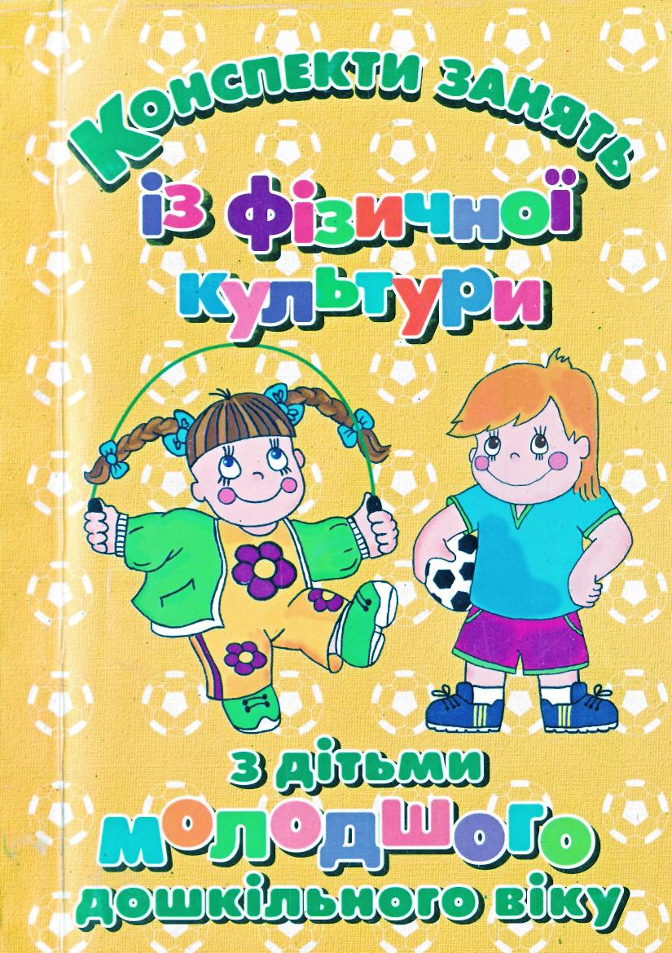

ВЕРЕСЕНЬ

**Заняття № 1**

**Тема: Мандруємо до лісу**

***Мета:*** закріпляти комплекс загальнорозвивальних вправ Злови комаху". Учити зберігати рівновагу під час ходьби по хвилястій доріжці. Вправляти в стрибках усією ступнею з під­німанням навшпиньки (пружинка - ритмічне присідання та пипрямлення). Вправляти в прокочуванні м'яча двома руками вдалину від риски (відстань до 2 м). Провести рухливу гру Дожени" на витривалість, орієнтацію в просторі. Виховувати ішерес до заняття.

***Обладнання:*** хвиляста доріжка (ширина 20 см, довжина ;'. м), м'ячі (на кожну дитину), коригувальні мішечки, перекла­дина.

***Хід заняття***

**I. Вступна частина** (до 2,5 хв).  
Шикування дітей зграйкою за вихователем.  
Ходьба з коригувальним мішечком на голові.  
Шикування в шеренгу.

Основна ортопедична стійка (до 20 с).

Ходьба звичайна (10 с).

Ходьба парами зграйкою за вихователем (12 с).

Ходьба звичайна (10 с).

Ходьба навшпиньках (12 с).

Ходьба звичайна (10 р).

Біг звичайною зграйкою (15 с).

Ходьба звичайна (Юс).

Шикування в коло.

**II. Підготовча частина** (6 хв)

Комплекс загальнорозвивальних вправ № 1 "Злови комаху'.

**ІІІ. Основна частина** (10 хв)

*1. Спосіб організації -* ***індивідуальний:***Ходьба по хвилястій доріжці.

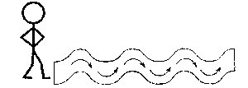

*2. Спосіб організації-* ***фронтальний:***

а) Стрибки всією ступнею з підніманням навшпинь­ки (пружинка - ритмічне присідання та випрям­лення).

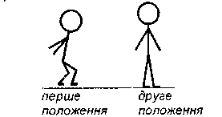

б) Прокочування м'яча двома руками вдалину від  
риски (відстань до 2 м).

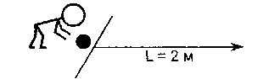

® Рухлива гра **"Дожени"** (2 рази). *Вис на перекладині.*

**IV. Заключна частина** (до 1,5 хв).

Ходьба звичайна (10 с).

Біг навшпиньках зграйкою (15 с).

Ходьба звичайна (10 с).

Вправи на дихання (25 с).

Основна ортопедична стійка (до 20 с).

**Заняття № 2**

**Тема: На гостини до комах**

***Мета:*** закріпляти комплекс загальнорозвивальних вправ "Злови комаху". Продовжувати вчити дітей зберігати рівнова­гу під час ходьби по хвилястій доріжці Вправляти в прокочу-

ванні м'яча двома руками вдалину від риски (ускладнення: відстань 3 м). Закріпити стрибки всією ступнею з підніманням навшпиньки та з роботою рук. Розвивати вміння дітей ходити пранкою, бігати врозтіч. Провести рухливу гру "Дожени" на витривалість, орієнтацію в просторі. Виховувати інтерес до занять із фізкультури.

***Обладнання:*** хвиляста доріжка (ширина 20 см, довжина *'Л* м), м'ячі (на кожну дитину), коригувальні мішечки, перекла­дина

***Хід заняття***

**І. Вступна частина** (до 2,5 хв).

Шикування дітей зграйкою за вихователем.

Ходьба з коригувальним мішечком на голові.

Шикування в шеренгу.

Основна ортопедична стійка (до 20 с).

Перешикування зграйкою за вихователем.

Ходьба звичайна (10 с).

Ходьба навшпиньках (12 с).

Ходьба звичайна (10 с).

Ходьба парами зграйкою за вихователем (12 с).

Ходьба звичайна (10 с).

Біг зграйкою за вихователем (15 с).

Ходьба звичайна (10 с).

Шикування в коло.

**II. Підготовча частина** (6 хв).

Комплекс загальнорозвивальних вправ № 1 "Злови комаху".

**III. Основна частина (10 хв).***Спосіб організації* - ***груповий:***

І 1 група: Ходьба по хвилястій доріжці.

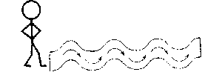

І 2 група: Прокочування м'яча двома руками вдали­ну від риски (відстань 3 м).

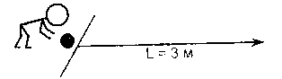

**11**

10

I 3 група: Стрибки всією ступнею з підніманням на­вшпиньки та з роботою рук

* Рухлива гра **"ДоЖени"** (2 рази). *Вис на перекладині.*

**IV. Заключна частина** (до 1,5 хв).

Ходьба звичайна (10 с).

Біг навшпиньках (15 с).

Ходьба звичайна (10 с).

Вправи на дихання (25 с).

Основна ортопедична стійка (до 20 с).

**Заняття № З**

**Тема: Куди покотився Колобок?**

***Мета:*** розучити комплекс загальнорозвивальних вправ Маленькі помічники" (з хустинкою). Учити дітей повзати на середніх чотирьох* по прямій (відстань 4 м). Вправляти в ходь­бі по хвилястій доріжці. Закріпляти стрибки всією ступнею

3 роботою рук (пружинка). Розвивати вміння дітей ходити  
й бігати по прямій. Провести рухливу гру "Біжіть до мене!" на  
увагу, орієнтацію в просторі. Виховувати інтерес до заняття.

***Обладнання:*** хвиляста доріжка (ширина 20 см, довжина

4 м), коригувальні мішечки, хустинки, перекладина.

***Хід заняття***

**І. Вступна частина** (до 2,5 хв)

*перше друге*

*положення положення*

Рухлива гра "БІЖІТЬ *ДО* Мене!"

рази).

Шикування дітей зграйкою за вихователем. Ходьба з коригувальним мішечком на голові. Шикування в шеренгу. Основна ортопедична стійка (до 20 с).

Перешикування зграйкою за вихователем. Ходьба звичайна (10 с). Ходьба з високим підніманням колін (12 с). Ходьба звичайна (10 с). Ходьба врозтіч (12 с). Ходьба звичайна (10 с).

Біг усією групою з одного краю майданчика на інший (15 с).

Ходьба звичайна (10 с). Шикування в коло.

**II. Підготовча частина** (6 хв).

Комплекс загальнорозвивальних вправ № 2 "Маленькі помічники" (з хустинкою).

**III. Основна частина (10 хв).**

*1. Спосіб організації* - ***індивідуальний:*** Повзання на середніх чотирьох по прямій (відстань 4 м).



**L = 4 м**



* 2 група: Стрибки всією ступнею з роботою рук (пружинка).

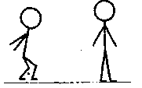

2. *Спосіб організації* - ***груповий:* І** 1 група: Ходьба по хвилястій доріжці.

**12**

13

**IV. Заключна частина** (до 1,5 хв).

Ходьба звичайна (10 с).

Біг урозтіч (15 с).

Ходьба звичайна (10 с).

Вправи на дихання (25 с).

Основна ортопедична стійка (до 20 с).

**Заняття № 4**

**Тема: Кого ми зустріли в лісі?**

***Мета:*** закріпляти комплекс загальнорозвивальних вправ "Маленькі помічники" (з хустинкою). Продовжувати вчити ді­тей повзати на середніх чотирьох по прямій (відстань 5 м). Вправляти в ходьбі по хвилястій доріжці. Закріпляти стрибки всією ступнею (пружинка). Розвивати вміння дітей ходити й бігати по прямій. Провести рухливу гру "Біжіть до мене!" на увагу, орієнтацію в просторі. Виховувати інтерес до заняття із фізичної культури.

***Обладнання:*** хвиляста доріжка (ширина 20 см, довжина 4 м), коригувальні мішечки, коригувальна доріжка, хустинки, перекладина.

***Хід заняття***

**I. Вступна частина** (до 2,5 хв).  
Шикування дітей зграйкою за вихователем.  
Ходьба з коригувальним мішечком на голові.  
Шикування в шеренгу.

Основна ортопедична стійка (до 20 с).

Перешикування зграйкою за вихователем.

Ходьба звичайна (10 с).

Ходьба навшпиньках (12 с)

Ходьба звичайна (10 с).

Ходьба по коригувальній доріжці (12 с).

Ходьба звичайна (10 с).

Біг урозтіч (15 с).

Ходьба звичайна (10 с).

Шикування в коло.

**II. Підготовча частина** (6 хв).

Комплекс загальнорозвивальних вправ № 2 "Маленькі помічники" (з хустинкою).

**III. Основна частина (10 хв).** *Спосіб організації* - ***груповий:*** І 1 група: Повзання на середніх чотирьох по прямій (відстань 5 м).



І 2 група: Ходьба по хвилястій доріжці.

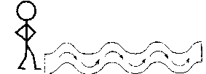

І 3 група: Стрибки всією ступнею (пружинка).

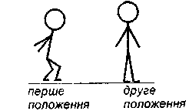

© Рухлива гра "БІЖІТЬ *До* мене!" (2 рази). *Вис на перекладині.*

**IV. Заключна частина** (до 2 хв).

Ходьба звичайна (10 с).

Біг урозтіч із зупинкою на сигнал вихователя (12 с).

Ходьба звичайна (10 с).

Вправи на дихання (25 с).

Основна ортопедична стійка (до 20 с).

**Заняття № 5**

**Тема: Ведмедик та його друзі**

*Мета:* закріпляти комплекс загальнорозвивальних вправ "Маленькі помічники" (з хустинкою). Учити дітей катати м'яч двома руками одне одному (відстань 1,5 м). Вправляти в пов­занні на середніх чотирьох по прямій (довжина 5 м). Закріп­ляти ходьбу по хвилястій доріжці з плесками рук над го­ловою. Розвивати вміння дітей бігати по прямій. Провести рухливу гру "Доженіть мене!" на орієнтацію в просторі. Вихо­вувати інтерес до заняття.

**14**

**15**

***Обладнання:*** м'ячі (на половину кількості дітей), хвиляс­та доріжка (ширина 15 см, довжина 4 м), коригувальні мішеч­ки, хустинки, перекладина.

***Хід заняття***

**I. Вступна частина** (до 2,5 хв).  
Шикування дітей урозтіч.

Ходьба з коригувальним мішечком на голові.

Шикування в шеренгу.

Основна ортопедична стійка (до 20 с).

Ходьба звичайна (10 с).

Ходьба з високим підніманням колін (12 с).

Ходьба звичайна (10 с).

Ходьба на зовнішньому боці стопи "Мишко косолапий" (12 с).

Ходьба звичайна (10 с).

Біг по колу (15 с).

Ходьба звичайна (10 с).

Шикування в коло.

**II. Підготовча частина** (6 хв).

Комплекс загальнорозвивальних вправ № 2 "Маленькі помічники" (з хустинкою).

**III. Основна частина** (10 хв).

*1. Спосіб організації-* ***індивідуальний:***

Катання м'яча двома руками одне одному (відстань 1,5 м).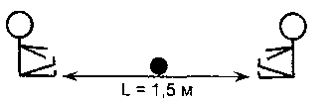

*2. Спосіб організації -* ***груповий:***

• 1 група: Повзання на середніх чотирьох по прямій (відстань 5 м).

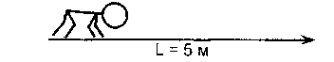

**16**

> 2 група: Ходьба по хвилястій доріжці з плесками рук над головою.

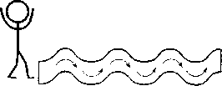

*W* Рухлива гра "Доженіть Мене!" (2 рази). *Вис на перекладині.*

**IV. Заключна частина** (до 1,5 хв).

Ходьба звичайна (10 с).

Біг парами в зграйці за вихователем (15 с).

Ходьба звичайна (10 с).

Вправи на дихання (25 с).

Основна ортопедична стійка (до 20 с).

**Заняття № 6**

**Тема: Казкові герої**

***Мета:*** закріпляти комплекс загальнорозвивальних вправ "Маленькі помічники" (з хустинкою). Продовжувати вчити ді­тей катати м'яч двома руками одне одному. Вправляти в пов­занні на середніх чотирьох по прямій (ускладнення: відстань 6 м). Закріпляти вміння ходити по хвилястій доріжці з плес­ками рук над головою. Розвивати вміння дітей бігати по пря­мій. Провести рухливу гру "Доженіть мене!" на орієнтацію в просторі. Виховувати інтерес до занять із фізкультури.

***Обладнання:*** м'ячі (на половину кількості дітей), хвиляс­та доріжка (ширина 15 см, довжина 4 м), коригувальні мішеч­ки, предмети, хустинки, перекладина.

***Хід заняття***

**І. Вступна частина** (до 2,5 хв).

Шикування дітей урозтіч.

Ходьба з коригувальним мішечком на голові.

Шикування в шеренгу.

Основна ортопедична стійка (до 20 с).

Ходьба звичайна (10 с).

Ходьба навшпиньках обходячи предмети (12 с).

Ходьба звичайна (10 *су*

Ходьба із зупинками (12 с).

Ходьба звичайна (10 с).

Біг одне за одним (15 с).

Ходьба звичайна (10 с).

Шикування в коло.

**ІІ. Підготовча частина** (6 хв).

Комплекс загальнорозвивальних вправ № 2 "Маленькі помічники" (з хустинкою).

**III. Основна частина** (10 хв).

*1. Спосіб організації -* ***фронтальний:***

Катання м'яча двома руками одне одному (відстань 1,5 м).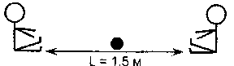

*2. Спосіб організації-* ***груповий:***І 1 група:

Повзання на середніх чотирьох по прямій (від­стань 6 м).



І 2 група: Ходьба по хвилястій доріжці з плесками рук над головою.

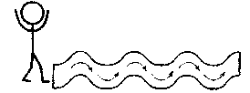

*®* Рухлива гра "ДоЖенІТЬ мене!" (2 рази). *Вис на перекладині.*

**IV. Заключна частина** (до 1,5 хв).  
Ходьба звичайна (10 с).

Біг зграйкою (15 с).

Ходьба звичайна (10 с).

Вправи на дихання (25 с).

Основна ортопедична стійка (до 20 с).

**Заняття № 7**

**Тема: Чарівна мандрівка**

***Мета:*** розучити комплекс загальнорозвивальних вправ 'Вправи з прапорцями''. Учити дітей стрибати на обох ногах

стоячи на місці. Вправляти в прокочуванні м'яча двома рука­ми одне одному (відстань 1,5 м). Закріпляти вміння повзати на середніх чотирьох по хвилястій доріжці. Розвивати вміння дітей ходити та бігати врозтіч. Провести рухливу гру "Пташка і пташенята" на увагу, орієнтацію в просторі. Виховувати ін­терес до занять із фізичної культури.

***Обладнання:*** м'ячі (на половину кількості дітей), хвиляс­та доріжка (ширина 20 см, довжина 5 м), коригувальні мішеч­ки, коригувальні доріжки, прапорці, перекладина.

***Хід заняття***

**I. Вступна частина** (до 2,5 хв).  
Шикування дітей урозтіч.

Ходьба з коригувальним мішечком на голові.

Шикування в шеренгу.

Основна ортопедична стійка (до 20 с).

Ходьба звичайна (10 с).

Чергування ходьби врозтіч з ходьбою зграйкою (12 с).

Ходьба звичайна (10 с).

Ходьба по коригувальних доріжках (12 с).

Ходьба звичайна (10 с).

Біг навшпиньках (15 с).

Ходьба звичайна (10 с).

Шикування в коло.

**II. Підготовча частина** (6 хв).

Комплекс загальнорозвивальних вправ № 3 "Вправи з прапорцями".

**III. Основна частина (10 хв).**

1. *Спосіб організації<'-* ***індивідуальний:*** Стрибки на обох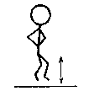ногах стоячи на місці.
2. *Спосіб організації -* ***груповий:***

І 1 група: Прокочування м'яча двома руками одне одному (відстань 1,5 м).

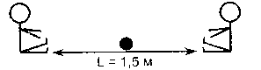

**18**

**19**

І 2 група: Повзання на середніх чотирьох по хвиля­стій доріжці.



 Рухлива гра "Пташка і пташенята" (2 рази). *Вис на перекладині.*

**IV. Заключна частина** (до 1,5 хв).

Ходьба звичайна (10 с).

Біг урозтіч (15 с).

Ходьба звичайна (10 с).

Вправи на дихання (25 с).

Основна ортопедична стійка (до 20 с).

**Заняття № 8 Тема: Іграшки**

***Мета:*** закріпляти комплекс загальнорозвивальних вправ "Вправи з прапорцями". Продовжувати вчити дітей стрибати на двох ногах стоячи на місці. Вправляти у прокочуванні м'я­ча двома руками одне одному (ускладнення: відстань 2 м). Закріпляти повзання на середніх чотирьох по хвилястій доріж­ці. Розвивати вміння дітей ходити та бігати врозтіч. Провести рухливу гру "Пташка і пташенята" на увагу, орієнтацію в про­сторі. Виховувати бажання займатися фізкультурою.

***Обладнання:*** м'ячі (на половину кількості дітей), хвиляс­та доріжка (ширина 20 см, довжина 6 м), коригувальні мішеч­ки, прапорці, перекладина.

***Хід заняття***

**І. Вступна частина** (до 2,5 хв).

Шикування дітей урозтіч.

Ходьба з коригувальним мішечком на голові.

Шикування в шеренгу.

Основна ортопедична стійка (до 20 с).

Ходьба звичайна (10 с).

Ходьба з піджатими пальцями ніг (12 с).

Ходьба звичайна (10 с).

Біг в обумовлене місце на сигнал вихователя (15 с). Ходьба звичайна (10 с).

Шикування в коло.

**II. Підготовча частина** (6 хв).

Комплекс загальнорозвивальних вправ № 3 "Вправи з прапорцями".

**III. Основна частина (10 хв).***Спосіб організації-* ***груповий:***

> 1 група: Стрибки на двох ногах, стоячи на місці.

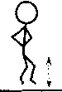

І 2 група: Покочування м'яча двома руками одне одному (відстань 2 м).

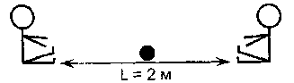

» 3 група: Повзання на середніх чотирьох по хвиля­стій доріжці.



 Рухлива гра "Пташка і пташенята" (2 рази). *Вис на перекладині.*

**IV. Заключна частина** (до 1,5 хв).

Ходьба звичайна (10 с).

Біг по колу тримаючись за руки (15 с).

Ходьба звичайна (10 с).

Вправи на дихання (25 с).

Основна ортопедична стійка (до 20 с).

20

**21**



**Заняття № 1 (9)**

**Тема: Мишенята і котик**

***Мета:*** закріпляти комплекс загальнорозвивальних вправ "Вправи з прапорцями". Учити дітей ходити переступаючи че­рез щаблі драбини. Вправляти в стрибках на обох ногах на місці обертаючись. Закріпляти вміння прокочувати м'яч одне одному двома руками (відстань 2 м). Розвивати вміння дітей бігати в різних напрямках. Провести рухливу гру "Кіт і миші'' на увагу, вміння виконувати рухи на сигнал. Виховувати інте­рес до заняття.

***Обладнання:*** драбина (висота щаблів 10 см), м'ячі (на половину кількості дітей), коригувальні мішечки, прапорці, перекладина.

***Хід заняття***

**I. Вступна частина** (до 2,5 хв).  
Шикування в колону по одному.

Ходьба з коригувальним мішечком на голові.

Шикування в шеренгу.

Основна ортопедична стійка (до 20 с).

Шикування в колону.

Ходьба звичайна (10 с).

Ходьба з високим підніманням колін (12 с).

Ходьба звичайна (10 с).

Ходьба з піджатими пальцями ніг (12 с).

Ходьба звичайна (10 с).

Біг у колоні одне за одним (15 с).

Ходьба звичайна (10 с).

Шикування в коло.

**II. Підготовча частина** (6 хв).

Комплекс загальнорозвивальних вправ № 3 "Вправи з прапорцями".

**III. Основна частина** (10 хв).

*1. Спосіб організації-* ***індивідуальний:***

22

Ходьба переступаючи через щаблі драбини.

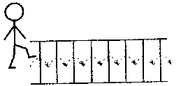

*2. Спосіб організації -* ***фронтальний:*** Стрибки на обох ногах на місці обертаючись.

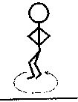

Прокочування м'яча одне одному двома руками (відстань 2 м).

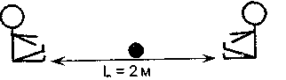

® Рухлива гра (2 рази).

*Вис на перекладині.*

**IV. Заключна частина** (до 1,5 хв).

Ходьба звичайна (10 с).

Біг змінюючи напрямок на сигнал вихователя (15 с).

Ходьба звичайна (10 с).

Вправи на дихання (25 с).

Основна ортопедична стійка (до 20 с).

**Заняття № 2 (10)**

**Тема: На гостини до звірят**

***Мета:*** закріпляти комплекс загальнорозвивальних нпр.и-"Вправи з прапорцями". Продовжувати вчити дітей ходи і и переступаючи через щаблі драбини. Вправляти в сіриїжі-на обох ногах обертаючись. Закріпляти вміння прокочуй.m м'яч одне одному двома руками. Розвивати вміння бігати

в різних напрямках. Провести рухливу гру "Кіт і миші" на ува­гу, вміння виконувати рухи на сигнал. Виховувати інтерес до занять із фізкультури.

***Обладнання:*** драбина (висота щаблів 10 см), м'ячі (на половину кількості дітей), коригувальні мішечки, ребриста дошка, прапорці, перекладина.

***Хід заняття***

**I. Вступна частина** (до 2,5 хв).  
Шикування в колону по одному.

Ходьба з коригувальним мішечком на голові.

Шикування в шеренгу.

Основна ортопедична стійка (до 20 с).

Ходьба звичайна (10 с).

Ходьба "змійкою" (12 с).

Ходьба звичайна (10 с).

Ходьба по ребристій дошці (12 с).

Ходьба звичайна (10 с).

Біг зграйкою (15 с).

Ходьба звичайна (10 с).

Шикування в коло.

**II. Підготовча частина** (6 хв).

Комплекс загальнорозвивальних вправ № 3 "Вправи з прапорцями".

**III. Основна частина (10 хв).***Спосіб організації* - ***груповий:***

І 1 група: Ходьба переступаючи через щаблі дра­бини.

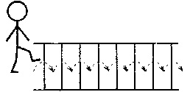

І 2 група: Стрибки на обох ногах обертаючись.



І 3 група: Прокочування м'яча одне одному двома ру­ками (збільшити відстань).

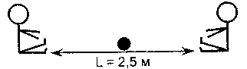

 Рухлива гра(2 рази).

*Вис на перекладині.*

**IV. Заключна частина** (до 1,5 хв).

Ходьба звичайна (10 с).

Біг навшпиньках (15 с).

Ходьба звичайна (10 с).

Вправи на дихання (25 с).

Основна ортопедична стійка (до 20 с).

Заняття № 3 (11)

Тема: Веселі ляльки

***Мета:*** розучити комплекс загальнорозвивальних вправ "Хмарки, хмарки, ви по небу пливете куди?". Учити дітей пов­зати на чотирьох за предметом, який котиться (м'ячем) (від­стань 4 м). Вправляти в ходьбі переступаючи через щаблі драбини. Закріпляти стрибки на обох ногах обертаючись. Провести рухливу гру "Сонечко і дощик" на увагу, пам'ять. Виховувати інтерес до занять із фізкультури.

***Обладнання:*** драбина (висота щаблів 10 см), м'яч, кори­гувальні мішечки, перекладина.

***Хід заняття***

І. **Вступна частина** (до 2,5 хв).

Шикування в колону одне за одним.

Ходьба з коригувальним мішечком на голові.

Шикування в шеренгу.

Основна ортопедична стійка (до 20 с).

Перешикування в колону.

Ходьба звичайна (10 с).

Ходьба навшпиньках (12 с).

Ходьба звичайна (10 с).

Ходьба з піднятими пальцями ніг (10 с). Ходьба звичайна (10 с). Біг зі зміною темпу (15 с). Ходьба звичайна (10 с). Шикування в коло.

**II. Підготовча частина** (б хв).

Комплекс загальнорозвивальних вправ №4 "Хмарки, хмарки, ви по небу пливете куди?".

**III. Основна частина (10 хв).**

*1. Спосіб організації-* ***індивідуальний:***

Повзання на чотирьох за предметом, який котиться (м'ячем) (відстань 4 м).



*2. Спосіб організації-* ***груповий:***

І 1 група: Ходьба переступаючи через щаблі дра­бини.

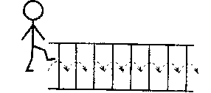

І 2 група: Стрибки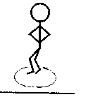на обох ногах обертаючись.

 Рухлива гра *"Сонечко* і дощик" (2 рази). *Вис на перекладині.*

**IV. Заключна частина** (до 1,5 хв)

Ходьба звичайна (10 с).

Біг зграйкою (15 с).

Ходьба звичайна (10 с).

Вправи на дихання (25 с).

Основна ортопедична стійка (до 20 с).

**Заняття № 4 (12) Тема: Чарівна подорож**

***Мета:*** закріпляти комплекс загальнорозвивальних вправ "Хмарки, хмарки, ви по небу пливете куди?". Продовжувати вчити дітей повзати на чотирьох за предметом, який котиться (м'ячем) (відстань 4 м). Вправляти в ходьбі переступаючи через щаблі драбини (ускладнення: з гімнастичною палицею за плечима). Закріпляти стрибки на обох ногах обертаючись. Розвивати уяву, уміння виконувати рухи, дії разом з іншими дітьми. Провести рухливу гру "Сонечко і дощик" на увагу, пам'ять. Виховувати інтерес до заняття.

***Обладнання:*** м'ячі й гімнастичні палиці (на групу дітей), драбина (висота щаблів 10 см), коригувальні мішечки, кори­гувальні доріжки, перекладина.

***Хід заняття***

**I. Вступна частина** (до 2,5 хв).  
Шикування в колону одне за одним.  
Ходьба з коригувальним мішечком на голові.  
Шикування в шеренгу.

Основна ортопедична стійка (до 20 с).

Перешикування в колону.

Ходьба звичайна (10 с).

Ходьба "змійкою" між предметами (12 с).

Ходьба звичайна (10 с).

Ходьба по коригувальних доріжках (12 с).

Ходьба звичайна (10 с).

Біг навшпиньках (15 с).

Ходьба звичайна (10 с).

Шикування в коло.

**II. Підготовча частина** (6 хв).

Комплекс загальнорозвивальних вправ № 4 "Хмарки, хмарки, ви по небу пливете куди?".

**III. Основна частина** (10 хв)

*Спосіб організації*- ***груповий:***

І 1 група: Повзання на чотирьох за предметом, який котиться (м'ячем) (відстань 4 м).

26

**27**



• 2 група: Ходьба переступаючи через щаблі драбини (із гімнастичною палицею за плечима).

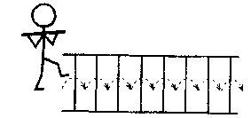

І 3 група: Стрибки на обох ногах обертаючись.

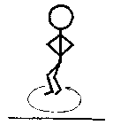

® Рухлива гра "Сонечко і Дощик" (2 рази). *Вис на перекладині.*

**IV. Заключна частина** (до 1,5 хв).

Ходьба звичайна (10 с).

Легкий біг (15 с).

Ходьба звичайна (10 с).

Вправи на дихання (25 с).

Основна ортопедична стійка (до 20 с).

**Заняття № 5 (13) Тема: До зоопарку**

***Мета:*** закріпляти комплекс загальнорозвивальних вправ "Хмарки, хмарки, ви по небу пливете куди?". Учити дітей про­кочувати м'яч між предметами (ширина 60 см, відстань 3 м). Вправляти в повзанні за предметом, який котиться (м'ячем) (відстань 5 м). Закріпляти зберігання рівноваги під час ходь­би переступаючи через предмети (відстань 2 м). Провести рухливу гру "Відгадай, хто кричить?" на увагу, пам'ять. Вихо­вувати інтерес до занять із фізкультури.

***Обладнання:*** кеглі (6 шт.), м'ячі (за кількістю дітей), куби-і.и (висота 10 см; 6 шт.), коригувальні мішечки, перекладина.

***Хід заняття***

**I. Вступна частина** (до 2,5 хв).  
Шикування в колону одне за одним.  
Ходьба з коригувальним мішечком на голові.  
Шикування в шеренгу.

Основна ортопедична стійка (до 20 с).

Перешикування в колону.

Ходьба звичайна (10 с).

Ходьба навшпиньках (12 с).

Ходьба звичайна (10 с).

Ходьба на зовнішньому боці стопи "Мишко косолапий" (12 с).

Ходьба звичайна (10 с).

Біг у колоні по одному (15 с).

Ходьба звичайна (10 с).

Шикування в коло.

**II. Підготовча частина** (6 хв).

Комплекс загальнорозвивальних вправ №4 "Хмарки, хмарки, ви по небу пливете куди?".

**III. Основна частина** (10 хв).

*1. Спосіб організації-* ***індивідуальний:***

Прокочування м'яча між предметами (ширина 60 см, відстань 3 м).



2. *Спосіб організації -* ***груповий:***

*Ь* 1 група: Повзання за предметом, який котиться (м'ячем) (відстань 5 м).



• 2 група: Ходьба переступаючи через предмети (висота 10 см, відстань 2 м).

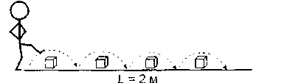

28

29

 Рухлива гра "Відгадай, хто КрИЧИТЬ?" (2 рази). *Вис на перекладині.*

**IV. Заключна частина** (до 1,5 хв).

Ходьба звичайна (10 с).

Біг із зупинками на сигнал вихователя (15 с).

Ходьба звичайна (10 с).

Вправи на дихання (25 с).

Основна ортопедична стійка (до 20 с).

**Заняття № 6 (14)**

**Тема: Сонячний промінець**

***Мета:*** закріпляти комплекс загальнорозвивальних вправ "Хмарки, хмарки, ви по небу пливете куди?". Продовжувати вчити дітей прокочувати м'яч між предметами (ширина 60 см, відстань 3 м). Вправляти в повзанні за предметом, який ко­титься (м'ячем) (відстань 5 м). Закріпляти вміння зберігати рівновагу під час ходьби переступаючи через предмети (ускладнення: тримаючи в руках над головою м'яч). Провести рухливу гру "Відгадай, хто кричить?" на увагу, пам'ять. Вихо­вувати бажання займатися фізкультурою.

***Обладнання:*** м'ячі (за кількістю дітей), кеглі (12 шт.), ку­бики (12 шт.), коригувальні мішечки, перекладина.

***Хід заняття* І. Вступна частина** (до 2,5 хв)

Шикування в колону одне за одним.

Ходьба з коригувальним мішечком на голові.

Шикування в шеренгу.

Основна ортопедична стійка (до 20 с).

Перешикування в колону.

Ходьба звичайна (10 с).

Ходьба з високим підніманням колін (12 с).

Ходьба звичайна (10 с).

Ходьба з різним положенням рук (12 с).

Ходьба звичайна (10 с).

Біг змінюючи напрямок (15 с).

Ходьба звичайна (10 с).

Шикування в коло.

**II. Підготовча частина** (6 хв).

Комплекс загальнорозвивальних вправ № 4 "Хмарки, хмарки, ви по небу пливете куди?".

**III. Основна частина** (10 хв).

*Спосіб організації* - ***потоково-коловий:***

1. Прокочування м'яча між предметами (ширина 60 см, відстань 3 м).
2. Повзання за предметом, який котиться (м'ячем) (відстань 5 м).
3. Ходьба переступаючи через предмети (тримаючи в руках над головою м'яч).

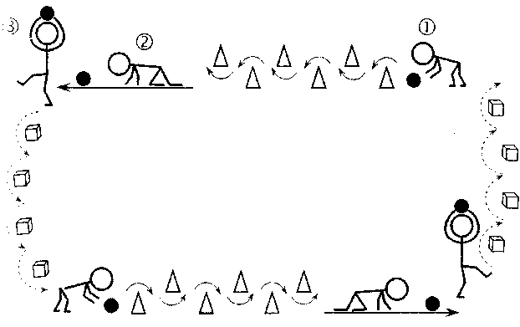

 Рухлива гра "Відгадай, хто кричить?" (2 рази). *Вис на перекладині.*

**IV. Заключна частина** (до 1,5 хв).  
Ходьба звичайна (10 с).

Біг по колу (15 с).

Ходьба звичайна (10 с).

Вправи на дихання (25 с).

Основна ортопедична стійка (до 20 с).

**Заняття № 7 (15) Тема: Лісові пригоди**

***Мета:*** розучити комплекс загальнорозвивальних вправ "Будуємо ляльці будинок". Учити дітей стрибати на обох но­гах просуваючись уперед (відстань 2 м). Вправляти в проко­чуванні м'яча між предметами (ширина 60 см, відстань 3 м). Закріпляти вміння повзати за предметом, який котиться (м'ячем), прискорюючи та уповільнюючи темп (відстань 6 м). Провести рухливу гру "Бережи прапорці" на увагу, спосте­режливість, швидкість дій, відповідальність. Виховувати інте­рес до занять із фізкультури.

***Обладнання:*** м'ячі (за кількістю дітей), кеглі (6 шт.), кори­гувальні мішечки, ребриста дошка, перекладина.

***Хід заняття***

**I. Вступна частина** (до 2,5 хв).  
Шикування в колону одне за одним за зростом.  
Ходьба з коригувальним мішечком на голові.  
Шикування в шеренгу.

Основна ортопедична стійка (до 20 с).

Перешикування в колону.

Ходьба звичайна (10 с).

Ходьба "змійкою" навшпиньках (12 с).

Ходьба звичайна (10 с).

Ходьба по ребристій дошці (12 с).

Ходьба звичайна (10 с).

Біг широким кроком (15 с).

Ходьба звичайна (10 с).

Шикування в коло.

**II. Підготовча частина** (б хв)

Комплекс загальнорозвивальних вправ № 5 "Будуємо ляльці будинок".

**III. Основна частина** (10 хв)

*1. Спосіб організації-* ***індивідуальний:*** Стрибки на обох ногах просуваючись уперед (від­стань 2 м).

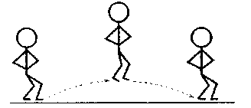

*2. Спосіб організації-* ***груповий:*** • 1 група: Прокочування м'яча між предметами (ширина 60 см, довжина 3 м).

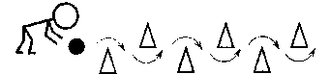

*Ь* 2 група: Повзання за предметом, який котиться (м'ячем), прискорюючи та уповільнюючи темп (відстань 6 м).

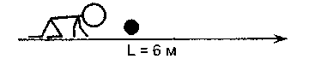

 Рухлива гра "Бережи прапорці" (2 рази). *Вис на перекладині.*

**IV. Заключна частина** (до 1,5 хв).

Ходьба звичайна (10 с).

Біг навшпиньках (15 с).

Ходьба звичайна (10 с).

Вправи на дихання (25 с).

Основна ортопедична стійка (до 20 с).

**Заняття № 8 (16) Тема: За білочкою**

***Мета:*** закріпляти комплекс загальнорозвивальних вправ 'Будуємо ляльці будинок". Продовжувати вчити дітей стриба­ти на обох ногах просуваючись уперед, тримаючи м'яч біля грудей (відстань 2 м). Вправляти в прокочуванні м'яча між предметами (ускладнення: ширина 50 см, довжина 4 м).

32

**33**

Закріпляти вміння повзати за предметом, який котиться (м'ячем), прискорюючи та уповільнюючи темп (відстань 6 м). Провести рухливу гру "Бережи прапорець" на увагу, спосте­режливість, швидкість дій, відповідальність. Виховувати інте­рес до заняття.

***Обладнання:*** м'ячі (за кількістю дітей), кеглі (16 шт.), ко­ригувальні мішечки, перекладина.

***Хід заняття***

I. **Вступна частина** (до 2,5 хв).  
Шикування в колону одне за одним за зростом.  
Ходьба з коригувальним мішечком на голові.  
Шикування в шеренгу.

Основна ортопедична стійка (до 20 с).

Перешикування в колону.

Ходьба звичайна (10 с).

Ходьба навшпиньках (12 с).

Ходьба звичайна (10 с).

Ходьба приставним кроком уперед (12 с).

Ходьба звичайна (10 с).

Біг зі зміною темпу (15 с).

Ходьба звичайна (10 с).

Шикування в коло.

**II. Підготовча частина** (6 хв).

Комплекс загальнорозвивальних вправ № 5 "Будуємо ляльці будинок".

**III. Основна частина** (10 хв).

*Спосіб організації -* ***потоково-коловий:***

1. Стрибки на обох ногах просуваючись уперед, три­маючи м'яч біля грудей (відстань 2 м).
2. Прокочування м'яча між предметами (ширина 50 см, довжина 4 м).
3. Повзання за предметом, який котиться (м'ячем), прискорюючи та уповільнюючи темп (відстань 6 м).

Рухлива гра "Бережи прапорець" (2 рази). *Вис на перекладині.*

**IV. Заключна частина** (до 1,5 хв).

Ходьба звичайна (10 с).

Легкий біг (15 с).

Ходьба звичайна (10 с).

Вправи на дихання (25 с).

Основна ортопедична стійка (до 20 с).



**34**

35



**Заняття** № 1 (17) Тема: **Танок листочків**

***Мета:*** закріпляти комплекс загальнорозвивальних вправ "Будуємо ляльці будинок". Учити зберігати рівновагу під час ходьби по похилій дошці та спускатися з неї (висота ЗО см). Вправляти в стрибках на обох ногах із просуванням уперед (відстань 2 м). Закріпляти вміння дітей прокочувати м'яч між предметами (ширина 50 см, відстань 4 м). Розвивати вміння дітей ходити, бігати в певному напрямку. Провести рухливу гру "Діти в лісі" на увагу. Виховувати інтерес до занять із фіз­культури.

***Обладнання:*** дошка (ширина 40 см, довжина 1,5 м), м'ячі (за кількістю дітей), кеглі (8 шт.), коригувальні мішечки, кори­гувальні доріжки, перекладина.

***Хід заняття***

**I. Вступна частина** (до 2,5 хв).  
Шикування в колону за зростом.

Ходьба з коригувальним мішечком на голові.

Шикування в шеренгу.

Основна ортопедична стійка (до 20 с).

Перешикування *в* колону.

Ходьба звичайна (10 с).

Ходьба врозтіч (12 с).

Ходьба звичайна (10 с).

Ходьба по коригувальних доріжках (12 с).

Ходьба звичайна (10 с).

Біг навшпиньках (15 с).

Ходьба звичайна (10 с).

Шикування в коло.

II. Підготовча частина (6 хв).

Комплекс загальнорозвивальних вправ № 5 "Будуємо ляльці будинок".

**III. Основна частина** (10 хв).

*Спосіб срганізоції-* ***індивідуальний:***

Ходьба по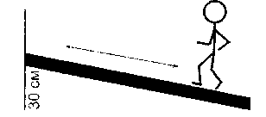похилій дошці та спуск із неї (висота ЗО см).

*Спосіб організації* - ***груповий:***

 1 група: Стрибки на обох ногах із просуванням уперед.

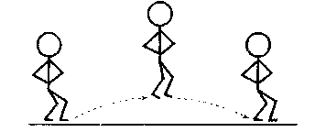

 2 група: Прокочування м'яча між предметами.

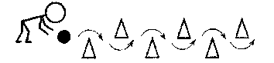

 Рухлива гра "ДІТИ В лісі" (2 рази). *Вис на перекладині.*

**IV. Заключна частина** (до 1,5 хв).  
Ходьба звичайна (10 с).

Біг по колу (15 с).

Ходьба звичайна (10 с).

Вправи на дихання (25 с).

Основна ортопедична стійка (до 20 с).

**Заняття** № **2 (18)**

Тема: **Різнокольорове листячко**

***Мета:*** закріпляти комплекс загальнорозвивальних вправ "Будуємо ляльці будинок". Продовжувати вчити дітей збері­гати рівновагу під час ходьби по похилій дошці та спускатися з неї (висота ЗО см). Вправляти в стрибках на двох ногах із просуванням уперед (ускладнення: відстань 3 м). Закріпляти

**36**

**37**

вміння дітей прокочувати м'яч між предметами (ширина 50 см, відстань 4 м). Розвивати вміння дітей ходити та бігати в певному напрямку. Провести рухливу гру "Діти в лісі" на увагу. Виховувати інтерес до занять із фізкультури.

***Обладнання:*** дошка (ширина 40 см, довжина 1,5 м), кеглі (8 шт.), коригувальні мішечки, канат, перекладина.

***Хід заняття***

**I. Вступна частина** (до 2,5 хв).  
Шикування в колону за зростом.

Ходьба з коригувальним мішечком на голові.

Шикування в шеренгу.

Основна ортопедична стійка (до 20 с).

Перешикування **в** колону.

Ходьба звичайна (10 с).

Ходьба з високим підніманням колін (12 с).

Ходьба звичайна (10 с).

Ходьба приставним кроком по канату (12 с).

Ходьба звичайна (10 с).

Біг змінюючи напрямок (15 с).

Ходьба звичайна (10 с).

Шикування в коло.

**II. Підготовча частина** (6 хв).

Комплекс загальнорозвивальних вправ № 5 "Будуємо ляльці будинок".

**III. Основна частина** (10 хв).

*Спосіб організації* - ***груповий:***

 1 група: Ходьба по похилій дошці та спуск із неї (висота ЗО см).

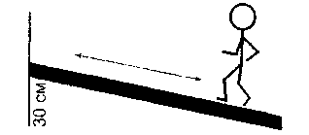

• 2 група: Стрибки на обох ногах із просуванням уперед.

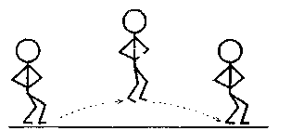

 З група: Прокочування м'яча між предметами.

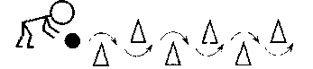

 Рухлива гра "ДІТИ В ЛІСІ" (2 рази). *Вис на перекладині.*

**IV. Заключна частина** (до 1,5 хв).

Ходьба звичайна (10 с).

Біг "змійкою" (15 с).

Ходьба звичайна (10 с).

Вправи на дихання (25 с).

Основна ортопедична стійка (до 20 с).

**Заняття № 3 (19)**

**Тема: Подорожуємо автобусом**

***Мета:*** розучити комплекс загальнорозвивальних вправ "Падає, падає листя" (з листочками). Учити дітей повзати на середніх чотирьох по гімнастичній лаві. Вправляти в ходьбі по похилій дошці та спуску з неї (висота ЗО см). Закріпяти вміння стрибати на двох ногах на місці в парі. Розвивати вміння дітей ходити одне за одним, бігати, стрибати на обох ногах із просуванням уперед, присідати. Провести рухливу гру "По рівненькій доріжці" на увагу, ритмічні рухи, узгоджен­ня рухів. Виховувати бажання займатися фізкультурою.

***Обладнання:*** гімнастична лава (довжина 3,5 м), дошка (ширина 40 см, довжина 1,5 м), коригувальні мішечки, лис­точки, перекладина.

***Хід заняття***

**І. Вступна частина** (до 2,5 хв).

Шикування в колону.

Ходьба з коригувальним мішечком на голові.

38

39

Шикування в шеренгу.

Основна ортопедична стійка (до 20 с).

Перешикування в колону парами.

Ходьба звичайна (10 с).

Ходьба навшпиньках (12 с).

Ходьба звичайна (10 с).

Ходьба із зупинкою на сигнал вихователя (12 с).

Ходьба звичайна (10 с).

Біг у колоні парами тримаючись за руки (15 с).

Ходьба звичайна (10 с).

Шикування в коло.

**II. Підготовча частина** (б хв).

Комплекс загальнорозвивальних вправ № 6 "Падає, па­дає листя" (з листочками).

**III. Основна частина** (10 хв).

*1. Спосіб організації'-* ***індивідуальний:***

Повзання на середніх чотирьох по гімнастичній лаві (довжина 3,5 м).

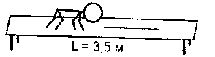

2. *Спосіб організації* - ***груповий:  
*** 1 група: Ходьба по похилій дошці та спуск із неї

(висота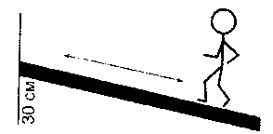ЗО см).

 2 група: Стрибки на двох ногах на місці в парі.

 Рухлива гра "По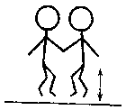рівненькій доріжці" (2 рази). *Вис на перекладині.*

**IV. Заключна частина** (до 1,5 хв).

Ходьба звичайна (10 с).

Легкий біг (15 с).

Ходьба звичайна (10 с).

Вправи на дихання (25 с).

Основна ортопедична стійка (до 20 с).

**Заняття № 4 (20) ложзчгаїлхаз Тема: На будівництві**

***Мета:*** закріпляти комплекс загальнорозвивальних вправ "Падає, падає листя" (з листочками). Продовжувати вчити ді­тей повзати на середніх чотирьох по гімнастичній лаві. Вправ-:?яти в ходьбі по похилій дошці та спуску з неї (висота ЗО см). Закріпляти вміння стрибати на двох ногах у парі (ускладнен­ня: з просуванням уперед; відстань 2 м). Розвивати вміння дітей ходити одне за одним, бігати, стрибати на обох ногах із просуванням уперед, присідати. Провести рухливу гру "По рівненькій доріжці" на увагу, ритмічні рухи, узгодження рухів. Виховувати інтерес до заняття.

***Обладнання:*** гімнастична лава (довжина 3,5 м), дошка (ширина 40 см, довжина 1,5 м), коригувальні мішечки, лис­точки, перекладина.

***Хід заняття***

**І. Вступна частина** (до 2,5 хв). Шикування в колону.

Ходьба з коригувальним мішечком на голов.. Шикування в шеренгу. Основна ортопедична стійка (до 20 с). Перешикування в колону парами. Ходьба звичайна (10 с).

Ходьба в колоні парами з високим підніманням колін (12 с). Ходьба звичайна (10 с).

Ходьба парами приставним кроком уперед (12 с). Ходьба звичайна (10 с).

Біг у колоні парами тримаючись за руки зі зміною темпу (15 с).

Ходьба звичайна (10 с). Шикування в коло.

40

**41**

**II. Підготовча частина** (6 хв).

Комплекс загальнооозвивальних вправ № 6 "Падає, па дає листя" (з листочками).

**III. Основна частина (10 хв).**

*1. Спосіб організації ~* ***груповий:***

 1 група: Повзання на середніх чотирьох по гімнас

тичній лаві (довжина 3,5 м).

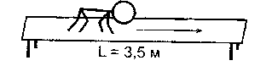

 2 група: Ходьба по похилій дошці та спуск із не'

(висота ЗО см).

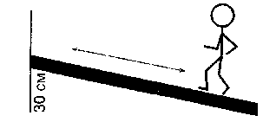

*2. Спосіб організації -* ***фронтальний:***

Стрибки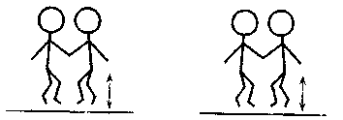на двох ногах у парі з просуванням уперед.

 Рухлива гра **"По** рівненькій доріжці" (2 рази). *Вис на перекладині.*

**IV. Заключна частина** (до 1,5 хв).

Ходьба звичайна (10 с).

Біг урозтіч (15 с).

Ходьба звичайна (10 с).

Вправи на дихання (25 с).

Основна ортопедична стійка (до 20 с).

**Заняття № 5 (21)**

**Тема: Жовтенькі клубочки**

**ходять біля мами-квочки**

***Мета:*** закріпляти комплекс загальнорозвивальних вправ Падає, падає листя" (з листочками). Учити дітей прокочу-нати м'яч під дугою з метою збити кеглю (відстань 1,5 м). Ііправляти в повзанні на середніх чотирьох по гімнастичній паві (довжина 3,5 м). Закріпляти ходьбу по похилій дошці та спуск із неї. Розвивати вміння ходити врозтіч, бігати по пря­мій. Провести рухливу гру "Квочка й курчата" на увагу, вміння виконувати рухи на сигнал. Виховувати інтерес до заняття із фізкультури.

***Обладнання:*** м'яч, кегля, гімнастична лава (довжина 5.5 м), дошка (ширина 40 см, довжина 1,5 м), дуга (висота 40 см), коригувальні мішечки, листочки, перекладина.

***Хід заняття***

**I. Вступна частина** (до 2,5 хв).  
Шикування дітей у колону.

Ходьба з коригувальним мішечком на голові. Шикування в шеренгу. Основна ортопедична стійка (до 20 с). Перешикування в колону парами. Ходьба звичайна (10 с).

Ходьба з високим підніманням колін та махами рук у парі (12 с).

Ходьба звичайна (10 с).

Ходьба на зовнішньому боці стопи (12 с).

Ходьба звичайна (10 с).

Біг у парі, чергуючи з бігом урозтіч (15 с).

Ходьба звичайна (10 с).

Шикування в коло.

**II. Підготовча частина** (6 хв).

Комплекс загальнорозвивальних вправ № 6 "Падає, падає листя" (з листочками).

42

43

**III. Основна частина (10 хв).**

*1. Спосіб організації -* ***індивідуальний:***

Прокочування м'яча під дугою з метою збити кеглю (відстань 1,5 м).

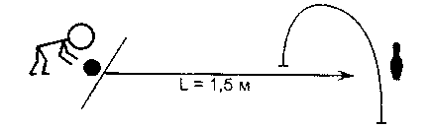

*2. Спосіб організації -* ***груповий:***

 1 група: Повзання на середніх чотирьох по гімнас­  
тичній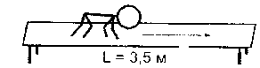лаві (довжина 3,5 м).

 2 група: Ходьба по похилій дошці та спуск із неї

(висота ЗО см).

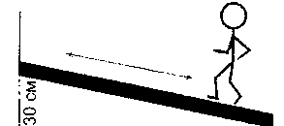

 Рухлива гра **"Квочка** й курчата" (2 рази). *Вис на перекладині.*

**IV. Заключна частина** (до 1,5 хв).  
Ходьба звичайна (10 с).

Біг урозтіч (15 с).

Ходьба звичайна (10 с).

Вправи на дихання (25 с).

Основна ортопедична стійка (до 20 с).

**Заняття № 6 (22) Тема: Пташиний двір**

***Мета:*** закріпляти комплекс загальнорозвивальних вправ "Падає, падає листя" (з листочками). Продовжувати вчити дітей прокочувати м'яч під дугою з метою збити кеглю (від-

стань 1,5 м). Вправляти в повзанні на середніх чотирьох по ммнаотичній лаві (довжина 3.5 м). Закріпляти ходьбу по по­хилій дошці та спуск із неї (ускладнення: під час спуску збіга­ти з дошки). Розвивати вміння ходити врозтіч, бігати по пря­мій. Провести рухливу гру "Квочка й курчата" на увагу, вміння виконувати рухи на сигнал. Виховувати інтерес до занять із фізкультури.

***Обладнання:*** м'ячі (за кількістю дітей), дуги (висота 40 см; 2 шт.), кеглі (2 шт.), гімнастична лава (довжина 3,5 м), дошка (ширина 40 см, довжина 1,5 м), коригувальні мішечки, лис­точки, перекладина.

***Хід заняття***

**І. Вступна частина** (до 2,5 хв).

Шикування дітей у колону.

Ходьба з коригувальним мішечком на голові.

Шикування в шеренгу.

Основна ортопедична стійка (до 20 с).

Перешикування в колону парами.

Ходьба звичайна (10 с).

Ходьба парами навшпиньках (12 с).

Ходьба звичайна (10 с).

Ходьба в чергуванні з присіданням (12 с).

Ходьба звичайна (10 с).

Біг у парі зі зміною напрямку (15 с).

Ходьба звичайна (10 с).

Шикування в коло.

**Іі. Підготовча частина** (6 хв)

Комплекс загальнорозвивальних вправ № 6 "Падає, па­дає листя" (з листочками).

**III. Основна частина** (10 хв). *Спосіб організації* - ***груповий:***

 1 група: Прокочування м'яча під дугою з метою збити кеглю (відстань 1,5 м).

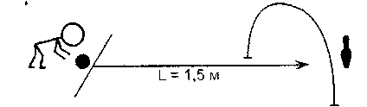

44

45

 2 група: Повзання на середніх чотирьох по гімнас-

тичній лаві (довжина 3,5 м).

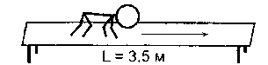

 3 група: Ходьба по похилій дошці та збігання з неї

(висота ЗО см).

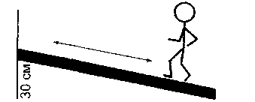

Рухлива гра "Квочка й курчата" (2 рази). *Вис на перекладині.*

**IV. Заключна частина** (до 1,5 хв).

Ходьба звичайна (10 с).

Легкий біг навшпиньках (15 с).

Ходьба звичайна (10 с).

Вправи на дихання (25 с).

Основна ортопедична стійка (до 20 с).

**Заняття № 7 (23) Тема: Політ на Місяць**

***Мета:*** розучити комплекс загальнорозвивальних вправ "Півники". Учити дітей стрибати вгору з місця з метою доторк­нутися до предмета (10 см від піднятих догори рук дитини). Вправляти в прокочуванні м'яча під дугою з метою збити кег­лю (відстань 1,5 м). Закріпляти повзання на середніх чоти­рьох по гімнастичній лаві (довжина 3,5 м). Провести рухливу гру "Біжіть до прапорця" на увагу, вміння розпізнавати кольо­ри і діяти на зоровий сигнал. Виховувати інтерес до заняття.

***Обладнання:*** мотузка з предметом (зірочка), м'ячі (за кількістю дітей), дуги (висота 40 см; 2 шт.), гімнастична лава (довжина 3,5 м), кеглі (2 шт.), коригувальні мішечки, предме­ти, ребриста дошка, перекладина.

***Хід заняття***

**I. Вступна частинг** (до 2,5 хв).  
Шикування в колону.

Ходьба з коригувальним мішечком на голові.

Шикування **в** шеренгу.

Основна ортопедична стійка (до 20 с).

Перешикування в колону за зростом.

Ходьба звичайна (10 с).

Ходьба "змійкою" навшпиньках між предметами (12 с).

Ходьба звичайна (10 с).

Ходьба по ребристій дошці (12 с).

Ходьба звичайна (10 с).

Біг по колу (15 с).

Ходьба звичайна (10 с).

Шикування в коло.

**II. Підготовча частина** (6 хв).

Комплекс загальнорозвивальних вправ № 7 "Півники".

**III. Основна частина** (10 хв).

*1. Спосіб організації -* ***індивідуальний:***

Стрибки вгору з місця з метою доторкнутися до предмета.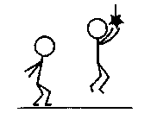

*2. Спосіб організації*- ***груповий:***

 1 група: Прокочування м'яча під дугою з метою

збити кеглю (відстань 1,5 м).

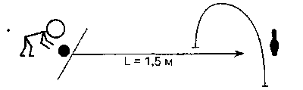

 2 група: Повзання на середніх чотирьох по гімнас-

тичній лаві (довжина 3,5 м).

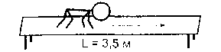

47

 Рухлива гра "БІЖІТЬ до Прапорця" (2 рази). *Вис на перекладині.*

**IV. Заключна частина** (до 1,5 хв).

Ходьба звичайна (10 с).

Біг із зупинками на сигнал вихователя (15 с).

Ходьба звичайна (10 с).

Вправи на дихання (25 с).

Основна ортопедична стійка (до 20 с).

**Заняття № 8 (24)**

**Тема: Веселі ведмежата**

***Мета:*** закріпляти комплекс загальнорозвивальних вправ "Півники". Продовжувати вчити дітей стрибати вгору з місця з метою доторкнутися до предмета (10 см від піднятих дого­ри рук дитини). Вправляти в прокочуванні м'яча під дугою з метою збити кеглю (ускладнення: відстань 2 м). Закріпляти повзання на середніх чотирьох по гімнастичній лаві (довжина 3,5 м). Провести рухливу гру "Біжіть до прапорця" на увагу, вміння розпізнавати кольори і діяти на зоровий сигнал. Вихо­вувати бажання займатися фізкультурою.

***Обладнання:*** мотузка з предметами (за кількістю дітей у підгрупі), м'ячі (за кількістю дітей), дуги (висота 40 см; 2 шт.), кеглі (2 шт.), гімнастична лава (довжина 3,5 м), коригувальні мішечки, канат, перекладина.

***Хід заняття***

**І. Вступна частина** (до 2,5 хв).

Шикування в колону.

Ходьба з коригувальним мішечком на голові.

Шикування в шеренгу.

Основна ортопедична стійка (до 20 с).

Перешикування в колону за зростом.

Ходьба звичайна (10 с).

Ходьба на зовнішньому боці стопи (12 с).

Ходьба звичайна (10 с).

Ходьба приставним кроком по канату (12 с).

Ходьба звичайна (10 с).

48

Біг "змійкою" (15 с). Ходьба звичайна (10 с). Шикування в коло.

**II. Підготовча частина** (6 хв).

Комплекс загальнорозвивальних вправ № 7 "Півники".

**III. Основна частина** (10 хв).  
*Спосіб організації*'- ***груповий:***

 1 група: Стрибки вгору з місця з метою доторкну­тися до предмета.

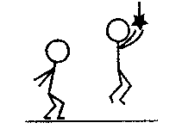

.2 група: Прокочування м'яча під дугою з метою збити кеглю (відстань 2 м).

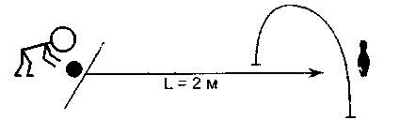

І 3 група: Повзання на середніх чотирьох по гімнас­тичній лаві (довжина 3,5 м).

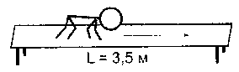

_Рухлива гра "Біжіть до прапорця" (2 рази). *Вис на перекладині.*

**IV. Заключна частина** (до 1,5 хв).

Ходьба звичайна (10 с).

Легкий біг (15 с).

Ходьба звичайна (10 с).

Вправи на дихання (25 с).

Основна ортопедична стійка (до 20 с).



**Заняття № 1 (25)**

**Тема: Малята і дорожній рух**

***Мета:*** закріпляти комплекс загальнорозвивальних вправ "Півники". Уміти ходити по гімнастичній лаві (довжина 3 м). Вправляти в стрибках угору з місця з метою доторкнутися до предмета. Закріпляти прокочування м'яча між ніжками стіль­ця з метою збити кеглю (відстань 1,5 м). Розвивати вміння ходити, бігати парами. Провести рухливу гру "Трамвай" на увагу, почуття відстані між гравцями. Виховувати інтерес до занять із фізкультури.

***Обладнання:*** гімнастична лава (довжина 3 м), мотузка з предметами (за кількістю дітей), стільці (2 шт.), кеглі (2 шт.), м'ячі, коригувальні мішечки, коригувальні доріжки.

***Хід заняття***

**I. Вступна частина** (до 2,5 хв).  
Шикування в колону.

Ходьба з коригувальним мішечком на голові.

Шикування в шеренгу.

Основна ортопедична стійка (до 20 с).

Перешикування в колону за зростом.

Ходьба звичайна (10 с).

Ходьба навшпиньках (12 с).

Ходьба звичайна (10 с).

Ходьба по коригувальних доріжках (12 с).

Ходьба звичайна (10 с).

Біг "змійкою" (15 с).

Ходьба звичайна (10 с).

Шикування в коло.

**II. Підготовча частина** (6 хв)

Комплекс загальнорозвивальних вправ № 7 "Півники".

**III. Основна частина** (10 хв).

*1. Спосіб організації* - ***індивідуальний:***

Ходьба по гімнастичній лаві (довжина 3 м).

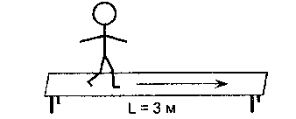

2. *Спосіб організації* - ***груповий:*** І 1 група: Стрибки з місця з метою доторкнутися до предмета.

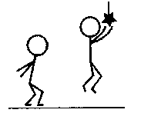

І 2 група: Прокочування м'яча між ніжками стільця з метою збити кеглю (відстань).

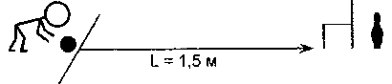

 Рухлива гра **"Трамвай"** (2 рази). *Вис на перекладині.*

**IV. Заключна частина** (до 1,5 хв).

Ходьба звичайна (10 с).

Біг урозтіч (15 с).

Ходьба звичайна (10 с).

Вправи на дихання (25 с).

Основна ортопедична стійка (до 20 с).

**Заняття № 2 (26)**

**Тема: Кольорові автомобілі**

***Мета:*** закріпляти комплекс загальнорозвивальних вправ

Півники". Продовжувати вчити дітей зберігати рівновагу під

час ходьби по гімнастичній лаві (довжина 3 м). Вправляти

в стрибках угору з місця з метою доторкнутися до предмета.

50

**51**

Закріпляти прокочування м'яча між ніжками стільця з метою збити кегпю (відстань 2 м). Розвивати вміння ходити й бігати парами. Провести рухливу гру "Трамвай" на увагу, почуття відстані між гравцями. Виховувати інтерес до заняття.

***Обладнання:*** гімнастична лава (довжина 3 м), мотузка з предметами (за кількістю дітей), стільці (2 шт.), кеглі (2 шт.), м'ячі, коригувальні мішечки, перекладина.

***Хід заняття***

**I. Вступна частина** (до 2,5 хв).  
Шикування в колону.

Ходьба з коригувальним мішечком на голові.

Шикування в шеренгу.

Основна ортопедична стійка (до 20 с).

Перешикування в колону за зростом.

Ходьба звичайна (10 с).

Ходьба врозтіч навшпиньках обходячи предмети (12 с).

Ходьба звичайна (10 с).

Ходьба із зупинкою на сигнал вихователя.

Ходьба звичайна (10 с).

Біг зі зміною напрямку (15 с).

Ходьба звичайна (10 с).

Шикування в коло.

**II. Підготовча частина** (6 хв).

Комплекс загальнорозвивальних вправ № 7 "Півники".

**III. Основна частина (10 хв).***Спосіб організації -* ***груповий:***

І 1 група: Ходьба по гімнастичній лаві (довжина 3 м).

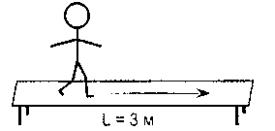

І 2 група: Стрибки з місця з метою доторкнутися до предмета.

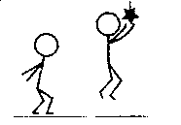

З група: Прокочування м'яча між ніжками стільця  з метою збити кеглю (відстань 2 м).

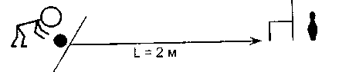

 Рухлива гра "Тромвай" (2 рази). *Вис на перекладині.*

**IV. Заключна частина** (до 1,5 хв).

Ходьба звичайна (10 с).

Біг по колу (15 с).

Ходьба звичайна (10 с).

Вправи на дихання (25 с).

Основна ортопедична стійка (до 20 с).

**Заняття № 3 (27)**

**Тема: Пригоди Дерев'янка**

***Мета:*** розучити комплекс загальнорозвивальних вправ Білченята" (з шишками). Учити дітей підлізати під дугою, тор­каючись руками підлоги. Вправляти в ходьбі по гімнастичній лаві (довжина 3 м). Закріпляти стрибки вгору з місця з метою доторкнутися до предмета. Розвивати вміння групуватися, силу рук та координацію рухів. Провести рухливу гру "Кара-бас та іграшки" (змагання). Виховувати інтерес до занять із фізкультури.

*Обладнання:* дуга (висота 50 см), гімнастична лава (дов­жина 3 м), мотузка з предметами (за кількістю дітей), коригу­вальні мішечки, шишки, перекладина.

***Хід заняття***

**І. Вступна частина** (до 2,5 хв).

Шикування в колону.

Ходьба з коригувальним мішечком на голові.

Шикування в шеренгу.

Основна ортопедична стійка (до 20 с).

Перешикування в колону за зростом.

Ходьба звичайна (10 с).

Ходьба з високим підніманням колін (12 с).

**53**

1. Ходьба по гімнастичній лаві, переступаючи через предмети.
2. Стрибки з місця з метою доторкнутися до пред-

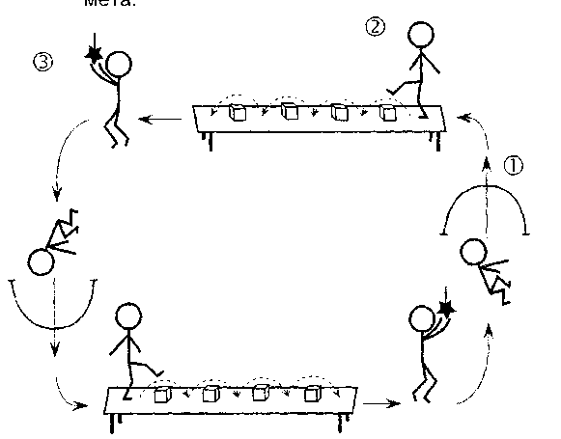

 Рухлива гра **"Карабас та іграшки"** (2 рази). Бис *на перекладині.*

**IV. Заключна частина** (до **1,5** хв).

Ходьба звичайна (10 с).

Біг із зупинками на сигнал вихователя (15 с).

Ходьба звичайна (10 с).

Вправи на дихання (25 с).

Основна ортопедична стійка (до 20 с).

**Заняття № 5 (29) Тема: Кошенята**

***Мета:*** закріпляти комплекс загальнорозвивальних вправ "Білченята" (з шишками). Учити дітей кидати м'яч двома ру­ками об підлогу й ловити його стоячи на місці. Вправляти в підлізанні під дугою, торкаючись руками підлоги. Закріпляти

ходьбу по гімнастичній лаві, переступаючи через предмети. Розвивати вміння дітей стрибати на двох ногах, бігати вроз-ііч. Провести рухливу гру "Кошенята" на пам'ять, спостереж-иивість, уяву. Виховувати інтерес до занять із фізкультури.

***Обладнання;*** м'ячі (за кількістю дітей), дуга (висота г)0 см), гімнастична лава (довжина 3 м), кубики (висота 10 см, 4 шт.), коригувальні мішечки, предмети, ребриста дошка, шишки, перекладина.

**Х/"д *заняття***

**I. Вступна частина** (до 2,5 хв).  
Шикування в колону.

Ходьба з коригувальним мішечком на голові.

Шикування в шеренгу.

Основна ортопедична стійка (до 20 с).

Перешикування в колону за зростом.

Ходьба звичайна (10 с).

Ходьба "змійкою" навшпиньках між предметами (12 с).

Ходьба звичайна (Юс).

Ходьба по ребристій дошці (12 с).

Ходьба звичайна (10 с).

Біг "змійкою" (15 с).

Ходьба звичайна (10 с).

Шикування в коло.

**II. Підготовча частина** (б хв).

Комплекс загальнорозвивальних вправ № 8 "Білченята" (з шишками).

**III. Основна частина** (10 хв).

*1. Спосіб організації* - ***індивідуальний:***

Кидання м'яча двома руками об підлогу та ловіння його стоячи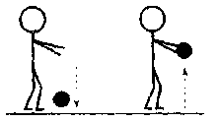на місці.

2. *Спосіб організації -* ***груповий:  
*** 1 група: Підлізання під дугою, торкаючись руками

підлоги.

56

57

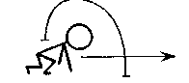

I 2 група: Ходьба по гімнастичній лаві, переступаю­чи через предмети (довжина 3 м).

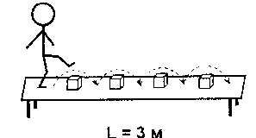

 Рухлива гра "Кошенята" (2 рази). *Вис на перекладині.*

**IV. Заключна частина** (до 1,5 хв).

Ходьба звичайна (10 с).

Біг по колу (15 с).

Ходьба звичайна (10 с).

Вправи на дихання (25 с).

Основна ортопедична стійка (до 20 с).

**Заняття № 6 (ЗО)**

Тема: Цирк

***Мета:*** закріпляти комплекс загальнорозвивальних вправ "Білченята" (з шишками). Продовжувати вчити дітей кидати м'яч двома руками об підлогу й ловити його стоячи на місці. Вправляти в підлізанні під дугою (ускладнення: не торкатися підлоги руками). Закріпляти ходьбу по гімнастичній лаві, переступаючи через предмети. Розвивати вміння дітей стри­бати на двох ногах, бігати врозтіч. Провести рухливу гру "Кошенята" на увагу, пам'ять, спостережливість, уяву. Вихо­вувати інтерес до заняття.

***Обладнання:*** м'ячі (за кількістю дітей), дуга (висота 50 см), гімнастична лава (довжина 3 м), кубики (висота 10 см; 4 шт.), коригувальні мішечки, шишки, перекладина.

***Хід заняття***

**і. Вступна частина** (до 2,5 хв).

Шикування в колону.

Ходьба з коригувальним мішечком на голові.

Шикування в шеренгу.

Основна ортопедична стійка (до 20 с).

Перешикування в колону за зростом.

Ходьба звичайна (10 с).

Ходьба в колоні по колу тримаючись за руки (12 с).

Ходьба звичайна (10 с).

Ходьба на зовнішньому боці стопи (12 с).

Ходьба звичайна (10 с).

Біг по колу тримаючись за руки зі зміною напрямку (15 с).

Ходьба звичайна (10 с).

Шикування в коло.

**II. Підготовча частина** (6 хв).

Комплекс загальнорозвивальних вправ № 8 "Білченята"

*уз* шишками).

**III. Основна частина (10 хв).**

*1. Спосіб організації* - ***фронтальний:***

Кидання м'яча двома руками об підлогу та ловіння його стоячи на місці.

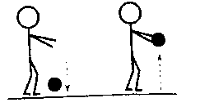

2. *Спосіб організації* - ***груповий:***

1 група: Підлізання під дугою, не торкаючись ру­ ками підлоги.

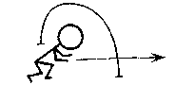

59

2 група: Ходьба по гімнастичній лаві, переступаю­ чи через предмети (довжина 3 м).

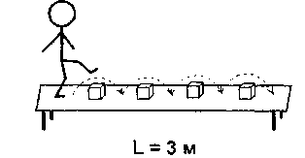

 Рухлива гра "Кошенята" (2 рази). *Вис на перекладині.*

**IV. Заключна частина** (до 1,5 хв).

Ходьба звичайна (10 с).

Легкий біг навшпиньках (15 с).

Ходьба звичайна (10 с).

Вправи на дихання (25 с).

Основна ортопедична стійка (до 20 с).

**Заняття № 7 (31) Тема: Вирушаємо**

**за Дідом Морозом**

*Мета:* розучити комплекс загальнорозвивальних вправ "Зі стрічками". Учити дітей стрибати з обруча в обруч. Вправ-ляти в киданні м'яча двома руками об підлогу та ловінні його стоячи на місці. Закріпляти підлізання під декілька дуг, не то­ркаючись руками підлоги. Розвивати вміння дітей ходити та бігати, розпізнавати кольори. Провести рухливу гру "Знайди свій колір" на увагу, спритність, уміння діяти на сигнал. Вихо­вувати інтерес до заняття.

***Обладнання:*** обручі (4 шт.), м'ячі (за кількістю дітей), ду­ги (висота 50 см; 3 шт.), коригувальні мішечки, предмети, стрічки, перекладина.

*Хід заняття*

І. **Вступна** частина (до 2,5 хв).

Шикування в колону.

Ходьба з коригувальним мішечком на голові.

Шикування в шеренгу.

Основна ортопедична стійка (до 20 с).

Шикування в колону.

Ходьба звичайна (10 с).

Ходьба з високим підніманням колін (12 с).

Ходьба звичайна (10 с).

Ходьба урозтіч обходячи предмети (12 с).

Ходьба звичайна (10 с).

Біг зі зміною темпу на сигнал вихователя (15 с).

Ходьба звичайна (10 с).

Шикування в коло.

**II. Підготовча частина** (6 хв).

Комплекс загальнорозвивальних вправ № 9 "Зі стрічками".

**III. Основна частина** (10 хв).

1. *Спосіб організації* - ***індивідуальний:*** Стрибки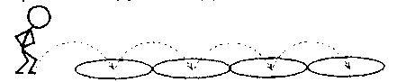з обруча в обруч.
2. *Спосіб організації*'- ***груповий:***

 1 група: Кидання м'яча двома руками об підлогу та

ловіння його стоячи на місці.

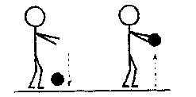

 2 група: Підлізання під декілька дуг, не торкаючись

руками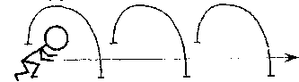підлоги.

 Рухлива гра "Знайди свій колір" (2 рази). *Вис на перекладині.*

IV. **Заключна частина** (до 1,5 хв).

Ходьба звичайна (10 с).

Біг із зупинками (15 с).

Ходьба звичайна (10 с).

Вправи на дихання (25 с).

Основна ортопедична стійка (до 20 с).

60

61

**Заняття № 8 (32)**

**Тема: До лісу на новорічну ялинку**

***Мета:*** закріпляти комплекс загальнорозвивальних вправ "Зі стрічками". Продовжувати вчити дітей стрибати з обруча в обруч. Вправляти в киданні м'яча двома руками об підлогу й ловінні його стоячи на місці. Закріпляти підлізання під де­кілька дуг, не торкаючись руками підлоги. Розвивати вміння дітей ходити, бігати, розпізнавати кольори. Провести рухливу гру "Знайди свій колір" на увагу, спритність, уміння діяти на сигнал. Виховувати бажання займатися фізкультурою.

***Обладнання:*** обручі (4 шт.), дуги (висота 50 см; 3 шт.), м'ячі (за кількістю дітей), коригувальні мішечки, коригувальні доріжки, стрічки, перекладина.

***Хід заняття***

**I. Вступна частина** (до 2,5 хв).  
Шикування в колону.

Ходьба з коригувальним мішечком на голові.

Шикування в шеренгу.

Основна ортопедична стійка (до 20 с).

Шикування в колону.

Ходьба звичайна (10 с).

Ходьба навшпиньках (12 с).

Ходьба звичайна (10 с).

Ходьба по коригувальних доріжках (12 с).

Ходьба звичайна (10 с).

Біг парами (15 с).

Ходьба звичайна (10 с).

Шикування в коло.

**II. Підготовча частина** (6 хв).

Комплекс загальнорозвивальних вправ № 9 "Зі стрічками".

**III. Основна частина** (10 хв).  
*Спосіб організації* - ***груповий:***

 1 група Стрибки на обох ногах з обруча в обруч.

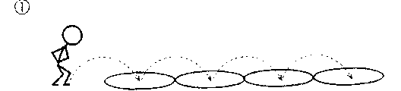

Кидання м'яча двома руками об підлогу й ловіння його стоячи на місці.

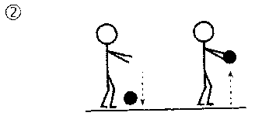

■ 2 група: Підлізання під декілька дуг, не торкаю­чись підлоги.

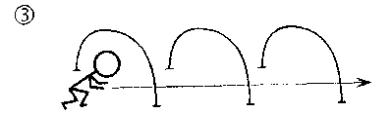

 Рухлива гра **"Знайди свій колір" (2 рази).** *Вис на перекладині.*

**IV. Заключна частина** (до 2 хв).

Ходьба звичайна (10 с).

Біг урозтіч (15 с).

Ходьба звичайна (10 с).

Вправи на дихання (25 с).

Основна ортопедична стійка (до 20 с).



**63**



**Заняття № 1 (33)**

**Тема: Іграшкова крамниця**

***Мета:*** закріпляти комплекс загальнорозвивальних вправ "Зі стрічками". Учити дітей ходити по гімнастичній лаві, при­ставляючи п'ятку однієї ноги до носка іншої. Вправляти в стрибках з обруча в обруч. Закріпляти вміння кидати м'яч двома руками об підлогу й ловити його. Розвивати вміння підлізати під шнур. Провести рухливу гру "Візьми і пограйся!" на обережність, кмітливість. Виховувати інтерес до заняття.

***Обладнання:*** гімнастична лава (ширина 20 см, довжина 2 м), обручі (4 шт.), м'ячі (за кількістю дітей), коригувальні мішечки, ребриста дошка, шнур, стрічки, перекладина.

***Хід заняття***

!. **Вступна частина** (до 2,5 хв).

Шикування **в** колону.

Ходьба з коригувальним мішечком на голові.

Шикування в шеренгу.

Основна ортопедична стійка (до ЗО с).

Перешикування в колону.

Ходьба звичайна (10 с).

Ходьба "змійкою" між предметами (12 с).

Ходьба звичайна (10 с).

Ходьба по ребристій дошці (10 с).

Ходьба звичайна (10 с).

Біг "змійкою" (15 с).

Ходьба звичайна (Юс).

Шикування в коло.

**І!. Підготовча частина** (6 хв).

Комплекс загальнорозвивальних вправ № 9 "Зі стрічками".

**ill. Основна частина (10 хв).**

*1. Спосіб організації -* ***індивідуальний:***

Ходьба по гімнастичній лаві приставним кроком (довжина 2 м).

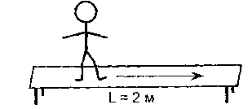

2. *Спосіб організації -* ***груповий:***

 1 група: Стрибки вперед з обруча в обруч.

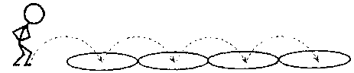

 2 група: Кидання м'яча двома руками об підлогу

й ловіння його.

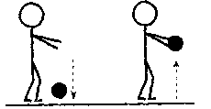

 Рухлива гра "Візьми і пограйся!" (2 рази). *Вис на перекладині.*

**IV. Заключна частина** (до 1,5 хв).

Ходьба звичайна (10 с).

Біг по колу (15 с).

Ходьба звичайна (10 с).

Вправи на дихання (25 с).

Основна ортопедична стійка (до ЗО с).

**Заняття № 2 (34)**

**Тема: На допомогу зайчику**

***Мета:*** закріпляти комплекс загальнорозвивальних вправ

'<і стрічками". Продовжувати вчити дітей зберігати рівновагу

під час ходьби по гімнастичній лаві приставним кроком упе-

К:д. Вправляти в стрибках з обруча в обруч (ускладнення:

.їдати ще один обруч). Закріпляти вміння дітей кидати м'яч

64

65

об підлогу й ловити його двома руками. Розвивати вміння підлізати під шнур. Провести рухливу гру "Візьми і пограйся!" на обережність, кмітливість. Виховувати інтерес до занять із фізкультури.

***Обладнання:*** гімнастична лава (ширина 20 см, довжина 2 м), обручі (5 шт.), м'ячі (за кількістю дітей), шнур, коригу­вальні мішечки, стрічки, перекладина.

***Хід заняття***

**I. Вступна частина** (до 2,5 хв).  
Шикування в колону.

Ходьба з коригувальним мішечком на голові.

Шикування в шеренгу.

Основна ортопедична стійка (до ЗО с).

Перешикування в колону.

Ходьба звичайна (10 с).

Ходьба в колоні по колу.

Ходьба звичайна (10 с).

Ходьба з піднятими пальцями ніг (12 с).

Ходьба звичайна (10 с).

Біг зі зміною темпу на сигнал вихователя (15 с).

Ходьба звичайна (10 с).

Шикування в коло.

**II. Підготовча частина** (6 хв).

Комплекс загальнорозвивальних вправ № 9 "Зі стрічками".

**III. Основна частина** (10 хв).

*Спосіб організацій -* ***груповий:***

 1 група:

Ходьба по гімнастичній лаві приставним кроком

уперед (довжина 2 м).

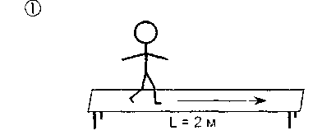

Стрибки вперед на обох ногах з обруча в обруч.

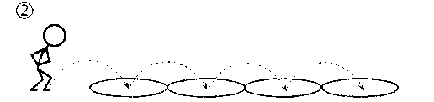

 2 група;

Кидання м'яча двома руками об підлогу та ловіння

його.

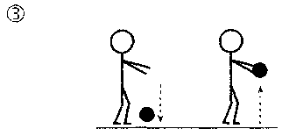

 Рухлива гра "Візьми **і** пограйся!" (2 рази). *Вис на перекладині.*

**IV. Заключна частина** (до 1,5 хв)

Ходьба звичайна (10 с).

Легкій біг навшпиньках (15 с).

Ходьба звичайна (10 с).

Вправи на дихання (25 с).

Основна ортопедична стійка (до 30 с).

**Заняття № 3 (35) Тема: Випав сніжок**

***Мета:*** розучити комплекс загальнорозвивальних вправ Лісові пригоди". Учити дітей повзати "змійкою" в упорі стоячи на колінах і кистях рук (відстань 4 м). Вправляти в ходьбі по имнастичній лаві приставним кроком. Закріпляти стрибки на обох ногах з обруча в обруч. Розвивати вміння дітей кидати предмет у горизонтальну ціль лівою та правою рукою. Про­тести рухливу гру "Влуч у коло" на увагу. Виховувати інтерес до заняття.

***Обладнання:*** гімнастична лава (ширина 20 см, довжина ;> м), обручі (5 шт.), коригувальні мішечки, предмети для ме­тання, горизонтальна ціль, перекладина.

**66**

**67**

***Хід заняття***

**І. Вступна частина** *(до* 2,5 хв).

Шикування в колону.

Ходьба з коригувальним мішечком на голові.

Шикування в шеренгу.

Основна ортопедична стійка (до ЗО с).

Перешикування в колону.

Ходьба звичайна (10 с).

Ходьба з високим підніманням колін (12 с).

 Ходьба звичайна (10 с).

Біг по колу тримаючись за руки (15 с).

Ходьба звичайна (10 с).

Шикування в коло.

**II. Підготовча частина** (6 хв).

Комплекс загальнорозвивальних вправ № 10 "Лісові при годи".

**III. Основна частина** (10 хв).

*1. Спосіб організації -* ***індивідуальний:***

Повзання "змійкою" в упорі стоячи на колінах і кис­тях рук (відстань 4 м).

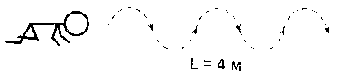

*2. Спосіб організації -* ***груповий:***

 1 група: Ходьба по гімнастичній лаві приставним кроком уперед (довжина 2 м).

 2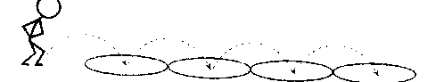груп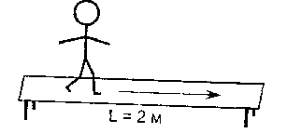Стрибки на обох ногах з обруча в обруч.

 Рухлива гра "Влуч **у** Коло" (2 рази). *Вис на перекладині.*

**IV. Заключна частина** (до 1,5 хв).

Ходьба звичайна (10 с).

Біг із зупинками (15 с).

Ходьба звичайна (10 с).

Вправи на дихання (25 с).

Основна ортопедична стійка (до ЗО с).

**Заняття № 4 (36) Тема: Снігові розваги**

***Мета:*** закріпляти комплекс загальнорозвивальних вправ Лісові пригоди". Продовжувати вчити дітей повзати "змій­кою". Вправляти в ходьбі по гімнастичній лаві приставним кроком уперед (ускладнення: з підніманням і опусканням рук). Закріпляти стрибки на обох ногах з обруча в обруч. Роз­пивати окомір під час кидання мішечка в горизонтальну ціль твою та правою рукою. Провести рухливу гру "Влуч у коло" на увагу. Виховувати інтерес до занять із фізкультури.

***Обладнання:*** гімнастичні лави (ширина 20 см, довжина *'?.* м; 2 шт.), обручі (10 шт.), мішечки для метання, горизон­тальна ціль, коригувальні мішечки, коригувальні доріжки, пе­рекладина.

***Хід заняття***

**І. Вступна частина** (до 2,5 хв).

Шикування в колону.

Ходьба з коригувальним мішечком на голові.

Шикування в шеренгу.

Основна ортопедична стійка (до ЗО с).

Перешикування в колону.

Ходьба звичайна (10 с).

Ходьба навшпиньках (12 с).

Ходьба звичайна (10 с).

Ходьба по коригувальних доріжках (12 с).

Ходьба звичайна (10 с).

Біг парами (15 с).

Ходьба звичайна (10 с).

Шикування в коло.

68

**69**

**II. Підготовча частина** (6 хв).

Комплекс загапьнорозвивальних вправ № 10 "Лісові при­годи".

**III. Основна частина** (10 хв).

*Спосіб організації* - ***потоково-коловий:***

1. Повзання "змійкою".

2. Ходьба по гімнастичній лаві приставним кроком упе­  
ред з підніманням і опусканням рук (довжина 2 м).

3. Стрибки на обох ногах з обруча в обруч.

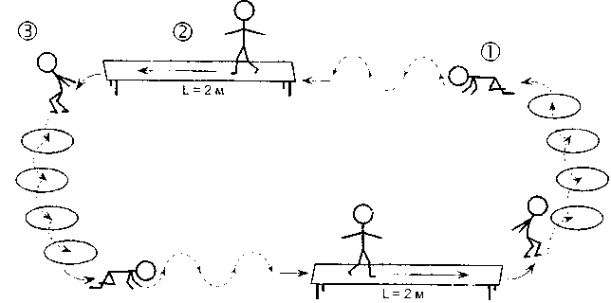

 Рухлива гра **"Влуч у** Коло" (2 рази). *Вис на перекладині.*

**IV. Заключна частина** (до 1,5 хв).  
Ходьба звичайна (10 с).

Біг урозтіч (15 с).

Ходьба звичайна (10 с).

Вправи на дихання (25 с).

Основна ортопедична стійка (до ЗО с).

**Заняття № 5 (37)**

**Тема: Мій веселий дзвінкий м'яч**

***Мета:*** закріпляти комплекс загальнорозвивальних вправ "Лісові пригоди". Учити ловити м'яч, кинутий вихователем (відстань 70 см). Вправляти в повзанні "змійкою". Закріпити ходьбу по гімнастичній лаві з мішечком на голові. Провести

рухливу гру "Мій веселий дзвінкий м'яч" на швидкість, увагу. Виховувати інтерес до занять із фізкультури.

***Обладнання:*** м'яч, мішечок (300 г), гімнастична лава (довжина 4 м), коригувальні мішечки, перекладина.

***Хід заняття***

**I. Вступна частина** (до 2,5 хв).  
Шикування в колону.

Ходьба з коригувальним мішечком на голові.

Шикування в шеренгу.

Основна ортопедична стійка (до ЗО с).

Перешикування в колону.

Ходьба звичайна (10 с).

Ходьба навшпиньках (12 с).

Ходьба звичайна (10 с).

Імітаційна ходьба (12 с).

Ходьба звичайна (10 с).

Біг із зупинкою на сигнал (15 с).

Ходьба звичайна (10 с).

Шикування в коло.

**II. Підготовна частина** (6 хв).

Комплекс загальнорозвивальних вправ № 10 "Лісові при-

оди".

**III. Основна частина** (10 хв).

*1. Спосіб організації* - ***індивідуальний:***

Ловіння м'яча, кинутого вихователем (відстань 70 см).

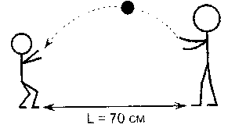

*2. Спосіб організації-* ***потоково-коловий:***

Повзання "змійкою".

Ходьба по гімнастичній лаві з мішечком на голові.

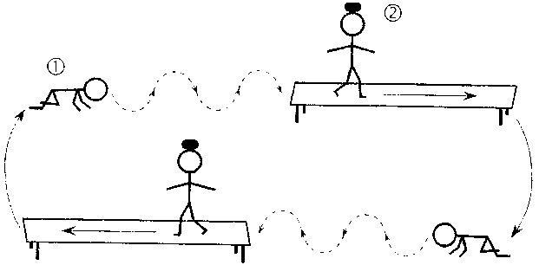

® Рухлива гра "МІЙ ВЄСЄЛИЙ ДЗВІНКИЙ м'яч" (2 рази). *Вис на перекладині.*

**IV. Заключна частина** (до 1,5 хв). Ходьба звичайна (10 с). Вправи на дихання (25 с). Основна ортопедична стійка (до 30 с).

**Заняття № 6 (38) Тема: Веселий день**

***Мета:*** закріпляти комплекс загальнорозвивальних вправ "Лісові пригоди". Продовжувати вчити ловити м'яч, кинутий вихователем (відстань 90 см). Вправляти в повзанні "змій­кою". Закріпити ходьбу по гімнастичній лаві з мішечком на голові. Провести рухливу гру "Мій веселий дзвінкий м'яч" на швидкість, увагу. Виховувати інтерес до занять із фізкультури.

***Обладнання:*** мішечок (300 г), гімнастична лава, м'яч, ко­ригувальні мішечки, перекладина.

***Хід заняття***

**І. Вступна частина** (до 2,5 хв).

Шикування в колону.

Ходьба з коригувальним мішечком на голові.

Шикування в шеренгу.

Основна ортопедична стійка (до ЗО с).

Перешикування в коло.

Ходьба звичайна (10 с).

Ходьба коригувальна навшпиньках (12 с).

Ходьба звичайна (10 с).

Імітаційна ходьба (12 с).

Ходьба "змійкою" (10 с).

Біг колоною із зупинкою на сигнал (15 с).

Ходьба звичайна (10 с).

Шикування в коло.

**II. Підготовна частина** (6 хв).

Комплекс загальнорозвивальних вправ № 10 "Лісові при­годи".

**III. Основна частина (10 хв).**

*1. Спосіб організації-* ***індивідуальний:***

Ловіння м'яча, кинутого вихователем (відстань 90 см).

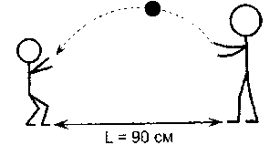

*2. Спосіб організації -* ***потоково-коловий:***

Повзання "змійкою". Ходьба по гімнастичній лаві.

**і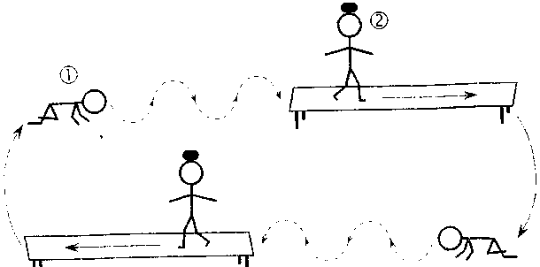і**

72

73

 Рухлива гра "МІЙ ВЄСЄЛИЙ ДЗВІНКИЙ м'яч" (2 рази). *Вис на перекладині.*

**IV. Заключна частина** (до 1,5 хв).

Ходьба звичайна (10 с).

Біг зграйкою (15 с).

Ходьба звичайна (10 с).

Вправи на дихання (25 с).

Основна ортопедична стійка (до ЗО с).

**Заняття № 7 (39) Тема: Прогулянка**

***Мета:*** розучити комплекс загальнорозвивальних вправ "Чудовий снігопад". Учити стрибати в довжину з місця (від­стань 40 см). Вправляти в ловінні м'яча, кинутого виховате­лем (відстань 1 м). Закріпити проповзання в обруч, розташо­ваний вертикально до підлоги, не спираючись на підлогу руками. Провести рухливу гру "Мій веселий дзвінкий м'яч" на увагу та вміння ухилятися. Виховувати інтерес до заняття.

***Обладнання:*** шнур, м'яч, обручі (2 шт.), коригувальні мі­шечки, перекладина.

***Хід заняття***

**І. Вступна частина** (до 2,5 хв).

Шикування в колону.

Ходьба з коригувальним мішечком на голові.

Шикування в шеренгу.

Основна ортопедична стійка (до ЗО с).

Перешикування в коло за орієнтиром.

Ходьба звичайна (10 с).

Ходьба коригувальна навшпиньках (20 с).

Ходьба звичайна (10 с).

Ходьба на зовнішньому боці стопи (20 с).

Ходьба звичайна (10 с).

Біг із зупинкою на сигнал (15 с).

Ходьба звичайна (10 с).

Шикування в коло.

**II. Підготовча частина** (6 хв).

Комплекс загальнорозвивальних вправ № 11 "Чудовий нігопад".

**III. Основна частина** (10 хв).

*1. Спосіб організації-* ***індивідуальний:***

Ловіння м'яча, кинутого вихователем (відстань 1 м).

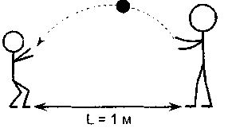

2. *Спосіб організаціїї-* ***потоково-коловий:***Стрибки в довжину з місця (відстань 40 см).

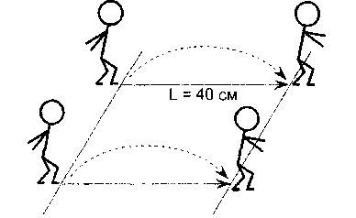

Проповзання в обруч, не спираючись руками на під­логу.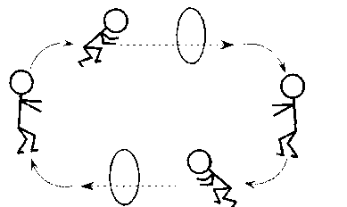

 Рухлива гра "Мій веселий ДЗВІНКИЙ м'яч" (2 рази). *Вис на перекладині.*

74

75

**IV. Заключна частина** (до 1,5 хв). Ходьба звичайна (10 с). Вправи на дихання (25 с). Основна ортопедична стійка (до ЗО с).

**Заняття № 8 (40) Тема: Сніговик**

**і Діти**

***Мета:*** закріпляти комплекс загальнорозвивальних вправ "Чудовий снігопад". Продовжувати вправляти в стрибках у довжину з місця (відстань 40 см). Вправляти в ловінні м'яча, кинутого вихователем (відстань 1 м). Проповзати в об­руч, розташований вертикально до підлоги, не спираючись руками на підлогу. Провести рухливу гру "Мій веселий дзвін­кий м'яч" на увагу та вміння ухилятися. Виховувати інтерес до занять із фізкультури.

***Обладнання:*** шнур, м'яч, обручі (2 шт.), коригувальні мі­шечки, перекладина.

***Хід заняття***

**І. Вступна частина** (до 2,5 хв).

Шикування в колону.

Ходьба з коригувальним мішечком на голові.

Шикування в шеренгу.

Основна ортопедична стійка з мішечком на голові (до ЗО с).

Перешикування в коло за орієнтиром.

Ходьба звичайна (10 с).

Ходьба коригувальна навшпиньках (12 с).

Ходьба звичайна (10 с).

Ходьба коригувальна імітаційна (15 с).

Ходьба звичайна (10 с).

Біг у колоні одне за одним із зупинкою на сигнал (15 с).

Ходьба звичайна (10 с).

Шикування в коло.

**N. Підготовча частина** (6 хв)

Комплекс загальнорозвивальних вправ №11 "Чудовий снігопад".

**III. Основна частина (10 хв).**

*J Спосіб організації -* ***індивідуальний:*** Ловіння м'яча, кинутого вихователем (відстань 1 м).

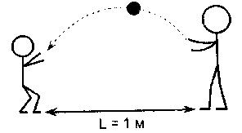

2. Слос/6" *організації-* ***потоковий:*** Стрибки в довжину з місця (відстань 40 см).

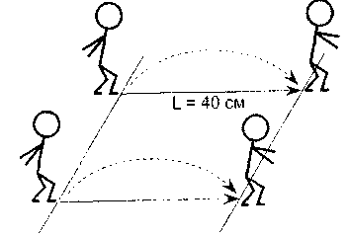

Проповзання в обруч, не спираючись руками на підлогу.

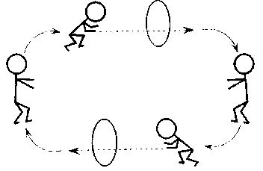

 Рухлива гра "МІЙ ВЄСЄЛИЙ ДЗВІНКИЙ м'яч" (2 рази). *Вис на перекладині.*

IV. **Заключна частина** (до 1,5 хв)

Ходьба звичайна (10 с).

Вправи на дихання (25 с).

Основна ортопедична стійка (до ЗО с).

76

77



**Заняття № 1 (41)**

**Тема: Мишенята**

***Мета:*** закріпляти комплекс загальнорозвивальних вправ "Чудовий снігопад". Учити ходити по гімнастичній лаві на ви­соких чотирьох. Вправляти в стрибках у довжину з місця (від­стань 40 см). Закріпити ловіння м'яча, кинутого вихователем (відстань 15 м). Провести рухливу гру "Кіт і миші" на швид­кість та увагу. Виховувати інтерес до заняття.

***Обладнання:*** гімнастична лава (довжина 3 м), шнур, м'яч, коригувальні мішечки, перекладина.

***Хід заняття***

**I. Вступна частина** (до 2,5 хв).  
Шикування в колону.

Ходьба з коригувальним мішечком на голові. Шикування в шеренгу. Основна ортопедична стійка (до ЗО с). Перешикування колони по одному в колону по двоє з місця за напрямним. Ходьба парами (10 с). Ходьба парами "змійкою". Біг парами (15 с).

Біг колоною зі зміною напрямків (15 с). Ходьба звичайна (10 с). Шикування в коло.

**II. Підготовча частина** (6 хв).

Комплекс загальнорозвивальних вправ №11 "Чудовий снігопад".

**III. Основна частина (10** хв)

*1. Спосіб організації'--* ***індивідуальний:*** Ходьба по гімнастичній лаві на високих чотирьох

(довжина 3 м).

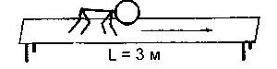

*2. Спосіб організації*'- ***груповий:***

 1 група: Стрибки в довжину з місця (відстань

40 см).

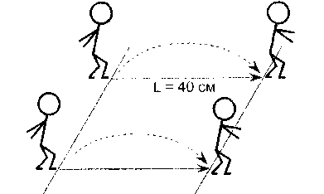

 2 група: Ловіння м'яча, кинутого вихователем (від-

стань 1,5 м).

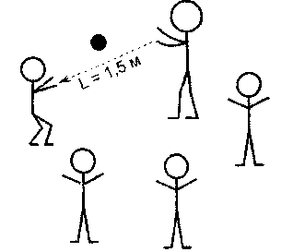

 Рухлива гра "КІТ і миші" (2 рази). *Вис на перекладині.*

**IV. Заключна частина** (до 1,5 хв). Ходьба звичайна (10 с). Вправи на дихання (25 с). Основна ортопедична стійка (до 30 с).

**78**

79

**Заняття № 2 (42)**

**Тема: Ляльчин дім**

*Мета:* закріпляти комплекс загальнорозвивальних вправ "Чудовий снігопад". Продовжувати вчити ходити по гімнас­тичній лаві на високих чотирьох. Вправляти в стрибках в дов­жину з місця (відстань 40 см). Закріпити ловіння м'яча, кину­того вихователем (відстань 1,5 м). Провести рухливу гру "Бі­жи до ляльки" на швидкість та увагу. Виховувати бажання займатися фізкультурою.

***Обладнання:*** гімнастичні лави (довжина 3 м; 2 шт.), шнур, м'яч, коригувальні мішечки, перекладина.

***Хід заняття***

і

**I. Вступна частина** (до 2,5 хв).

Шикування в колону. і

Ходьба з коригувальним мішечком на голові. Шикування в шеренгу. Основна ортопедична стійка (до 30 с). Перешикування з колони по одному в колону по двоє з місця за напрямним. Ходьба парами (10 с).

Ходьба парами "змійкою". і

Біг парами (10 с). і

Біг колоною змінюючи напрямок. Ходьба звичайна (10 с). Шикування в коло.

**II. Підготовча частина** (6 хв)

Комплекс загальнорозвивальних вправ №11 "Чудовий  
снігопад". І

**III. Основна частина** (10 хв).

*1. Спосіб організації -* ***індивідуальний:***

Ходьба по гімнастичній лаві на високих чотирьох (довжина 3 м).

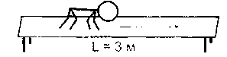

80 і

*2. Спосіб організації -* ***груповий:***

 1 група: Стрибки в довжину з місця (відстань

40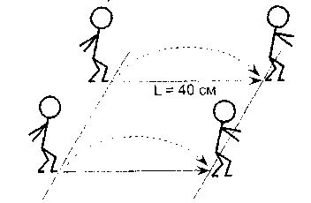см).

 2 група: Ловіння м'яча, кинутого вихователем (від-

стань1,5 м).

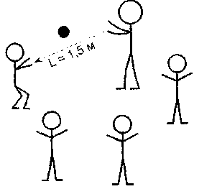

 Рухлива гра "БІЖИ *До* лялЬки" (2 рази). *Вис на перекладині.*

**IV. Заключна частина** (до 1,5 хв). Ходьба звичайна (10 с). Вправи на дихання (25 с). Основна ортопедична стійка (до ЗО с).

**Заняття № 3 (43)**

**Тема: Визволяємо зайчика**

*Мета:* розучити комплекс загальнорозвивальних вправ Пограймося" (із султанчиками). Учити переповзати через олоду боком (висота 40 см). Вправляти в ходьбі по гімнас-ичній лаві на високих чотирьох. Закріпити стрибки в довжину

**81**

з місця (відстань 40-50 см). Провести рухливу гру "Лисице й зайчики" на швидкість та увагу. Виховувати інтерес до за нять із фізкультури.

***Обладнання:*** колода (висота 40 см), шнур, гімнастична] лава (довжина 3 м), коригувальні мішечки, султанчики, пере кладина.

***Хід заняття***

**I. Вступна частина** (до 2,5 хв).  
Шикування в колону.

Ходьба з коригувальним мішечком на голові.

Шикування в шеренгу.

Основна ортопедична стійка (до ЗО с).

Перешикування з колони по одному в колону по двоє.

Ходьба парами "змійкою" (10 с).

Біг парами (15 с).

Біг вколоні змінюючи напрямок на сигнал (15 с).

Ходьба звичайна (10 с).

Шикування в коло.

**II. Підготовча частина** (6 хв).

Комплекс загальнорозвивальних вправ № 12 "Пограймо­ся" (із султанчиками).

**III. Основна частина (10 хв).**

*1. Спосіб організації-* ***індивідуальний:***

Переповзання через колоду боком (висота 40 см).

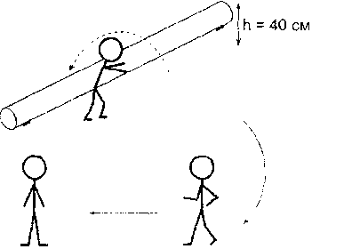

*2. Спосіб організації -* ***груповий:***

 1 група: Ходьба по гімнастичній лаві на високих

чотирьох (довжина 3 м).

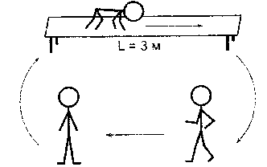

 2 група: Стрибки в довжину з місця (відстань ДО-

БО см).

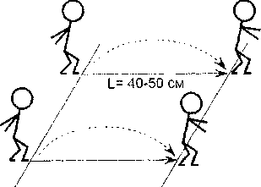

 Рухлива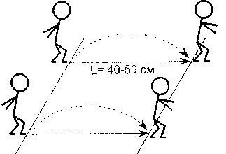гра "Лисиця Й **зайчики"** (2 рази). *Вис на перекладині.*

**IV. Заключна частина** (до 2 хв). Ходьба звичайна (10 с). Вправи на дихання (25 с). Основна ортопедична стійка (до ЗО с).

**Заняття № 4 (44) Тема: Зірочки**

***Мета:*** закріпляти комплекс загальнорозвивальних вправ

Пограймося" (із султанчиками). Продовжувати переповзати через колоду боком. Вправляти в ходьбі по гімнастичній лаві на високих чотирьох. Закріпити стрибки в довжину з місця (відстань 50 см). Провести рухливу гру "День і ніч" на увагу та швидкість. Виховувати інтерес до заняття.

82

83

***Обладнання:*** колода (висота 40 см), гімнастична лава (довжина 3 м), шнур, коригувальні мішечки, султанчики, пе­рекладина.

***Хід заняття***

**I. Вступна частина** (до 2,5 хв).  
Шикування в колону.

Ходьба з коригувальним мішечком на голові.

Шикування в шеренгу.

Основна ортопедична стійка (до ЗО с).

Перешикування з колони по одному в колону по двоє (15 с).

Біг змінюючи напрямок на сигнал (15 с).

Ходьба звичайна (10 с).

Шикування в коло.

**II. Підготовча частина** (6 хв)

Комплекс загальнорозвивальних вправ № 12 "Пораймо­ся" (із султанчиками).

**III. Основна частина (10 хв).**

*Спосіб організації -* ***потоково-коловий:***

1. Переповзання через колоду боком (висота 40 см).
2. Ходьба по гімнастичній лаві на високих чотирьох (довжина 3 м).
3. Стрибки в довжину з місця (відстань 50 см).**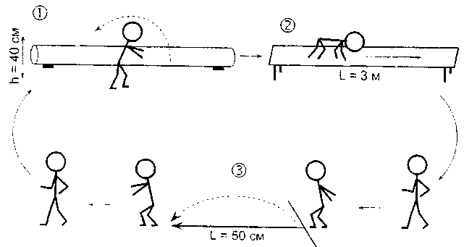і**

**\І**

**S4**

 Рухлива гра "ДенЬ і ніч" (2 рази). ;

*Вис на перекладині.*

**IV. Заключна частина** (до 1,5 хв). Ходьба звичайна (10 с). Вправи на дихання (25 с). Основна ортопедична стійка (до ЗО с).

**Заняття № 5 (45)**

**Тема: На допомогу цуценятам**

***Мета:*** закріпляти комплекс загальнорозвивальних вправ І Іограймося" (із султанчиками). Учити кидати м'яч знизу і'-ііеред двома руками вдалину. Вправляти в повзанні через і )лоду (висота 40 см). Закріпити ходьбу на середніх чоти­рьох по колоді. Провести рухливу гру "Весела карусель" на /вагу. Виховувати інтерес до занять із фізкультури.

***Обладнання:*** м'ячі, колода (висота 40 см), коригувальні мішечки, перешкода, султанчики, перекладина.

***Хід заняття***

**I. Вступна частина** (до 2,5 хв).  
Шикування в колону.

Ходьба з коригувальним мішечком на голові. Основна ортопедична стійка (до 30 с). Перешикування з колони по одному в колону по двоє за напрямним за орієнтиром.

Ходьба навшпиньках (12 с).

Ходьба звичайна (10 с).

Ходьба з високим підніманням колін (12 с).

Ходьба звичайна (10 с).

Переступання через перешкоду.

Біг у колоні зі зміною напрямків на сигнал (15 с).

Ходьба звичайна (10 с).

Побудова в коло.

**II. Підготовча частина** (6 хв)

Комплекс загальнорозвивальних вправ № 12 "Пораймо­ся" (із султанчиками).

**ІІІ. Основна частина** (10 хв).

*1- Спосіб організації*'-■ ***індивідуальний:*** Кидання м'яча двома руками знизу вдалину (від­стань 2 м).

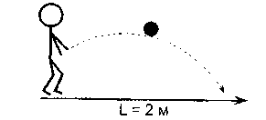

*2. Спосіб організації-* ***груповий:***

*'* 1 Фупа: Переповзання через колоду боком (висота 40 см).

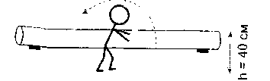

* 2 група: Ходьба на середніх чотирьох по колоді.

 Рухлива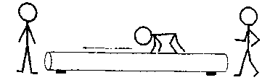гра "Весела карусель" (2 рази).

*Вис на перекладині.*

**IV. Заключна частина** (до 1,5 хв). Ходьба звичайна (Юс) Легкий біг (15 с).

Ходьба звичайна (Юс).

Вправи на дихання (25 с).

Основна ортопедична стійка (до ЗО с).

**Заняття № 6 (46) Тема: Снігопад**

***Мета:*** закріпляти комплекс загальнорозвивальних вправ

Пограймося' (із султанчиками). Продовжувати вчити кидати

мяч двома руками знизу вдалину. Продовжувати вчити пере-

'швзати через колоду боком. Закріпити ходьбу по колоді на ■ ■редніх чотирьох. Провести рухливу гру "Влуч сніжкою в ко-іи на увагу. Виховувати інтерес до занять із фізкультури. *Обладнання:* м'ячі, колода (висота 40 см), коригувальні

мішечки, перешкода, султанчики, перекладина.

***Хід заняття***

**I. Вступна частина** (до 2,5 хв).  
Шикування в колону.

Ходьба з коригувальним мішечком на голові. Основна ортопедична стійка (до ЗО с). Перешикування з колони по одному в колону по двоє за іипрямним за орієнтиром. Ходьба навшпиньках (12 с). Ходьба звичайна (10 с). Ходьба з високим підніманням колін (12 с). Ходьба звичайна (10 с). Переступання через перешкоду. Біг у колоні зі зміною напрямку на сигнал (15 с). Ходьба звичайна (10 с). Шикування в коло.

II. Підготовча частина (6 хв).

Комплекс загальнорозвивальних вправ № 12 "Пограймо­ся" (із султанчиками).

**III. Основна частина** (10 хв).

*1. Спосіб організації -* ***фронтальний:***

Кидання м'яча двома руками знизу вдалину (від­стань 2 м),

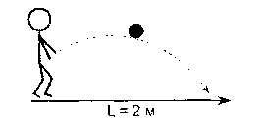

2. *Спосіб організації* - ***груповий:  
*** 1 група: Переповзання через колоду боком (висо-

та 40см).



86

**87**

 2 група: Ходьба на середніх чотирьох по колоді.

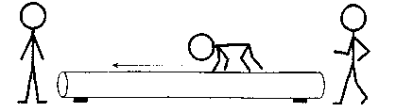

 Рухлива гра **"В/іуЧ сніжкою в Коло"** (2 рази). *Вис на перекладині.*

**IV. Заключна частина** (до 1,5 хв). Ходьба звичайна (10 с). Вправи на дихання (25 с). Основна ортопедична стійка (до ЗО с).

**Заняття № 7 (47)**

**Тема: Кого зустрів Вовчик?**

***Мета:*** розучити комплекс загальнорозвивальних вправ "Брязкальця". Учити стрибати зі зміною положення ніг (наріз­но - разом). Вправляти в киданні м'яча обома руками із-за голови. Закріпити перелізання через колоду. Провести рух­ливу гру "Чарівна дудочка" на рівновагу. Виховувати інтерес до заняття.

***Обладнання:*** м'ячі, колода (висота 40 см), коригувальні мішечки, брязкальця, перекладина.

***Хід заняття***

**І. Вступна частина** (до 2.5 хв).

Шикування в колону.

Ходьба з коригувальним мішечком на голові.

Основна ортопедична стійка (до ЗО с).

Перешикування з колони по одному в колону по двоє.

Ходьба звичайна (10 с).

Ходьба навшпиньках (12 с).

Ходьба звичайна (10 с).

Біг зі зміною напрямку на сигнал (15 с).

Ходьба звичайна (10 с).

Шикування в коло.

**II. Підготовча частина** (6 хв).

Комплекс загальнорозвивальних вправ №13 "Бряз-

і .ІПЬЦЯ".

**III. Основна частина** (10 хв).

*1. Спосіб організації-* ***фронтальний:***

Стрибки зі зміною положення ніг (нарізно - разом).

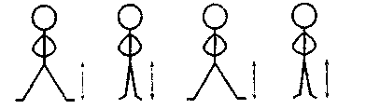

2. *Спосіб організації* - ***груповий:***

 1 група: Кидання м'яча обома руками із-за голови

(відстань 2 м).

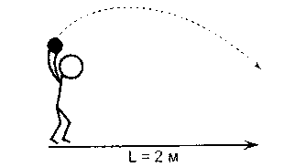

 2 група: Перелізання через колоду (висота 40 см).

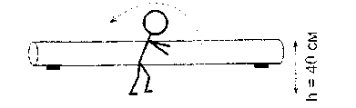

 Рухлива гра "Чарівна дудочка" (2 рази). *Вис на перекладині.*

**IV. Заключна частина** (до 1,5 хв). Ходьба звичайна (10 с). Вправи на дихання (25 с). Основна ортопедична стійка (до ЗО с).

88

**89**

**Заняття № 8 (48)**

**Тема: Чарівна сніжинка**

***Мета:*** закріпляти комплекс загальнорозвивальних вправ "Брязкальця". Продовжувати вчити стрибати зі зміною поло­ження ніг (разом - нарізно). Вправляти в киданні м'яча із-за голови. Закріпити перелізання через колоду боком. Провести рухливу гру "Чарівна дудочка" на рівноваг/. Виховувати інте­рес до заняття.

***Обладнання:*** м'ячі, колода (висота 40 см), коригувальн1 мішечки, брязкальця, перекладина.

***Хід заняття***

**I. Вступна частина** (до 2,5 хв).  
Шикування в колону.

Ходьба з коригувальним мішечком на голові. Основна ортопедична стійка (до ЗО с). Перешикування з колони по одному в колону по двоє, рухаючись за напрямним. Ходьба звичайна (10 с). Ходьба навшпиньках (12 с). Ходьба звичайна (10 с). Ходьба з високим підніманням колін (10 с). Біг зі зміною напрямку на сигнал (15 с). Ходьба звичайна (10 с). Шикування в коло.

**II. Підготовча частина** (6 хв).

Комплекс загальнорозвивальних вправ № 13 "БряЗ' кал ь ця".

**III. Основна частина** (10 хв).

*1. Спосіб організації* - ***фронтальний:*** Стрибки зі зміною положення ніг (разом - нарізно).

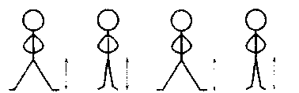

*2. Спосіб організації* - ***груповий:***

 1 група: Кидання м'яча обома руками із-за голови

(відстань 2 м).

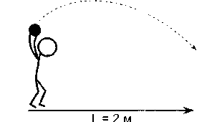

 2 група: Перелізання через колоду (висота 40 см).

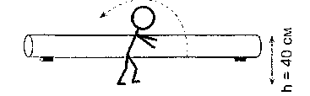

 Рухлива гра **"Чарівна Дудочка"** (2 рази). *Вис на перекладині.*

**IV. Заключна частина** (до 1,5 хв). Ходьба звичайна (10 с). Вправи на дихання (25 с). Основна ортопедична стійка (до 30 с).



**90**

91



**Заняття** № **1 (49)** Тема: **Подорож**

**струмочка**

***Мета:*** закріпляти комплекс загальнорозвивальних вправ "Брязкальця". Учити ходити по цеглинках (відстань між ними 15 см). Вправляти в стрибках на місці зі зміною положення ніг. Закріпити кидання м'яча обома руками на відстань. Про­вести рухливу гру "Сонечко і дощик" на увагу, швидкість. Ви­ховувати інтерес до занять із фізкультури.

***Обладнання:*** цеглинки, м'ячі, коригувальні мішечки, хви­ляста доріжка, брязкальця, перекладина.

***Хід заняття***

**І. Вступна частина** (до 2,5 хв). Шикування в колону.

Ходьба з коригувальним мішечком на голові. Основна ортопедична стійка (до ЗО с). Перешикування з колони по одному в колону по двоє за напрямним за орієнтиром. Ходьба звичайна (10 с). Ходьба широким кроком (12 с). Ходьба звичайна (10 с). Ходьба коротким кроком (12 с). Ходьба зі зміною напрямку на сигнал (10 с). Біг по хвилястій доріжці (15 с). Ходьба звичайна (10 с). Шикування в коло.

**І!. Підготовча частина** (6 хв).

Комплекс загальнорозвивальних вправ № 13 "Брязкальця".

**111.** Основна частина (10 хв)

*1. Спосіб* - ***індивідуальний:***

Ходьба по цеглинках (відстань між ними 15 см).

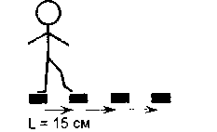

*2. Спосіб -* ***фронтальний:***

Стрибки зі зміною положення ніг (на місці).

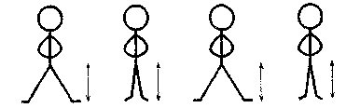

Кидання м'яча із-за голови (відстань 2 м).

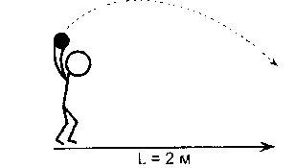

 Рухлива гра **"Сонечко і Дощик" (2 рази).** *Вис на перекладині.*

**IV. Заключна частина** (до 1,5 хв).

Ходьба звичайна (10 с).

Біг урозтіч (15 с).

Ходьба звичайна (10 с).

Вправи на дихання (25 с).

Основна ортопедична стійка (до ЗО с).

**Заняття № 2 (50)**

**Тема: Весняна прогулянка**

***Мета:*** закріпляти комплекс загальнорозвивальних вправ Брязкальця". Продовжувати вчити ходити по цеглинках (від­тань між ними 15 см). Вправляти в стрибках на місці зі змі­ною положення ніг. Закріпити кидання м'яча із-за голови

**92**

**93**

обома руками. Провести рухливу гру "Сонечко і дощик" на швидкість, умінню діяти на сигнал. Виховувати інтерес до за­няття.

***Обладнання:*** м'ячі, цеглинки, коригувальні мішечки, хви­ляста доріжка, перекладина.

***Хід заняття***

**І. Вступна частина** (до 2,5 хв). Шикування в колону.

Ходьба з коригувальним мішечком на голові.

Основна ортопедична стійка (до ЗО с).

Перешикування з колони по одному в колону по двоє за напрямним за орієнтиром. Ходьба звичайна (10 с).

Ходьба широким кроком (13 с).

Ходьба звичайна (10 с).

Ходьба коротким кроком (12 с).

Ходьба звичайна (10 с).

Ходьба зі зміною напрямку на сигнал (10 с).

Біг по хвилястій доріжці (15 с).

Ходьба звичайна (10 с).

Шикування в коло.

**Іі. Підготовча частина** (6 хв).

Комплекс загальнорозвивальних вправ № 13 "Брязкальця"

**III. Основна частина (10 хв).**

*1. Спосіб організації-* ***потоковий:***

*2. Спосіб організації -* ***фронтальний:***

Стрибки на місці зі зміною положення ніг.

**94**

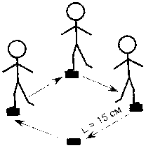Ходьба по цеглинках (відстань між ними 15 см).

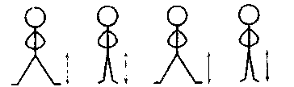

Кидання м'яча із-за голови (відстань 2 м).

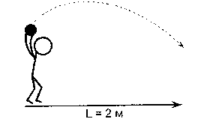

 Рухлива гра "Сонечко і Дощик" (2 рази). *Вис на перекладині.*

**IV. Заключна частина** (до 1,5 хв).

Ходьба звичайна (10 с).

Біг урозтіч (15 с).

Ходьба звичайна (10 с).

Вправи на дихання (25 с).

Основна ортопедична стійка (до ЗО с).

**Заняття № 3 (51)**

**Тема: Допоможемо матусі**

***Мета:*** розучити комплекс загальнорозвивальних вправ Курчата". Учити повзати по похилій дошці, закріпленій на .другій сходинці, з переходом на стрем'янку. Вправляти в ходьбі по цеглинках (відстань між ними 15 см). Закріпити стрибки к русі зі зміною положення ніг (разом - нарізно). Провести пухливу гру "У ведмедя у бору" на увагу, вміння діяти на сиг­нал. Виховувати інтерес до заняття.

***Обладнання:*** дошка, стрем'янка, цеглинки, коригувальні мішечки, перекладина.

***Хід заняття***

**І. Вступна частина** (до 2,5 хв).

Шикування шеренгу.

Основна ортопедична стійка (до ЗО с).

Перешикування в колону. Ходьба з коригувальним мішечком на голоьі. Перешикування з колони по одному в колону по двоє за напрямним за орієнтиром. Ходьба звичайна (10 с). Ходьба широким кроком (13 с). Ходьба звичайна (10 с). Ходьба коротким кроком (12 с). Ходьба звичайна (10 с). Біг по колу тримаючись за руки (ЗО с). Звичайна ходьба по колу.

**II. Підготовча частина** (6 хв).

Комплекс загальнорозвивальних вправ № 14 "Курчата".

**III. Основна частина** (10 хв).

*1. Спосіб організації-* ***індивідуальний:***

Повзання по похилій дошці, закріпленій на другій сходинці, з переходом на стрем'янку.

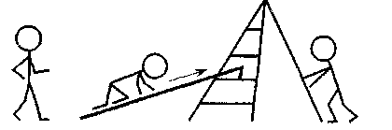

*2. Спосіб організації* - ***потоково-коловий:***

Ходьба по цеглинках (відстань між ними 15 см). Стрибки в русі зі зміною положення ніг (разом - на­різно).

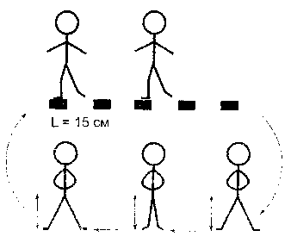

**96**

 Рухлива гра(2 рази).

*Вис на перекладині.*

**IV. Заключна частина** (до 1,5 хв). Ходьба звичайна (10 с). Вправи на дихання (25 с). Основна ортопедична стійка (до ЗО с).

**Заняття № 4 (52)**

**Тема: Зустрічаємо птахів**

***Мета:*** закріпляти комплекс загальнорозвивальних вправ Курчата". Продовжувати вчити по&сати по похилій дошці, скріпленій на другій сходинці, з переходом на стрем'янку. Управляти в ходьбі по цеглинках. Закріпити стрибки зі зміною положення ніг. Провести рухливу гру "Качечка" на увагу, уміння діяти на сигнал. Виховувати інтерес до заняття.

***Обладнання:*** дошка, стрем'янка, цеглинки, коригувальні мішечки, перекладина.

***Хід заняття***

**I. Вступна частина** (до 2,5 хв).  
Шикування в шеренгу.

Основна ортопедична стійка (до 30 с).

Перешикування в колону.

Ходьба з коригувальним мішечком на голові.

Перешикування з колони по одному в колону по двоє за напрямним за орієнтиром.

Ходьба звичайна (10 с).

Ходьба широким кроком (12 с).

Ходьба звичайна (10 с).

Ходьба коротким кроком (12 с).

Ходьба звичайна (10 с).

Біг по колу тримаючись за руки (ЗО с).

Звичайна ходьба по колу (10 с).

**II. Підготовча частина** (6 хв).

Комплекс загальнорозвивальних вправ № 14 "Курчата".

**ІІІ. Основна частина (10 хв).**

*Спосіб організації* - ***потоково-коловий:***

1. Повзання по похилій дошці з переходом на

стрем'янку. 2 Ходьба по цеглинках (відстань між ними 15 см). 3. Стрибки зі зміною положення ніг.

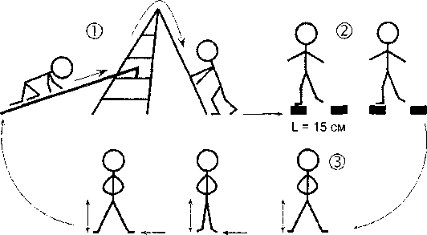

_Рухлива гра(2 рази).

*Вис на перекладині.*

**IV. Заключна частина** (до 1,5 хв). Ходьба звичайна (10 с). Вправи на дихання (25 с). Основна ортопедична стійка (до ЗО с).

**Заняття № 5 (53)**

**Тема: До сонечка на гостини**

***Мета:*** закріпляти комплекс загальнорозвивальних вправ "Курчата". Учити кидати великий м'яч через мотузку із-за голо­ви. Вправляги в повзанні по похилій дошці з переходом на стрем'янку. Закріпити ходьбу по "грудках" (відстань між ними 20 см). Провести рухливу гру "Сонечко і дощик" на увагу, уміння діяти на сигнал. Виховувати інтерес до занять із фізкультури

*Обладнання:* великі м'ячі, мотузка, дошка, стрем'янка, грудки-цеглинки, коригувальні мішечки, перекладина.

**98**

***Хід*** *заняття*

**I. Вступна частина** (до 2,5 хв).  
Шикування в шеренгу.

Основна ортопедична стійка (до ЗО с). Перешикування в колону. Ходьба з коригувальним мішечком на голові. Перешикування з колони в шеренгу та навпаки. Ходьба звичайна (10 с). Ходьба по похилій та горизонтальній поверхні. Ходьба звичайна (10 с). Переступання через "канавки". Ходьба звичайна (10 с).

Біг по колу тримаючись за руки в повільному та швидко­му темпі (ЗО с).

Звичайна ходьба по колу.

**II. Підготовча частина** (6 хв)

Комплекс загальнорозвивальних вправ № 14 "Курчата".

**III. Основна частина** (10 хв).

*1. Спосіб організації* ***індивідуальний:***

Кидання м'яча через мотузку (висота 1,2 м, відстань 2 м).

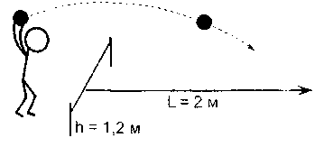

2. *Спосіб організації- груповий:  
* 1 група: Повзання по похилій дошці з переходом

**99**

на стрем'янку.

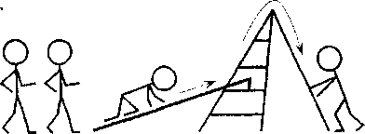

* 2 група: Ходьба по "грудках" (відстань між ними 20см).

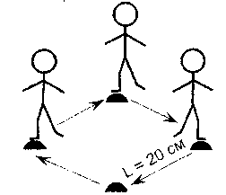

_эухлива гра *[2* рази).

*Вис на перекладині.*

**IV. Заключна частина** (до 1,5 хв). Ходьба звичайна (10 с). Вправи на дихання (25 с). Основна ортопедична стійка (до ЗО с).

**Заняття № 6 (54)**

**Тема: Пробудження природи**

***Мета:*** закріпляти комплекс загальнорозвивальних вправ "Курчата". Продовжувати вчити кидати великий м'яч через мотузку із-за голови. Вправляти в повзанні по похилій дошці з переходом на стрем'янку. Закріпити ходьбу по "грудкьх" (відстань між ними 20 см). Провести рухливу гру І:Не замочи ніг" на увагу, вміння діяти на сигнал, стрибати. Виховувати інтерес до занять із фізкультури.

***Обладнання:*** великі м'ячі, мотузка, стрем'янка, дошка, "грудки"-цеглинки, коригувальні мішечки, перекладина.

***Хід заняття***

І. Вступна частина (до 2,5 хв).

Шикування в шеренгу.

Основна ортопедична стійка (до ЗО с).

Перешикування в колону.

Ходьба з коригувальним мішечком на голові.

Перешикування з колони в шеренгу та навпаки. Ходьба звичайна (10 с).

Ходьба по похилій та горизонтальній поверхні. Ходьба звичайна (10 с). Переступання через "канавки". Ходьба звичайна (10 с).

Біг по колу тримаючись за руки в повільному та швидко­му темпі.

Звичайна ходьба по колу.

**II. Підготовча частина** (6 хв).

Комплекс загальнорозвивальних вправ № 14 "Курчата".

**III. Основна частина** (10 хв).

*1. Спосіб організації*'- ***фронтальний:***

Кидання м'яча через мотузку (висота 1,2 м, відстань **2** м).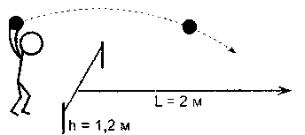

2. *Спосіб організації-* ***груповий:***

 1 група: Повзання по похилій дошці з переходом

на стрем'янку.

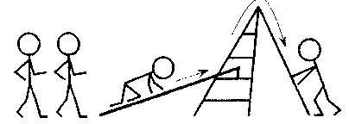

 2 група: Ходьба по "грудках" (відстань 20 см).

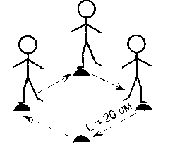

100

101

 Рухлива гра(2 рази).

*Вис на перекладині.*

**IV. Заключна частина** (до 1,5 хв). Ходьба звичайна (10 с). Вправи на дихання (25 с). Основна ортопедична стійка (до ЗО с).

**Заняття № 7 (55) Тема: Проліски**

***Мета:*** розучити комплекс загальнорозвивальних вправ "Бджілки". Учити стрибати через предмети. Вправляти в ки­данні великого м'яча обома руками із-за голови через мотуз­ку. Закріпити повзання по похилій дошці з переходом на стрем'янку. Провести рухливу тру "У лісочку на горбочку" на вміння орієнтуватися в просторі. Виховувати бажання займа­тися фізкультурою.

***Обладнання:*** куби (висота 5-10 см), великі м'ячі, мотузка, дошка, стрем'янка, коригувальні мішечки, перекладина.

***Хід заняття***

**I. Вступна частина** (до 2,5 хв).  
Шикування в шеренгу

Основна ортопедична стійка (до ЗО с). Перешикування в колону. Ходьба з коригувальним мішечком на голові. Перешикування з колони в шеренгу та навпаки. Ходьба звичайна (10 с).

Ходьба по похилій та горизонтальній поверхні. Ходьба звичайна (10 с). Переступання через "канавки". Ходьба звичайна (10 с).

Біг по колу тримаючись за руки в повільному та швидко­му темпі.

Звичайна ходьба по колу.

II. Підготовна частина (6 хв).

Комплекс загальнорозвивальних вправ № 15 "Бджілки".

**III. Основна частина** (10 хв).

*1. Спосіб організації*і - ***індивідуальний:***Стрибки через предмети (висота 5-10 см).

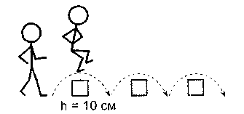

*2. Спосіб організації-* ***груповий:***

 1 група: Кидання великого м'яча обома руками із-

за голови через мотузку (висота 1,2 м, відстань 2 м).

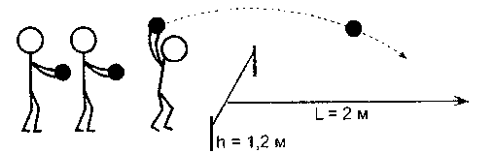

 2 група: Повзання по похилій дошці з переходом

на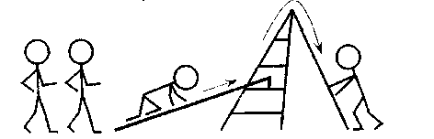стрем'янку.

LРухлива гра "У лісочку *Ю* горбочку" (2 рази). *Вис на перекладині.*

**IV. Заключна частина** (до 1,5 хв).  
Ходьба звичайна (10 с).  
Вправи на дихання (25 с).  
Основна ортопедична стійка (до ЗО с).

102

103

**Заняття № 8 (56)**

**Тема: До їжачка на гостини**

***Мета:*** закріпити комплекс загальнорозвивальних вправ "Бджілки". Продовжувати вчити стрибати через предмети (висота 5-10 см). Вправляти в киданні великого м'яча через мотузку. Закріпити повзання по похилій дошці з переходом на стрем'янку. Провести рухливу гру "Сонечко і дощик" на увагу та вміння діяти на сигнал. Виховувати інтерес до за­нять із фізкультури.

***Обладнання:*** куби (висота 5-10 см), великі м'ячі, мотуз­ка, дошка, стрем'янка, коригувальні мішечки, перекладина.

***Хід заняття***

**I. Вступна частина** (до 2,5 хв).  
Шикування в шеренгу.

Основна ортопедична стійка (до 30 с). Перешикування в колону. Ходьба з коригувальним мішечком на голові. Перешикування з колони в шеренгу та навпаки. Ходьба звичайна (10 с).

Ходьба по похилій та горизонтальній поверхні. Ходьба звичайна (10 с). Переступання через "канавки". Ходьба звичайна (10 с).

Біг по колу тримаючись за руки у повільному та швидко­му темпі.

Звичайна ходьба по колу.

**II. Підготовна частина** (6 хв).

Комплекс загальнорозвивальних вправ № 15 "Бджілки".

**III. Основна частина (10 хв).***Спосіб організації-* ***груповий:***

 1 група: Стрибки через предмети (висота 5-10 см).

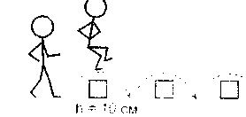 **ч**

 2 група: Кидання м'яча із-за голови через мотузку

(висота 1,2 м, відстань 2 м).

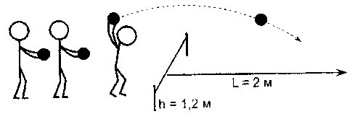

 3 група: Повзання по похилій дошці з переходом

на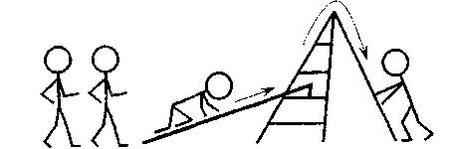стрем'янку.

 Рухлива гра(2 рази).

*Вис на перекладині.*

**iV. Заключна частина** (до 1,5 хв). Ходьба звичайна (10 с). Вправи на дихання (25 с). Основна ортопедична стійка (до ЗО с).





**Заняття № 1 (57) Тема: Пограємося**

**із сонячним зайчиком**

***Мета:*** закріпляти комплекс загальнорозвивальних вправ "Бджілки". Учити залізати на гімнастичну лаву, тримаючись руками за край лави. Вправляти в перестрибуванні через предмети. Вправляти в киданні середнього за розміром м'яча двома руками із-за голови через мотузку. Провести рухливу гру "Дожени сонячного зайчика" на швидкість та вміння до­тримуватись відстані між гравцями. Виховувати інтерес до заняття.

***Обладнання:*** гімнастична лава, куби (висота 5-10 см), середні м'ячі, мотузка, коригувальні мішечки, перекладина.

***Хід заняття***

**I. Вступна частина** (до 2,5 хв).  
Шикування в шеренгу.  
Перешикування в колону.

Ходьба з коригувальним мішечком на голові (1 хв).

Основна ортопедична стійка (до ЗО с).

Ходьба звичайна (10 с).

Ходьба із зупинкою на сигнал, оберт.

Ходьба звичайна (10 с).

Біг швидкий та повільний (ЗО с).

Ходьба звичайна (10 с).

Шикування в коло.

**II. Підготовча частина** (6 хв)

Комплекс загальнорозвивальних вправ № 15 "Бджілки".

**І!!. Основна частина** (10 хв).

*1. Спосіб організації-* ***індивідуальний:***

Влізання на гімнастичну лаву, тримаючись руками за край лави.

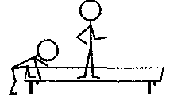

*2. Спосіб організації -* ***груповий:***

 1 група: Перестрибування через предмети (висота

**5-Ю см).**

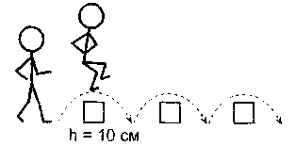

 2 група: Кидання м'яча двома руками із-за голови

через мотузку (висота 1,2 м, відстань 2 м).

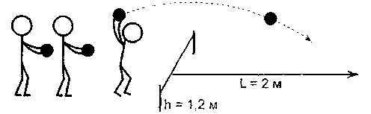

 Рухлива гра(2 рази).

Sue *на перекладині,*

**IV. Заключна частина** (до 1,5 хв). Ходьба звичайна (10 с). Вправи на дихання (25 с). Основна ортопедична стійка (до ЗО с).

**Заняття № 2 (58) Тема: Спритні малята**

***Мета:*** закріпляти комплекс загальнорозвивальних вправ Бджілки". Продовжувати вчити влізати на гімнастичну лаву, тримаючись руками за край лави. Вправляти в перестри­буванні через предмети. Закріпити кидання середнього за оозміром м'яча двома руками із-за голови через мотузку.

106

107

Провести рухливу гру "Дожени сонячного зайчика" на швид­кість. Виховувати інтерес до занять із фізкультури.

5-

**I**

***Обладнання:*** гімнастична лава, предмети (висота 5 10 см), середні за розміром м'ячі, мотузка, коригувальні мі

шечки, перекладина.

***Хід заняття***

**І. Вступна частина** *{р,о* 2,5 хв).

Шикування в шеренгу.

Перешикування в колону.

Ходьба з коригувальним мішечком на голові (1 хв).

Основна ортопедична стійка (до ЗО с).

Ходьба звичайна (10 с).

Ходьба із зупинкою на сигнал, оберт.

Ходьба звичайна (Юс).

Біг швидкий та повільний (ЗО с).

Ходьба звичайна (10 с).

Шикування в коло.

**ІІ. Підготовча частина** (6 хв).

Комплекс загальнорозвивальних вправ № 15 "Бджілки".

**ІІІ. Основна частина** (10 хв).

*Спосіб організації -* ***потоково-коловий:***

Влізання на гімнастичну лаву, тримаючи руки з;

край лави.

Перестрибування через предмети (висота 5-10 см).

Кидання середнього за розміром м'яча двома рука­ми із-за голови через мотузку (висота 1,2 м, відстань 2 м).

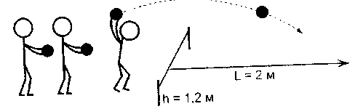

 Рухлива гра(2 рази).

*Вис на перекладині.*

**IV. Заключна частина** (до 1,5 хв). Ходьба звичайна (10 с). Вправи на дихання (25 с). Основна ортопедична стійка (до ЗО с).

**Заняття № 3 (59)**

**Тема: Топтижки**

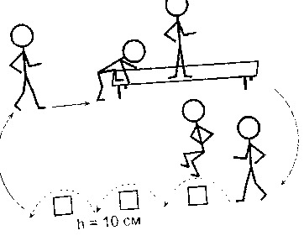***Мета:*** розучити комплекс загальнорозвивальних вправ Мій веселий дзвінкий м'яч". Учити лазити по стрем'янці та пускатися з неї. Вправляти у влізанні на гімнастичну лаву, Фимаючтсь руками за край лави. Закріпити стрибки через предмети. Провести рухливу гру "Зайці і вовк" на швидкість. Виховувати інтерес до занять із фізкультури.

***Обладнання:*** стрем'янка, гімнастична лава, предмети висота 5-10 см), коригувальні мішечки, перекладина.

***Хід заняття***

**і. Вступна частина** (до 2,5 хв).

Шикування в шеренгу.

Перешикування в колону.

Ходьба з коригувальним мішечком на голові.

Основна ортопедична стійка (до ЗО с).

Ходьба звичайна (Юс).

Ходьба з додатковими завданнями: із зупинкою на сигнал, обертом.

109

108

 2 група: Влізання на гімнастичну лаву, тримаючись руками за край лави.

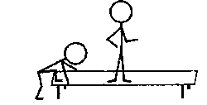

 3 група: Стрибки через предмети (висота 5-10 см).

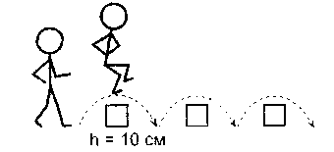

 Рухлива гра(2 рази).

*Вис на перекладині.*

**IV. Заключна частина** (до 1,5 хв). Ходьба звичайна (10 с). Вправи на дихання (25 с). Основна ортопедична стійка (до ЗО с).

**Заняття № 5 (61)**

**Тема: Чарівна паличка-стрибалочка**

***Мета:*** закріпляти комплекс загальнорозвивальних вправ "Мій веселий дзвінкий м'яч". Учити кидати м'яч угору та нама­гатися ловити його. Вправляти в лазінні по стрем'янці і спус­ку з неї. Закріпити влізання на бум і оберт переступанням. Провести рухливу гру "Конячки" на швидкість, уміння діяти на сигнал. Виховувати інтерес до занять із фізкультури.

***Обладнання:*** бум, м'ячі, стрем'янка, коригувальні мішеч­ки, перекладина.

***Хід заняття***

**І. Вступна частина** (до 2,5 хв). Шикування в шеренгу. Перешикування в колону.

Ходьба з коригувальним мішечком на голові.

Основна ортопедична стійка (до ЗО с)

Ходьба звичайна (10 с).

Ходьба з високим підніманням колін (12 с).

Ходьба зі зміною напрямку на сигнал (12 с).

Біг із високим підніманням стегна, зі зміною темпу на сигнал.

Шикування в коло.

**II. Підготовча частина** (6 хв).

Комплекс загальнорозвивальних вправ № 16 "Мій весе-іий дзвінкий м'яч".

**III. Основна частина** (10 хв).

*1. Спосіб організації-* ***індивідуальний:***Кидання м'яча вгору та його ловіння.

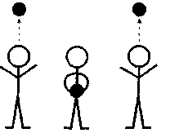

*2. Спосіб організації-* ***груповий:***

 1 група: Лазіння по стрем'янці, спуск із неї.

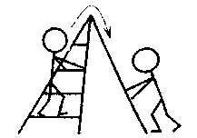

 2 група: Влізання на бум та оберт переступанням.

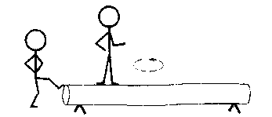

* Рухлива гра(2 рази).

*Вис на перекладині.*

**IV. Заключна частина** (до 1,5 хв). Ходьба звичайна (10 с). Вправи на дихання (25 с). Основна ортопедична стійка (до ЗО с).

**Заняття № 6 (62) Тема: Чудова іграшка**

***Мета:*** закріпляти комплекс загальнорозвивальних вправ "Мій веселий дзвінкий м'яч". Продовжувати вчити кидати м'яч j угору та намагатись ловити його. Вправляти в лазінні по *\* стрем'янці і спуску з неї. Закріпити влізання на бум і оберт j переступанням. Провести рухливу гру "М'яч у колі" на кидан­ня м'яча. Виховувати інтерес до заняття.

***Обладнання:*** бум, м'ячі, стрем'янка, коригувальні мішеч­ки, перекладина.

***Хід заняття***

**1. Вступна частина** (до 2,5 хв)

Шикування в шеренгу.

Перешикування в колону.

Ходьба з коригувальним мішечком на голові.

Основна ортопедична стійка (до ЗО с).

Ходьба звичайна (10 с).

Ходьба з високим підніманням колін (12 с).

Звичайна ходьба зі зміною напрямку на сигнал (12 с).

Біг із високим підніманням стегна.

Ходьба зі зміною темпу на сигнал.

Шикування в коло.

**II. Підготовча частина** (6 хв).

Комплекс загальнорозвивальних вправ № 16 "Мій весе­лий дзвінкий м'яч".

**III. Основна частина** (10 хв).

*1. Спосіб організації-* ***фронтальний***

Кидання м'яча вгору та ловіння його.



2. *Спосіб організації* - ***груповий:*** Лазіння по стрем'янці, спуск із неї.

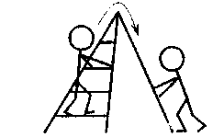

Влізання на бум та оберт переступанням.

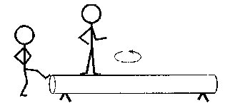

 Рухлива гра _, (2 рази).

*Вис на перекладині.*

**IV. Заключна частина** (до 1,5 хв). Ходьба звичайна (10 с). Вправи на дихання (25 с). Основна ортопедична стійка (до ЗО с).

**Заняття № 7 (63)**

**Тема: Горобинки**

***Мета:*** розучити комплекс загальнорозвивальних вправ Прогулянка до лісу". Учити виконувати прямий галоп. Вправ­ляти в киданні м'яча вгору та намагатись ловити його. Вправ-пяти в лазінні по стрем'янці та спуску з неї Провести рухливу

114

115

гру "Знайди собі пару" на увагу, уміння діяти на сигнал. Вихо­вувати бажання займатися фізкультурою.

***Обладнання:*** стрем'янка, м'ячі, коригувальні мішечки,

перекладина.

***Хід заняття***

**I. Вступна частина** (до 2,5 хв).  
Основна ортопедична стійка (до ЗО с).  
Ходьба звичайна (10 с).

Звичайна ходьба (10 с).

Ходьба з високим підніманням колін (12 с).

Ходьба звичайна (10 с).

Ходьба зі зміною напрямку на сигнал (12 с).

Біг із високим підніманням стегна (15 с).

Біг зі зміною темпу (15 с).

Ходьба звичайна (10 с).

Шикування в коло.

**II. Підготовча частина** (6 хв).

Комплекс загальнорозвивальних вправ № 17 "Прогулянка до лісу".

**III. Основна частина (10 хв).**

*1. Спосіб організації* - ***індивідуальний:***Прямий галоп.

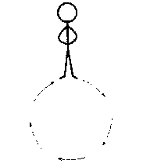

2. *Спосіб організації-* ***груповий:  
*** 1 група: Кидання м'яча вгору й ловіння його.

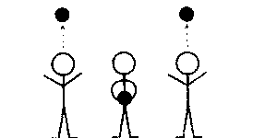

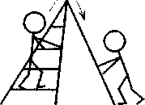

_Рухлива гра(2 рази).

*Вис на перекладині.*

**IV. Заключна частина** (до 1,5 хв)

Ходьба звичайна (10 с).

Вправи на дихання (25 с).

Основна ортопедична стійка (до ЗО с).

**Заняття № 8 (64)**

**Тема: Стежиною пригод**

***Мета:*** закріпляти комплекс загальнорозвивальних вправ Прогулянка до лісу". Продовжувати вчити виконувати пря­мий галоп. Вправляти в киданні м'яча вгору й ловінні його. Закріпити лазіння по стрем'янці. Провести рухливу гру "Ме­телики" на увагу. Виховувати інтерес до заняття.

*Обладнання:* стрем'янка, м'ячі, коригувальні мішечки, перекладина.

***Хід заняття***

**І. Вступна частина** (до 2,5 хв).

Шикування в шеренгу.

Основна ортопедична стійка (до ЗО с).

Ходьба з коригувальним мішечком на голові.

Ходьба звичайна (10 с).

Ходьба приставним кроком уперед.

Ходьба звичайна (10 с).

Ходьба з піднятими пальцями ніг (10 с).

Ходьба звичайна (10 с).

Бігу колоні (15 с).

Шикування в коло.

116

**II. Підготовча частина** (6 хв).

Комплекс загальнорозвивальних вправ № 17 "Прогулянка

до лісу".

**III. Основна частина (10 хв).**

*1. Спосіб організації-* ***потоковий:***Прямий галоп.

**Q**

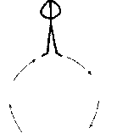

2. *Спосіб організації* - ***груповий:***Кидання вгору й ловіння м'яча.

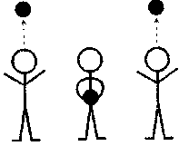

Лазіння по стрем'янці.

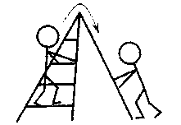

 Рухлива гра(2 рази).

*Вис на перекладині.*

**IV. Заключна частина** (до 1 5 хв).

Ходьба звичайна (10 с).

Легкий біг (15 с).

Ходьба звичайна (10 с).

Вправи на дихання (25 с).

Основна ортопедична стійка (до ЗО с).



**Заняття № 1 (65)**

**Тема: На сонячній галявині**

***Мета:*** закріпляти комплекс загальнорозвивальних вправ

Прогулянка до лісу". Учити ходити по похилому буму. Зправ-

ляти у виконанні прямого галопу. Закріпити кидання м'яча

вгору й ловіння його. Провести рухливу гру "Переліт птахів"

на орієнтування в просторі. Виховувати інтерес до заняття.

***Обладнання:*** бум, м'ячі, коригувальні мішечки, коригу­вальні доріжки, перекладина.

***Хід заняття***

**I. Вступна частина** (до 2,5 хв).  
Шикування в шеренгу.

Основна ортопедична стійка (до ЗО с).

Ходьба з коригувальним мішечком на голові.

Ходьба звичайна (10 с).

Ходьба навшпиньках (12 с).

Ходьба звичайна (10 с).

Ходьба по коригувальних доріжках (12 с).

Біг із додатковим завданням: доганяти тих, хто тікає.

Ходьба звичайна (10 с).

Шикування в коло.

**II. Підготовча частина** (6 хв).

Комплекс загальнорозвивальних вправ № 17 "Прогулянка до лісу".

**III. Основна частина (10 хв).**

*1. Спосіб організації* - ***потоковий:*** Ходьба по похилому буму.

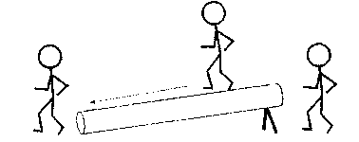

*2. Спосіб організації-* ***груповий:*** *Ь* 1 група: Прямий галоп.

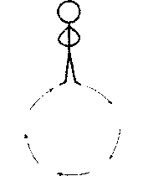

І 2 група: Кидання м'яча вгору й ловіння його.

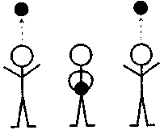

 Рухлива гра(2 рази).

*Вис на перекладині.*

**IV. Заключна частина** (до 1.5 хв). Ходьба звичайна (10 с). Вправи на дихання (25 с). Основна ортопедична стійка (до ЗО с).

**Заняття № 2 (66) Тема: Танок квітів**

***Мета:*** закріпляти комплекс загальнорозвивальних вправ "Прогулянка до лісу". Продовжувати вчити ходити по похи­лому буму. Вправляти у вмінні виконувати прямий галоп. Закріпити кидання м!яча вгору й ловіння його. Провести рух­ливу гру "Мак" на увагу, біг, ходьбу. Виховувати інтерес до занять із фізкультури.

***Обладнання:*** бум, м'ячі, коригувальні мішечки, коригу­вальні доріжки, перекладина

***Хід заняття***

**I. Вступна частина** (до 2,5 хв).  
Шикування в шеренгу.

Основна ортопедична стійка (до ЗО с).

Ходьба з коригувальним мішечком на голові.

Ходьба звичайна (10 с).

Ходьба навшпиньках (12 с).

Ходьба звичайна (10 с).

Ходьба по коригувальних доріжках (12 с).

Біг із додатковим завданням: доганяти тих, хто тікає.

Ходьба звичайна (10 с).

Шикування в коло.

**II. Підготовча частина** (6 хв).

Комплекс загальнорозвивальних вправ № 17 "Прогулянка до лісу".

**III. Основна частина** (10 хв).

*1. Спосіб організації -* ***потоково-коловий:***Ходьба по похилому буму.

Прямий галоп.

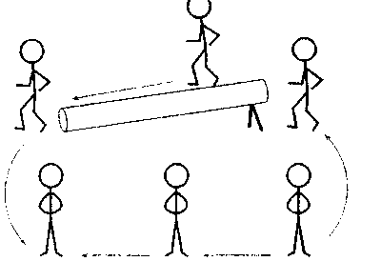

*2. Спосіб організації*- ***фронтальний:***Кидання м'яча вгору й ловіння його.



120

121

 Рухлива гра(2 рази).

*Вис на перекладині.*

**IV. Заключна частина** (до 1,5 хв). Ходьба звичайна (10 с). Вправи на дихання (25 с). Основна ортопедична стійка (до 30 с).

**Заняття № 3 (67) Тема: Весняний дощик**

***Мета:*** розучити комплекс загальнорозвивальних вправ "Любимо природу". Учити влізати на гімнастичну стінку та злі­зати з неї. Вправляти в ходьбі по похилому буму. Закріпити прямий галоп. Провести рухливу гру "Підкинь і злови" на ува­гу та вміння швидко діяти. Виховувати інтерес до заняття.

***Обладнання:*** гімнастична стінка (висота 1,5 м), бум, ко­ригувальні мішечки.

***Хід заняття***

**1. Вступна частина** (до 2,5 хв). Шикування в шеренгу. Основна ортопедична стійка (до ЗО с). Ходьба з коригувальним мішечком на голові. Ходьба звичайна (Юс).

Ходьба навшпиньках (12 с).

Ходьба з різним положенням рук (12 с).

Біг із додатковим завданням: доганяти тих. хто тікає.

Ходьба звичайна (10 с).

Шикування в коло.

**II. Підготовча частина** (6 хв).

Комплекс загальнорозвивальних вправ № 18 "Любимо

природу".

НІ. **Основна частина** (10 хв)

*1. Спосіб організації* - ***індивідуальний:***

Лазіння по гімнастичній стінці (висота 15 м).

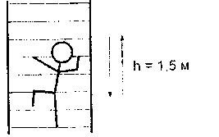

*2. Спосіб організації* - ***груповий:***

 1 група: Ходьба по похилому буму.

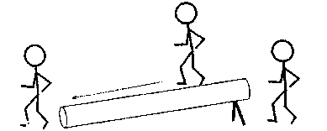

 2 група: Прямий галоп.

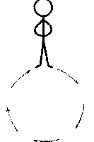

 Рухлива гра(2 рази).

**IV. Заключна частина** (до 1,5 хв). Ходьба звичайна (10 с). Вправи на дихання (25 с). Основна ортопедична стійка (до ЗО с).

**Заняття № 4 (68)**

**Тема: Вітерець-пустунець**

***Мета:*** закріпляти комплекс загальнорозвивальних вправ Любимо природу". Продовжувати вчити влазити на гімнас­тичну стінку та злізати з неї. Вправляти в ходьбі по похило­му буму. Закріпляти прямий галоп. Провести рухливу гру

122

123

Підкинь і злови" на увагу та вміння швидко діяти. Виховувати інтерес до занять із фізкультури.

***Обладнання:*** гімнастична стінка (висота 1,5 м). бум, ко­ригувальні мішечки.

***Хід заняття***

**І. Вступна частина** (до 2,5 хв). Шикування в шеренгу. Основна ортопедична стійка (до ЗО с). Ходьба з коригувальним мішечком на голові. Ходьба звичайна (Юс).

Ходьба навшпиньках (12 с).

Ходьба з різним положенням рук (12 с).

Біг із додатковим завданням: доганяти тих, хто тікає.

Ходьба звичайна (10 с).

Шикування в коло.

**II. Підготовча частина (6 хв).**

Комплекс загальнорозвивальних вправ № 18 "Любимо

природу".

**ІІІ. Основна частина** (10 **хв).**

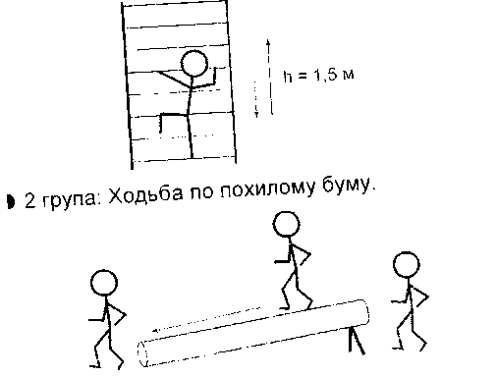

124

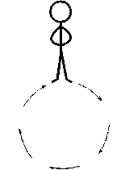

 Рухлива гра. . (2 рази).

**IV. Заключна частина** (до 1,5 хв). Ходьба звичайна (10 с). Вправи на дихання (25 с). Основна ортопедична стійка (до ЗО с).

**Заняття № 5 (69) Тема: На риболовлі**

***Мета:*** закріпляти комплекс загальнорозвивальних вправ Любимо природу". Учити кидати м'ячик удалину правою й лі­вою рукою (відстань 2,5 м). Вправляти в лазінні по гімнастич­ній стінці. Закріпити вміння ходити по похилому буму. Прове­сти рухливу гру "Рибалка та рибки" на швидкість та вміння ухилятися. Виховувати інтерес до занять із фізкультури.

***Обладнання:*** м'ячики, гімнастична стінка (висота 1,5 м), бум, коригувальні мішечки.

***Хід заняття***

**І. Вступна частина** (до 2,5 хв).

Шикування в шеренгу.

Основна ортопедична стійка (до ЗО с).

Ходьба з коригувальним мішечком на голові.

Ходьба звичайна (10 с).

Ходьба навшпиньках (12 с).

Звичайна ходьба (10 с).

Ходьба приставним кроком уперед (назад) (12 с).

125

Ходьба звичайна (10 с).

Біг у колоні одне за одним, чергуючи простий біг із бігом урозтіч (10 С).

Ходьба звичайним кроком (10 с).

Шикування в коло.

**II. Підготовча частина** (6 хв).

Комплекс загальнорозвивальних вправ №18 "Любимо природу".

**III. Основна частина** (10 хв)

*1. Спосіб організації -* ***індивідуальний:*** Кидання м'ячика вдалину правою й лівою рукою (відстань 2,5 м).

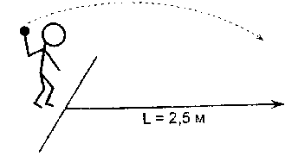

2- *Спосіб організації -* ***груповий:***

* 1 група: Лазіння по гімнастичній стінці (висота 1,5 м).

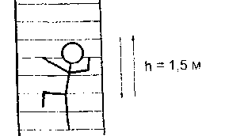

* 2 група: Ходьба по похилому буму.

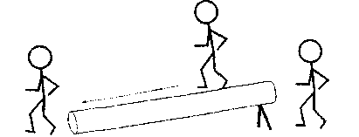

 Рухлива гра(2 рази).

**IV. Заключна частина** (до 1,5 хв). Ходьба звичайна (10 с). Вправи на дихання (25 с). Основна ортопедична стійка (до ЗО с).

**Заняття № 6 (70) Тема: Білченята**

***Мета:*** закріпляти комплекс загальнорозвивальних вправ "Любимо природу". Продовжувати вчити кидати м'ячики вдалину правою й лівою рукою (відстань 2,5 м). Вправляти в лазінні по гімнастичній стінці. Закріпити ходьбу по похи­лому буму. Провести рухливу гру "У лісочку на горбочку" на увагу та орієнтування в просторі. Виховувати інтерес до за­няття.

***Обладнання:*** м'ячики, гімнастична стінка (висота 1,5 м), бум, коригувальні мішечки.

***Хід заняття***

**I. Вступна частина** (до 2,5 хв).  
Шикування в шеренгу.

Основна ортопедична стійка (до ЗО с). Ходьба з коригувальним мішечком на голові. Повороти наліво й напрс-во переступанням. Ходьба звичайна (10 с). Ходьба навшпиньках (12 с). Ходьба звичайна (10 с).

Біг у колоні одне за одним, чергуючи простий біг із бігом урозтіч (15 с).

Ходьба звичайним кроком (10 с). Шикування в коло.

**II. Підготовча частина** (6 хв).

Комплекс загальнорозвивальних вправ № 18 "Любимо природу".

126

127

**III. Основна частина (10 хв).**

*1. Спосіб організації-* ***фронтальний:***

Кидання м'ячика вдалину правою й лівою рукою (відстань 2,5 м).

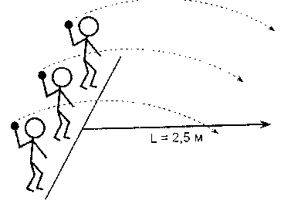

*2. Спосіб організації -* ***груповий:*** *.* 1 група: Лазіння по гімнастичній стінці (висота 1,5 м).

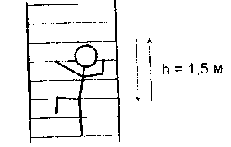

.2 група: Ходьба по похилому буму.

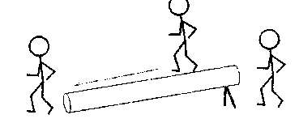

_Рухлива гра(2 рази).

**IV. Заключна частина** (до 2 хв).

Ходьба звичайна (10 с).

Легкий біг (15 с).

Ходьба звичайна (10 с).

Вправи на дихання (25 с).

Основна ортопедична стійка (до ЗО с).

**Заняття № 7 (71)**

**Тема: Туп-туп веселенько**

***Мета:*** розучити комплекс загальнорозвивальних вправ 'Зайчики". Учити стрибати вгору з місця через мотузку (висота 5 см). Вправляти в киданні м'ячика вдалину правою й лівою рукою (відстань 2,5 м). Закріпити лазіння по гімнастичній стінці. Провести рухливу гру "Нумо в коло" на швидкість та вміння ухилятися. Виховувати інтерес до заняття.

***Обладнання:*** мотузка, м'ячики, гімнастична стінка (висо­та 1,5 м), коригувальні мішечки.

***Хід заняття***

**I. Вступна частина** (до 2,5 хв).  
Шикування в шеренгу.

Основна ортопедична стійка (до ЗО с). Ходьба з коригувальним мішечком на голові. Повороти наліво й направо переступанням. Ходьба звичайна (10 с). Ходьба навшпиньках (12 с). Ходьба звичайна (10 с).

Ходьба приставним кроком уперед (назад) (12 с). Ходьба звичайна (10 с).

Біг у колоні одне за одним, чергуючи простий біг із бігом урозтіч (15 с).

Ходьба звичайним кроком (10 с). Шикування в коло.

**II. Підготовна частина** (б хв).

Комплекс загальнорозвивальних вправ № 19 "Зайчики".

**III. Основна частина** (10 хв).

*1. Спосіб організації-* ***індивідуальний:***

Стрибки вгору з місця через мотузку (висота 5 см).

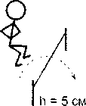

128

129

» 2 група: Лазіння по гімнастичній стінці (висота 1,5 м).

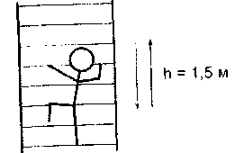

 Рухлива гра(2 Рази)-

**IV. Заключна частина** (до 1,5 хв). Ходьба звичайна (10 с). Вправи на дихання (25 с). Основна ортопедична стійка (до 30 с).





**Заняття № 1 (73)**

**Тема: Розважимо зайчика**

***Мета:*** закріпляти комплекс загальнорозвивальних вправ "Зайчики". Закріпляти ходьбу з переступанням через предме­ти (висота 10 см). Вправляти в стрибках із просуванням упе­ред (відстань 3 м). Удосконалювати вміння дітей прокочувати м'яч у ворота. Розвивати вміння дітей ходити, бігати врозтіч, швидко орієнтуватися в просторі. Провести рухливу гру "Знайди свій будинок" на увагу, пам'ять, уміння діяти на сиг­нал. Виховувати інтерес до занять із фізкультури

***Обладнання:*** кубики (висота 10 см; 5 шт.), м'ячі (за кіль­кістю дітей), дуги (висота 50 см; 2 шт.), коригувальні мішечки, перекладина.

***Хід заняття***

**I. Вступна частина** (до 2,5 хв).  
Шикування в колону.

Ходьба з коригувальним мішечком на голові.

Шикування в шеренгу.

Основна ортопедична стійка (до ЗО с).

Шикування в колону.

Ходьба звичайна (10 с).

Ходьба "змійкою" навшпиньках, обходячи предмети (12 с).

Ходьба звичайна (10 с).

Ходьба на зовнішньому боці стопи (12 с).

Ходьба звичайна (10 с).

Шикування в коло.

**II. Підготовча частина** (6 хв).

Комплекс загальнорозвивальних вправ № 19 "Зайчик".

**III. Основна частина (10 хв).***Спосіб організації* - ***груповий:***

І 1 група: Ходьба з переступанням через предмети.



132

133

I 2 група: Стрибки на обох ногах із просуванням упе­ред (відстань 3 м).

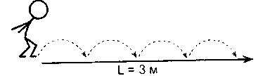

► 3 група: Прокочування м'яча у ворота (під дугою) (відстань 1,5 м).

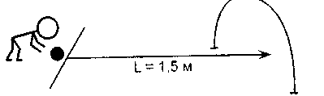

 Рухлива гра*[2* рази).

*Вис на перекладині.*

**IV. Заключна частина** (до 1,5 хв).

Ходьба звичайна (10 с).

Легкий біг (15 с).

Ходьба звичайна (10 с).

Вправи на дихання (25 с).

Основна ортопедична стійка (до ЗО с).

**Заняття № 2 (74)**

**Тема: Лісова прогулянка**

*Мета:* закріпляти комплекс загальнорозвивальних вправ "Зайчики". Продовжувати закріпляти вміння дітей зберігати рівновагу під час ходьби з переступанням через предмети (висота 10 см). Вправляти в стрибках на обох ногах із просу­ванням уперед (відстань 3 м). Удосконалювати прокочування м'яча під дугою (ускладнення: збільшити відстань до 2 м). Розвивати швидку орієнтацію в просторі. Провести рухливу гру "Знайди свій будинок" на увагу, пам'ять, уміння діяти на сигнал. Виховувати інтерес до занять із фізкультури.

***Обладнання:*** кубики (висота 10 см; 5 шт.), м'ячі (за кіль­кістю дітей), дуги (висота 50 см: 2 шт.), коригувальні мішечки, перекладина.

***Хід заняття***

**I. Вступна частина** (до 2,5 Хг).  
Шикування в колону.

Ходьба з коригувальним мішечком на голові.

Шикування в шеренгу.

Основна ортопедична стійка (до ЗО с).

Шикування в колону.

Ходьба звичайна (10 с).

Ходьба з високим підніманням колін (13 с).

Ходьба в колоні між двома смугами (12 с).

Ходьба звичайна (10 с).

Біг по колу (15 с).

Ходьба звичайна (10 с).

Шикування в коло.

**II. Підготовча частина** (6 хв).

Комплекс загальнорозвивальних вправ № 19 "Зайчики".

**III. Основна частина** (10 хв).

*Спосіб організації-* ***груповий:***

 1 група: Ходьба з переступанням через предмети.

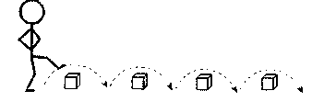

 2 група: Стрибки на обох ногах із просуванням упе-

ред (відстань 3 м).

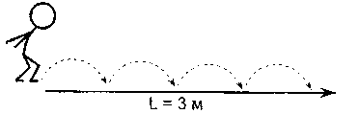

 3 група: Прокочування м'яча під дугою (відстань 2 м).

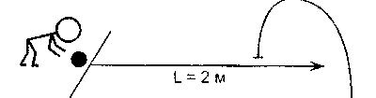

 Рухлива гра(2 рази).

*Вис на перекладині.*

**IV. Заключна частина** (до 1,5 хв).

Ходьба звичайна (10 с).

Біг навшпиньках (15 с).

Ходьба звичайна (10 с).

Вправи на дихання (25 с).

Основна ортопедична стійка (до ЗО с).

**Заняття № 3 (75) Тема: У нашому садку**

***Мета:*** розучити комплекс загальнорозвивальних вправ "Дружні малюки" (із прапорцями). Закріпляти вміння дітей прокочувати м'яч між предметами (відстань 50 см). Вправляти в підлізанні під дугами, не торкаючись руками підлоги. Удосконалювати ходьбу по похилій дошці, переходячи на гімнастичну стінку, здійснюючи перехід на іншу секцію та спускаючись униз. Провести рухливу гру "Хто подзвонив?" на виховання слуху без зорового контролю, швидкої орієнтації, спостережливості і витримки. Виховувати інтерес до заняття. ***Обладнання:*** м'ячі (за кількістю дітей), кеглі (5 шт.), дуги (висота 50 см, 3 шт.), дошка (ширина ЗО см, довжина 1,5 м), гімнастична стінка, прапорці, коригувальні мішечки, канат.

***Хід заняття***

**І. Вступна частина** (до 2.5 хв).

Шикування в колону.

Ходьба з коригувальним мішечком на голові.

Шикування в шеренгу

Основна ортопедична стійка (до ЗО с).

Перешикування в колону.

Ходьба звичайна (10 с).

Ходьба навшпиньках (12 с).

Ходьба звичайна (10 с).

Ходьба приставним кроком по канату (12 с).

Ходьба звичайна (10 с).

Біг зі зміною темпу на сигнал вихователя (15 с).

Ходьба звичайна (10 с).

Шикування в коло.

**II. Підготовча частина** (6 хв).

Комплекс загальнорозвивальних вправ № 20 "Дружні ма­люки" (із прапорцями).

**III. Основна частина (10 хв).**

*Спосіб організації -* ***груповий:***

 1 група: Прокочування м'яча між предметами.

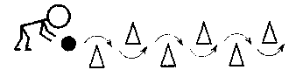

 2 група: Підлізання під дугами, не торкаючись рука-

ми підлоги.

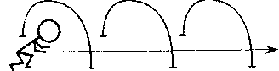

 3 група: Ходьба по похилій дошці з переходом на  
гімнастичну стінку, здійснюючи перехід на

іншу секцію та спуск із неї вниз.

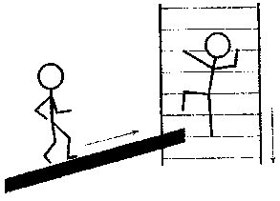

 Рухлива гра(2 рази).

**IV. Заключна частина** (до 1,5 хв)

Ходьба звичайна (10 с).

Біг із зупинкою на сигнал вихователя (15 с).

Ходьба звичайна (10 с).

Вправи на дихання (25 с).

Основна ортопедична стійка (до ЗО с).

**Заняття № 4 (76) Тема: Веселі ігри**

***Мета:*** закріпляти комплекс загальнорозвивальних вправ "Дружні малюки" (із прапорцями). Продовжувати закріпляти вміння дітей прокочувати м'яч між предметами (ускладнення: зменшити відстань між предметами до 40 см). Вправляти в підлізанні під дугами, не торкаючись руками підлоги. Удо­сконалювати ходьбу по похилій дошці з переходом на гімнас­тичну стінку, здійснюючи перехід на іншу секцію та спуск униз. Розвивати вміння ходити по колу. Провести рухливу гру "Хто подзвонив?" на виховання слуху без зорового контролю, швидку орієнтацію, витримку. Виховувати інтерес до заняття.

***Обладнання:*** м'ячі (за кількістю дітей), кеглі (5 шт.), дуги (висота 50 см; 3 шт.), дошка (ширина ЗО см, довжина 1,5 м), гімнастична стінка, коригувальні мішечки, прапорці.

***Хід заняття***

**І. Вступна частина** (до 2,5 хв).

Шикування в колону.

Ходьба з коригувальним мішечком на голові.

Шикування в шеренгу.

Основна ортопедична стійка (до ЗО с).

Перешикування в колону.

Ходьба звичайна (10 с).

Ходьба врозтіч (12 с).

Ходьба звичайна (10 с).

Ходьба з присіданням на сигнал вихователя (12 с).

Ходьба звичайна (10 с).

Бігу парі (15 с).

Ходьба звичайна (10 с).

Шикування в коло.

**II. Підготовча частина** (6 хв).

Комплекс загальнорозвивальних вправ № 20 "Дружні ма­люки" (із прапорцями).

Ш. Основна частина (10 xв.)

*Спосіб організації* ***груповий:***

► 1 група: Прокочування м'яча між предметами (відстань 40 см).

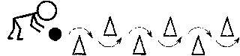

І 2 група: Підлізання під дугами, не торкаючись рука­ми підлоги.

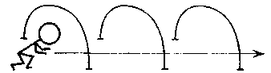

► 3 група: Ходьба по похилій дошці з переходом на

стінку, здійснюючи перехід на іншу секцію та спуск із неї вниз.

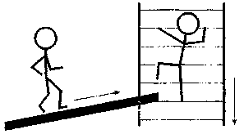

 Рухлива гра(2 рази).

**IV. Заключна частина** (до 1,5 хв).

Ходьба звичайна (10 с).

Біг "змійкою" (15 с).

Ходьба звичайна (Ю с).

Вправи на дихання (25 с).

Основна ортопедична стійка (до ЗО с).

**Заняття № 5 (77) Тема: Метелики**

***Мета:*** закріпляти комплекс загальнорозвивальних вправ 'Дружні малюки" (із прапорцями). Закріпляти стрибки на обох ногах через гімнастичні палиці (відстань 30 см). Виправляти в ходьбі по прямій між двома смугами (ширина 20 см, довжина

2,5 м). Удосконалювати кидання вдалину правою й лівою ру­кою мішечків (відстань 3 м). Розвивати вміння дітей бігати врозтіч та по прямій. Провести рухливу гру "Метелики" на увагу, кмітливість, орієнтацію в просторі. Виховувати інтерес до занять із фізкультури.

***Обладнання:*** гімнастичні палиці (5 шт.), мішечки з піском (за кількістю дітей), коригувальні мішечки, прапорці, пере­кладина.

***Хід заняття***

**І. Вступна частина** (до 2,5 хв).

Шикування в колону.

Ходьба з коригувальним мішечком на голові.

Шикування в шеренгу.

Основна ортопедична стійка (до ЗО с).

Перешикування в колону.

Ходьба звичайна (10 с).

Ходьба в колоні по колу (12 с).

Ходьба звичайна (10 с).

Ходьба на зовнішньому боці стопи (12 с).

Ходьба звичайна (10 с).

Біг по колу зі зміною напрямку на сигнал вихователя (15 с).

Ходьба звичайна (10 с). Шикування в коло.

**II. Підготовча частина** (6 хв).

Комплекс загальнорозвивальних вправ № 20 "Дружні ма­люки" (із прапорцями).

**III. Основна частина (10 хв).***Спосіб організації* - ***потоково-коловий:***

Стрибки на обох ногах через гімнастичні палиці.

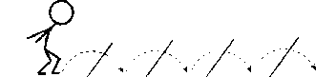

Ходьба по прямій між двома смугами (відстань 2,5 м).

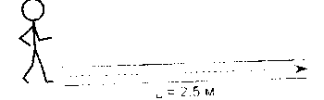

Кидання вдалину правою й лівою рукою мішечків із піс­ком (відстань 3 м).

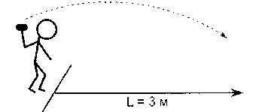

 Рухлива гра(2 рази).

*Вис на перекладині.*

**IV. Заключна частина** (до 1,5 хв).

Звичайна ходьба (10 с).

Легкий біг навшпиньках (15 с).

Ходьба звичайна (10 с).

Вправи на дихання (25 с).

Основна ортопедична стійка (до ЗО с).

**Заняття № 6 (78)**

**Тема: На зеленому лужку**

***Мета:*** закріпляти комплекс загальнорозвивальних вправ "Дружні малюки" (із прапорцями). Продовжувати закріпляти стрибки на обох ногах через гімнастичні палиці (відстань ЗО см). Вправляти в ходьбі по прямій між двома смугами (ширина 20 см, довжина 2,5 м). Удосконалювати кидання вдалину правою й лівою рукою мішечків із піском (усклад­нення: відстань 5 м). Розвивати вміння дітей бігати врозтіч та по прямій. Провести рухливу гру "Метелики" на увагу, кмітли­вість, орієнтацію в просторі. Виховувати інтерес до заняття.

***Обладнання:*** гімнастичні палиці (5 шт.), мішечки з піском (за кількістю дітей), коригувальні мішечки, прапорці, пере­кладина.

***Хід заняття***

**І. Вступна частина** (до 2,5 хв)

Шикування в колону.

Ходьба з коригувальним мішечком на голові.

Шикування в шеренгу.

140

141

Основна ортопедична стійка (до 30 с).

Перешикування в колону.

Ходьба звичайна (10 с).

Ходьба з високим підніманням колін (12 с).

Ходьба звичайна (10 с).

Ходьба приставним кроком уперед (12 с).

Ходьба звичайна (10 с).

Біг "змійкою" (15 с).

Ходьба звичайна (10 с).

Шикування в коло.

**II. Підготовча частина** (6 хв).

Комплекс загальнорозвивальних вправ № 20 "Дружні мг люки" (із прапорцями).

**Ill Основна частина** (10 хв).

*Спосіб організації* - ***потоково-коловий:*** Стрибки на обох ногах через гімнастичні палиці.

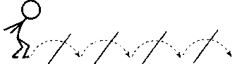

Ходьба по прямій між двома смугами (відстань 2,5 м)

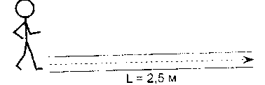

Кидання вдалину правою й лівою рукою мішечків піском (відстань 5 м).

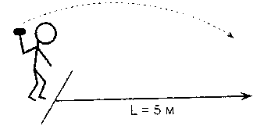

 Рухлива гра(3 рази).

Бис *на перекладині.*

**IV. Заключна частина** (до 1,5 хв).

Ходьба звичайна (10 с).

Біг урозтіч (15 с).

Ходьба звичайна (10 с).

Вправи на дихання (25 с).

Основна ортопедична стійка (до ЗО с).

**Заняття № 7 (79) Тема: Бджілки**

***Мета:*** розучити комплекс загальнорозвивальних вправ "Вправи з брязкальцями". Закріпляти вміння дітей прокочува­ти м'яч між двома предметами з метою збити кеглю (від­стань: до кеглі - 1,5 м, між предметами - 50 см). Вправляти в повзанні на середніх чотирьох по гімнастичній лаві (довжи­на 4 м). Удосконалювати стрибки в довжину з місця не мен­ше за 40 см. Розвивати вміння підлізати, бігати врозтіч. Про­вести рухливу гру "Бджілки" на швидку орієнтацію в просторі. Виховувати інтерес до занять із фізкультури.

***Обладнання:*** кубики (4 шт.), м'ячі (за кількістю дітей), гімнастична лава (довжина 4 м), кеглі (2 шт.), коригувальні мішечки, коригувальні доріжки, брязкальця, перекладина.

***Хід заняття***

**І. Вступна частина** (до 2,5 хв).

Шикування в колону.

Ходьба з коригувальним мішечком на голові.

Шикування в шеренгу.

Основна ортопедична стійка (до ЗО с).

Ходьба звичайна (10 с).

Ходьба навшпиньках (12 с).

Ходьба звичайна (10 с).

Ходьба по коригувальних доріжках (12 с).

Ходьба звичайна (10 с).

Біг імітаційний (15 с).

Ходьба звичайна (10 с).

Шикування в коло.

142

143

**II. Підготовча частина** (6 хв).

Комплекс загальнорозвивальних вправ №21 вправи

з брязкальцями".

**III. Основна частина (10 хв).**

*1. Спосіб організації -* ***гщювшу.***

 1 група: Прокочування м'яча міх двома предмета-

ми з метою збити кеглю.

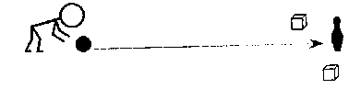

2 група: Повзання на середніх чотирьох по гімнас­  
 тичній лаві (довжина **4** м).

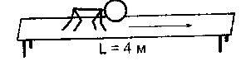

*2. Спосіб прзпиіїпііїі-* ***фронтальний:*** Стрибки в довжину з місця.

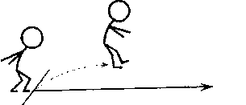

 Рухлива гра, . (2 рази).

*Вис на перекладині.*

**IV. Заключна частина** (до 1,5 хв).

Ходьба звичайна (10 с).

Біг по колу (15 с).

Ходьба звичайна (10 с).

Вправи на дихання (25 с).

Основна ортопедична стійка (до ЗО с).

**Заняття № 8 (80)**

**Тема: Квіточки і бджілка**

***Мета:*** закріпляти комплекс загальнорозвивальних вправ "Вправи з брязкальцями". Продовжувати закріпляти вміння дітей прокочувати м'яч між двома предметами з метою збити кеглю (відстань: до кеглі - 1.5 м, між предметами - 50 см). Вправляти в повзанні на середніх чотирьох по гімнастичній лаві (довжина 4 м). Удосконалювати стрибки в довжину з міс­ця (довжина не менше 40 см). Розвивати вміння підлізати, бігати врозтіч. Провести рухливу гру "Бджілки" на швидку орієнтацію в просторі. Виховувати інтерес до заняття.

***Обладнання:*** м'ячі (за кількістю дітей), кубики (4 шт.), кеглі (2 шт.), гімнастична лава (довжина 4 м), коригувальні мішечки, брязкальця, канат.

***Хід заняття***

**I. Вступна частина** (до 2,5 хв).  
Шикування в колону.

Ходьба з коригувальним мішечком на голові.

Шикування в шеренгу.

Основна ортопедична стійка (до ЗО с).

Перешикування в колону.

Ходьба звичайна (10 с).

Ходьба "змійкою" між предметами (12 с).

Ходьба звичайна (10 с).

Ходьба приставним кроком по канату (12 с).

Ходьба звичайна (10 с).

Бігу чергуванні з присіданням (15 с).

Ходьба звичайна (10 с).

Шикування в коло.

**II. Підготовча частина** (6 хв)

Комплекс загальнорозвивальних вправ № 21 "Вправи .і брязкальцями".

144

145

**ІІІ. Основна частина (10 хв).**

*Спосіб організації -* ***груповий:***

 1 група; Прокочування м'яча між двома предме­  
тами з метою збити кеглю.

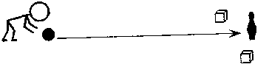

2 група: Повзання на середніх чотирьох по гімнас­  
 тичній лаві (довжина 4 м).

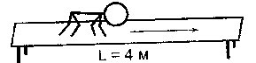

 3 група: Стрибки в довжину з місця.

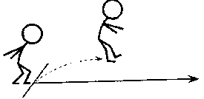

 Рухлива гра(2 рази).

*Вис на перекладині.*

**IV. Заключна частина** (до 1,5 хв).

Ходьба звичайна (10 с).

Біг навшпиньках (15 с).

Ходьба звичайна (10 с).

Вправи на дихання (25 с).

Основна ортопедична стійка (до ЗО с).



**Заняття № 1 (81) Тема: Котик-воркотик**

***Мета:*** закріпляти комплекс загальнорозвивальних вправ "Вправи з брязкальцями". Закріпляти вміння дітей лазити по гімнастичній стінці (підніматися і спускатися). Вправляти в ходьбі по гімнастичній лаві зберігаючи рівновагу- Удоско­налювати вміння підстрибувати вгору на місці з метою діста­ти предмет на мотузці. Розвивати вміння дітей підлізати під шнур. Провести рухливу гру "Пташки й кіт" на увагу, обереж­ність. Виховувати інтерес до заняття.

***Обладнання:*** гімнастична стінка, гімнастична лава (дов­жина 4 м); брязкальця, підвішені на висоті 10 см вище підня­тої руки дитини; шнур, коригувальні мішечки.

***Хід заняття***

**I. Зступна частина** (до 2,5 хв).  
Шикування в колону.

Ходьба з коригувальним мішечком на голові.

Шикування в шеренгу.

Основна ортопедична стійка (до ЗО с).

Перешикування в колону.

Ходьба звичайна (10 с).

Ходьба навшпиньках урозтіч (12 с).

Ходьба звичайна (10 с).

Ходьба імітаційна (12 с).

Ходьба звичайна (10 с).

Біг навшпиньках із плесками над головою (15 с).

Ходьба звичайна (10 с).

Шикування в коло.

**II. Підготовча частина** (6 хв).

Комплекс загальнорозвивальних вправ № 21 "Вправи з брязкальцями".

146

147

**III. Основна частина** (10 хв).

*Спосіб організації - груповий:*

 1 група: Лазіння по гімнастичній стінці (підніматися

і спускатися з неї).

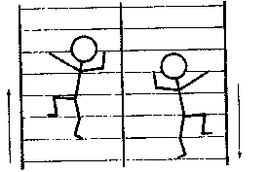

2 група: Ходьба по гімнастичній лаві зберігаючи  
 рівновагу (довжина 4 м).

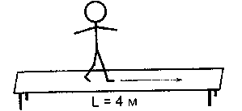

 3 група: Стрибки вгору на місці з метою дістати  
предмети на мотузці.

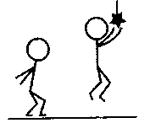

 Рухлива гра■ --.-.- (2 рази).

**IV. Заключна частина** (до 1,5 хв).

Ходьба звичайна (10 с).

Біг по колу (15 с).

Ходьба звичайна (10 с).

Вправи на дихання (25 с).

Основна ортопедична стійка (до ЗО с).

**Заняття № 2 (82) Тема: Діти й кошенята**

*Мета:* закріпляти комплекс загальнорозвивальних вправ "Вправи з брязкальцями". Продовжувати закріпляти вміння дітей лазити по гімнастичній стінці (підніматися і спускатися з неї). Вправляти в ходьбі по гімнастичній лаві (ускладнення-на середині лави зупинитися і зробити "ластівку"). Удоскона­лювати стрибки вгору на місці з метою дістати предмет на мотузці. Розвивати вміння дітей підлізати під шнур. Провести рухливу гру "Пташки й кіт" на увагу, обережність. Виховувати бажання займатися фізкультурою.

***Обладнання:*** гімнастична стінка, гімнастична лава (дов­жина 4 м); брязкальця, підвішені на висоті 10 см вище підня­тої руки дитини; шнур, коригувальні мішечки.

***Хід заняття***

**I. Вступна частина** (до 2,5 хв).  
Шикування в колону.

Ходьба з коригувальним мішечком на голові.

Шикування в шеренгу.

Основна ортопедична стійка (до ЗО с).

Перешикування в колону.

Ходьба звичайна (10 с).

Ходьба навшпиньках (12 с).

Ходьба звичайна (10 с).

Ходьба із зупинками на сигнал вихователя (12 с).

Ходьба звичайна (10 с).

Бігу парі (15 с).

Ходьба звичайна (10 с).

Шикування в коло.

**II. Підготовча частина** (6 хв)

Комплекс загальнорозвивальних вправ № 21 "Вправи з брязкальцями".

148

149

І. **Основна частина** (10 хв).

*Спосіб організації-* ***потоковий:***

Кидання мішечків у вертикальну ціль правою и лівою

рукою (відстань 1,5 м).

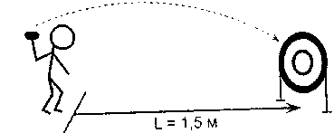

Підлізання під шнур вільним способом.

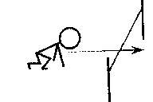

Ходьба по ребристій дошці з коригувальним мішечком на голові (ширина 20 см, довжина 2 м).

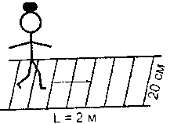

 Рухлива гра*Л* Рази)-

*Вис на перекладині.*

**IV. Заключна частина** (до 1,5 хв).

Ходьба звичайна (10 с).

Біг урозтіч (15 с).

Ходьба звичайна (10 с).

Вправи на дихання (25 с).

Основна ортопедична стійка (до ЗО с).

**Заняття № 4 (84)**

**Тема: Дзвіночки**

***Мета:*** закріпляти комплекс загальнорозвивальних вправ "Чарівні квіти". Продовжувати закріпляти вміння дітей кидати мішечки з піском у вертикальну ціль (мішень, висота 1,2 м) правою й лівою рукою (відстань 1,5 м). Вправляти в підлізан­ні під шнуром (висота 40 см) вільним способом. Удосконалю­вати ходьбу по ребристій дошці з коригувальним мішечком на голові (ускладнення: на середині дошки зробити напівпри-сід). Розвивати вміння дітей стрибати на місці. Провести ру­хливу гру "Злови комара!" на увагу. Виховувати інтерес до занять із фізкультури.

***Обладнання:*** мішечки з піском (за кількістю дітей), вер­тикальна мішень (висота 1,2 м), шнур, ребриста дошка (ши­рина 20 см, довжина 2 м), коригувальні мішечки (за кількістю дітей), перекладина.

***Хід заняття***

**і. Вступна частина** (до 2,5 хв).

Шикування в колону.

Ходьба з коригувальним мішечком на голові.

Шикування в шеренгу.

Основна ортопедична стійка (до ЗО с).

Перешикування в колону.

Ходьба звичайна (10 с).

Ходьба "змійкою" між предметами (12 с).

Ходьба звичайна (10 с).

Ходьба на зовнішньому боці стопи (12 с).

Ходьба звичайна (10 с).

Біг навшпиньках (15 с).

Ходьба звичайна (10 с).

Шикування в коло.

**II. Підготовча частина** (6 хв).

Комплекс загальнорозвивальних вправ № 22 "Чарівні світи".

152

153

**III. Основна частина (10 хв).**

*Спосіб організації -* ***груповий.***

І 1 група: Лазіння по гімнастичній стінці (підніматися і спускатися з неї).

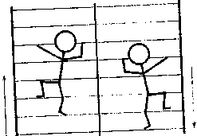

І 2 група: Ходьба по гімнастичній лаві, посередині лави зробити "ластівку" (довжина 4 м).

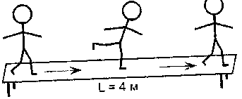

І 3 група: Стрибки вгору на місці з метою дістати предмет на мотузці.

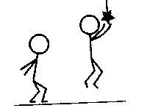

 Рухлива гра(2 рази).

**IV. Заключна частина** (до 1,5 хв).

Ходьба звичайна (10 с).

Біг зграйкою (15 с).

Ходьба звичайна (10 с).

Вправи на дихання (25 с).

Основна ортопедична стійка (до ЗО с).

**Заняття № 3 (81) Тема: Маленькі комахи**

***Мета:*** розучити комплекс загальнорозвивальних вправ "Чарівні квіти". Закріпляти вміння дітей кидати мішечки з піс­ком у вертикальну ціль (висота до центра мішені 1,2 м) пра­вою й лівою рукою (відстань 1,5 м). Вправляти в підлізанні під шнуром (висота 40 см) вільним способом. Удосконалюва­ти рівновагу дітей під час ходьби по ребристій дошці з кори­гувальним мішечком на голові. Розвивати вміння дітей стри­бати на місці. Провести рухливу гру "Злови комара!" на увагу, спостережливість. Виховувати інтерес до заняття.

***Обладнання:*** мішечки з піском (за кількістю дітей), вер­тикальна ціль (диск, висота 1,2 м), шнур, ребриста дошка (ширина 20 см, довжина 2 м), коригувальні мішечки (за кіль­кістю дітей), перекладина.

***Хід заняття***

**І. Вступна частина** (до 2,5 хв).

Шикування в колону.

Ходьба з коригувальним мішечком на голові.

Шикування в шеренгу.

Основна ортопедична стійка (до ЗО с).

Шикування в колону.

Ходьба звичайна (10 с).

Ходьба з високим підніманням колін (12 с).

Ходьба звичайна (10 с).

Ходьба приставним кроком уперед (12 с).

Ходьба звичайна (10 с).

Біг у парі, змінюючи темп на сигнал вихователя (15 с).

Ходьба звичайна (10 с).

Шикування в коло.

**II. Підготовча частина** (6 хв).

Комплекс загальнорозвивальних вправ № 22 "Чарівні

квіти".

150

151

**III. Основна частина** (10 хв).

*Спосіб організації -* ***потоковий:***

Кидання мішечків із піском правою й лівою рукою у вер­тикальну ціль (відстань 1,5 м).

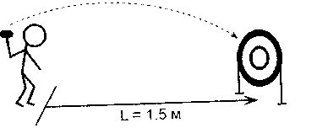

Підлізання під шнур вільним способом.

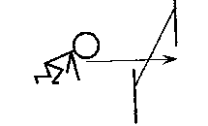

Ходьба по ребристій дошці з коригувальним мішечком на голові та з напівприсідом на середині дошки (шири­на 20 см, довжина 2 м).

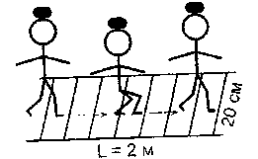

 Рухлива гра(2 рази).

Sue *на перекладині.*

**IV. Заключна частина** (до 1,5 хв).

Ходьба звичайна (10 с).

Легкий біг (15 с).

Ходьба звичайна (10 с).

Вправи на дихання (25 с).

Основна ортопедична стійка (до ЗО с).

**Заняття № 5 (85) Тема: Віночок із квітів**

***Мета:*** закріпляти комплекс загальнорозвивальних вправ "Чарівні квіти". Вправляти в рівновазі під час ходьби по гім­настичній лаві приставним кроком уперед. Закріпити стрибки з обруча в обруч. Удосконалити вміння кидати м'яч об підло­гу й ловити його обома руками. Провести рухливу гру "Візьми й пограйся" на розвиток кмітливості. Виховувати інтерес до занять із фізкультури.

***Обладнання:*** гімнастична лава (довжина 1-2 м, висота 20 см), обручі (5 шт.), м'ячі (за кількістю дітей), коригувальні мішечки, перекладині.

***Хід заняття***

**I. Вступна частина** (до 2,5 хв).  
Шикування в колону.

Ходьба з коригувальним мішечком на голові.

Шикування в шеренгу-

Основна ортопедична стійка (до ЗО с).

Перешикування в колону.

Ходьба звичайна (10 с).

Ходьба на зовнішньому боці стопи (12 с).

Ходьба звичайна (10 с).

Біг зі зміною темпу на сигнал вихователя (15 с).

Ходьба звичайна (10 с).

Шикування в коло.

**II. Підготовна частина** (6 хв).

Комплекс загальнорозвивальних вправ № 22 "Чарівні квіти".

**III. Основна частина (10 хв).***Спосіб організації-* ***груповий:***

І 1 група: Ходьба по гімнастичній лаві приставним кроком уперед.

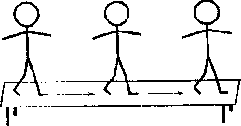

154

155

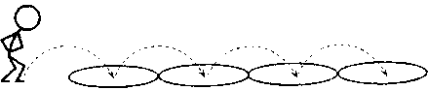

Стрибки вперед на обох ногах з обруча в обруч.

 2 група: Кидання м'яча об підлогу й ловіння його обома руками.

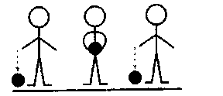

 Рухлива гра "ВІЗЬМИ Й пограйся" (2 рази). *Вис на перекладині.*

**IV. Заключна частина** (до 1,5 хв).

Ходьба звичайна (10 с).

Легкий біг (15 с).

Ходьба звичайна (10 с).

Вправи на дихання (25 с).

Основна ортопедична стійка (до ЗО с).

**Заняття № 6 (86) Тема: Неваляйка**

***Мета:*** закріпляти комплекс загальнорозвивальних вправ "Чарівні квіти". Продовжувати вправляти в рівновазі під час ходьби по гімнастичній лаві приставним кроком уперед. За­кріпити стрибки з обруча в обруч (ускладнення: додати ще один обруч). Удосконалити вміння кидати м'яч об підлогу й ловити його. Провести рухливу гру "Візьми й пограйся" на розвиток кмітливості. Виховувати інтерес до занять із фіз­культури.

*Обладнання:* гімнастична лава (довжина 2 м, висота 20 см), обручі (б шт.), м'ячі (за кількістю дітей), коригувальні мішечки, перекладина.

***Хід заняття***

**I. Вступна частина** (до 2,5 хв).  
Шикування в колону.

Ходьба з коригувальним мішечком на голові.

Шикування в шеренгу.

Основна ортопедична стійка (до ЗО с).

Перешикування в колону.

Ходьба звичайна (10 с).

Ходьба навшпиньках (12 с).

Ходьба звичайна (10 с).

Ходьба на зовнішньому боці стопи (12 с).

Ходьба звичайна (10 с).

Біг зі зміною темпу на сигнал вихователя (15 с).

Ходьба звичайна (10 с).

Шикування в коло.

**II. Підготовча частина** (6 хв).

Комплекс загальнорозвивальних вправ № 22 "Чарівні квіти".

**III. Основна частина (10 хв).***Спосіб організації -* ***груповий:***

 1 група: Ходьба по гімнастичній лаві приставним кроком уперед.

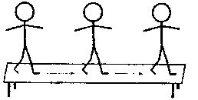

Стрибки вперед на обох ногах з обруча в обруч (з ускладненням).

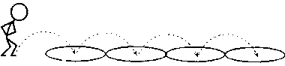

 2 група: Кидання м'яча об підлогу й ловіння його.

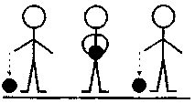

156

157

 Рухлива грг*_* (2 рази).

*Вис на перекладині.*

**IV. Заключна частина** (до 1,5 хв).

Ходьба звичайна (10 с).

Легкий біг навшпиньках (15 с).

Ходьба звичайна (10 с).

Вправи на дихання (25 с).

Основна ортопедична стійка (до ЗО с).

**Заняття № 7 (87) Тема: Яскраве літо**

***Мета:*** розучити комплекс загальнорозвивальних вправ "Півники". Вправляти у вмінні стрибати в довжину з місця. Закріпити вміння ловити м'яч, кинутий вихователем (відстань 1,5 м). Удосконалити пролізання в обруч, розташований вер­тикально до підлоги. Провести рухливу гру "Мій веселий дзвінкий м'яч" на увагу. Виховувати інтерес до заняття.

***Обладнання:*** шнур, обручі, м'ячі, коригувальні мішечки, перекладина.

***Хід заняття***

**I. Вступна частина** (до 2,5 хв).  
Шикування в колону.

Ходьба з коригувальним мішечком на голові.

Шикування в шеренгу.

Основна ортопедична стійка (до ЗО с).

Ходьба звичайна (10 с).

Ходьба в колоні навшпиньках (12 с).

Ходьба звичайна (10 с).

Ходьба на зовнішньому боці стопи (12 с).

Ходьба звичайна (10 с).

Біг зі зміною темпу на сигнал вихователя (15 с).

Ходьба звичайна (10 с).

Шикування в коло.

**II. Підготовча частина** (6 хв).

Комплекс загальнорозвивальних вправ № 23 "Півники".

**III. Основна частина** (10 хв).

*1. Спосіб організації-* ***фронтальний:***Стрибки в довжину з місця.

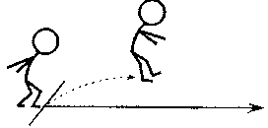

2. *Спосіб організації -* ***груповий:***

І 1 група: Ловіння м'яча, кинутого вихователем.

 2 група: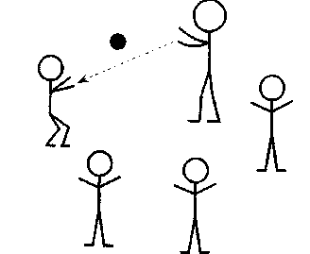Пролізання в обруч.

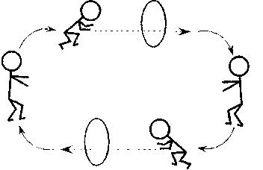

 Рухлива гра(2 рази).

*Вис на перекладині.*

**IV. Заключна частина** (до 1,5 хв).  
Ходьба звичайна (10 с).  
Вправи на дихання (25 с).  
Основна ортопедична стійка (до ЗО с).

**Заняття № 8 (88) **

**Тема: Зустріч із лисичкою**

***Мета:*** закріпляти комплекс загальнорозвивальних вправ "Півники". Продовжувати вправляти в стрибках у довжину з місця. Закріпити ловіння м'яча, кинутого вихователем. Удо­сконалити пролізати в обруч з ускладненням: грудьми впе­ред правим і лівим боком. Провести рухливу гру "Лисиця в курнику" на увагу та вміння діяти на сигнал, вправляння в стрибках. Виховувати бажання займатися фізкультурою.

***Обладнання:*** шнур, обручі, м'ячі, коригувальні мішечки,

перекладина.

***Хід заняття***

**І. Вступна частина** (до 2,5 хв).

Шикування в колону.

Ходьба з коригувальним мішечком на голові.

Шикування в шеренгу.

Основна ортопедична стійка (до ЗО с).

Ходьба звичайна (10 с).

Ходьба в колоні навшпиньках (12 с).

Ходьба звичайна (10 с).

Ходьба на зовнішньому боці стопи (12 с).

Ходьба звичайна (10 с).

Біг зі зміною темпу на сигнал вихователя (15 с).

Ходьба звичайна (10 с).

Шикування в коло.

**II. Підготовча частина** (6 хв)

Комплекс загальнорозвивальних вправ № 23 "Півники".

**III. Основна частина (10 хв).**

*1. Спосіб організації* - ***фронтальний:*** Стрибки в довжину з місця.

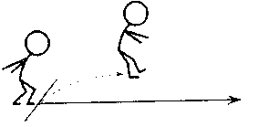

160

*2. Спосіб організації* - ***груповий:*** » 1 група: Ловіння м'яча, кинутого вихователем.

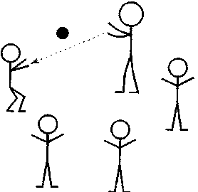

► 2 група: Пролізання в обруч.

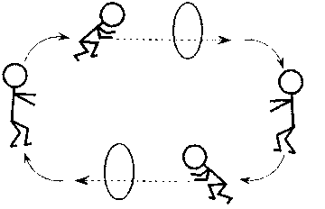

 Рухлива гра(2 рази).

*Вис на перекладині.*

**IV. Заключна частина** (до 1,5 хв). Ходьба звичайна (10 с). Вправи на дихання (25 с). Основна ортопедична стійка (до ЗО с).

161



**Заняття** № **1 (89)**

Тема: **Мій маленький друг**

***Мета:*** закріпляти комплекс загальнорозвивальних вправ "Півники". Вправляти у вмінні переповзати через колоду бо­ком. Закріпити ходьбу по гімнастичній лаві з мішечком на голові. Удосконалити стрибки вгору намагаючись дістати предмет. Провести рухливу гру 'Знайди свій колір" на увагу, розвиток швидкості. Виховувати інтерес до заняття.

***Обладнання:*** гімнастична колода, гімнастична лава; дзвоник, підвішений угорі; коригувальні мішечки, перекладина.

***Хід заняття***

I. **Вступна частина** (до 2,5 хв).  
Шикування в колону.

Ходьба з коригувальним мішечком на голові.

Шикування в шеренгу.

Основна ортопедична стійка (до ЗО с).

Перешикування в колону.

Ходьба звичайна (10 с).

Ходьба з високим підніманням колін (12 с).

Ходьба звичайна (10 с).

Шикування в коло.

**II. Підготовча частина** (б хв).  
Комплекс загальнорозвивальних вправ № 23 "Півники".

**III. Основна частина** (10 хв).

*Спосіб організації*'- ***груповий:***

**І** 1 група: Переповзання через колоду боком.



 2 група: Ходьба по гімнастичній лаві з мішечком на голові.

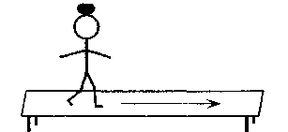

 З група: Стрибки вгору намагаючись дістати предмет.

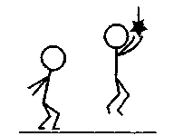

1Рухлива гра(2 рази).

*Вис на перекладині.*

**IV. Заключна частина** (до 1,5 хв). Ходьба звичайна (10 с). Вправи на дихання (25 с). Основна ортопедична стійка (до ЗО с).

**Заняття № 2 (90) Тема: Клоуни**

***Мета:*** закріпляти комплекс загальнорозвивальних вправ "Півники". Продовжувати вправляти в переповзанні через гімнастичну колоду з ускладненням (правим і лівим боком). Закріпити ходьбу по гімнастичній лаві, руки в сторони. Удо­сконалити стрибки вгору намагаючись дістати предмет. Про­вести гру "Знайди свій колір" на уважність, розвиток швидко­сті. Виховувати інтерес до занять із фізкультури.

*Обладнання:* гімнастична колода, гімнастична лава; дзвоник, підвішений угорі; коригувальні мішечки, перекла­дина.

162

163

***Хід заняття***

**I. Вступна частина** (до 2,5 хв).  
Шикування в колону.

Ходьба з коригувальним мішечком на голові.

Шикування в шеренгу.

Основна ортопедична стійка (до ЗО с).

Перешикування в колону.

Ходьба звичайна (10 с).

Ходьба з високим підніманням колін (12 с).

Ходьба звичайна (10 с).

Бігу парі (15 с).

Ходьба звичайна (10 с).

Шикування в коло.

**II. Підготовча частина** (6 хв).

Комплекс загальнорозвивальних вправ № 23 "Півники".

**III. Основна частина** (10 хв).  
*Спосіб організації -* ***потоковий:***Переповзання через колоду правим і лівим боком.

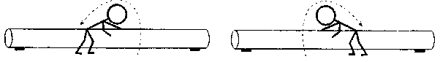Ходьба по гімнастичній лаві, руки в сторони.

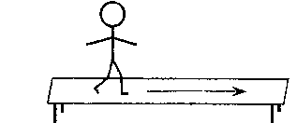

Стрибки вгору намагаючись дістати предмет.

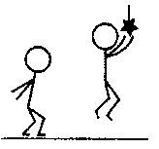

 Рухлива гра(2 рази).

164

*Вис на перекпадині.*

**IV. Заключна частина** (до 1,5 хв). Ходьба звичайна (10 с). Вправи на дихання (25 с). Основна ортопедична стійка (до ЗО с).

**Заняття № 3 (91) Тема: Ляльковий театр**

***Мета:*** розучити комплекс загальнорозвивальних вправ "Силачі". Вправляти в переступанні через щаблі драбини. Закріпити вміння прокочувати м'яч одне одному обома рука­ми. Удосконалити біг у різних напрямках. Провести рухливу гру "Відгадай по голосу" на увагу. Виховувати інтерес до за­нять із фізкультури.

***Обладнання:*** драбина (відстань між щаблями 20 см), м'ячі (на половину кількості дітей), коригувальні мішечки, ре­бриста дошка, перекладина.

***Хід заняття***

**I. Вступна частина** (до 2,5 хв).  
Шикування в колону по одному.

Ходьба з коригувальним мішечком на голові.

Шикування в шеренгу.

Основна ортопедична стійка (до ЗО с).

Ходьба звичайна (10 с).

Ходьба "змійкою" (12 с).

Ходьба звичайна (10 с).

Ходьба по ребристій дошці (12 с).

Ходьба звичайна (10 с).

Шикування в коло.

**II. Підготовча частина** (6 хв).

Комплекс загальнорозвивальних вправ № 24 "Силачі".

**III. Основна частина (10 хв).**

*1. Спосіб організації -* ***груповий:***

 1 група: Ходьба переступаючи через щаблі дра­бини (відстань між щаблями 20 см).

165

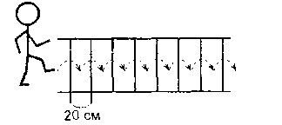

 2 група: Прокочування м'яча одне одному обома руками.

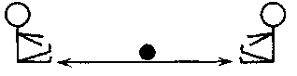

*2. Спосіб організації-* ***фронтальний:*** Біг у різних напрямках.

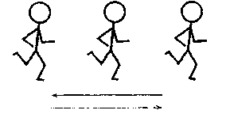

 Рухлива гра(2 рази).

*Вис на перекладині.*

**IV. Заключна частина** (до 15 хв).

Ходьба звичайна (10 с).

Біг по колу (15 с).

Ходьба звичайна (10 с).

Вправи на дихання (25 с).

Основна ортопедична стійка (до ЗО с).

**Заняття № 4 (92) Тема: Чарівник**

*Мета:* закріпляти комплекс загальнорозвивальних вправ "Силачі". Продовжувати вправляти в переступанні через щаб­лі драбини. Закріпити вміння прокочувати м'яч одне одному з ускладненням: під дугою. Удосконалити біг у різних напрямках. Провести рухливу гру "Відгадай, хто кричить?" на увагу. Виховувати інтерес до занять із фізкультури.

***Обладнання:*** драбина (відстань між щаблями 20 см), м'ячі (на половину кількості дітей), дуги, коригувальні мішеч­ки, ребриста дошка, перекладина.

***Хід заняття***

**I. Вступна частина** (до 2,5 хв).  
Шикування в колону по одному.

Ходьба з коригувальним мішечком на голові.

Шикування в шеренгу.

Основна ортопедична стійка (до ЗО с).

Ходьба звичайна (10 с).

Ходьба "змійкою" (12 с).

Ходьба звичайна (10 с).

Ходьба по ребристій дошці (12 с).

Ходьба звичайна (10 с).

Шикування в коло.

**II. Підготовча частина** (6 хв).

Комплекс загальнорозвивальних вправ № 24 "Силачі".

**III. Основна частина (10 хв).**

*1. Спосіб організації -* ***груповий:***

 1 група: Ходьба переступаючи через щаблі дра-

бини (відстань між щаблями 20 см).

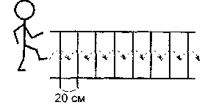

 2 група: Прокочування м'яча одне одному під ду-

гою (відстань 2 м).

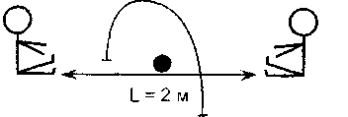

167

*2. Спосіб організації* - ***фронтальний:*** Бігу різних напрямках.

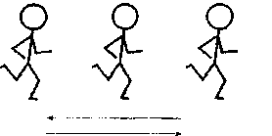

 Рухлива гра(2 рази).

*Вис на перекладині.*

**IV. Заключна частина** (до 1,5 хв).

Ходьба звичайна (10 с).

Біг по колу (15 с).

Ходьба звичайна (10 с).

Вправи на дихання (25 с).

Основна ортопедична стійка (до ЗО с).

**Заняття № 5 (93) **

**Тема: Дядя Стьопа - міліціонер**

***Мета:*** закріпляти комплекс загальнорозвивальних вправ "Силачі". Вправляти у вмінні ходити по похилій дошці та спу­скатись із неї. Закріпити підлізання під декілька дуг, не тор­каючись підлоги руками. Удосконалити стрибки на обох ногах із просуванням уперед (відстань 2,5 м). Провести рухливу гру "Трамвай" на увагу, уміння діяти на сигнал. Виховувати інте­рес до заняття.

***Обладнання:*** похила дошка (висота ЗО см, довжина 1,5 м), дуги (висота 40 см), коригувальні мішечки, перекладина.

***Хід заняття***

**І. Вступна частина** (до 2,5 хв).

Шикування в колону.

Ходьба з коригувальним мішечком на голові.

Шикування в шеренгу.

Основна ортопедична стійка (до ЗО с).

Шикування в колону парами.

Ходьба звичайна (10 с).

Ходьба парами навшпиньках (12 с).

Ходьба звичайна (10 с).

Ходьба чергуючи з присіданням (12 с).

Ходьба звичайна (10 с).

Шикування в коло.

**Іі. Підготовча частина** (6 хв).

Комплекс загальнорозвивальних вправ № 24 "Силачі".

**III. Основна частина (10 хв).** *Спосіб організації-* ***груповий:***

 1 група: Ходьба по похилій дошці та спуск із неї

(висота ЗО см, довжина 1,5 м).

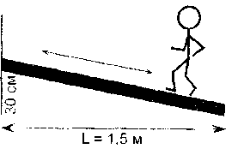

 2 група: Підлізання під дуги, не торкаючись підлоги

руками.

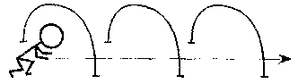

 3 група: Стрибки на обох ногах із просуванням

уперед.

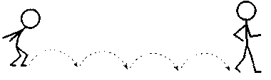

 Рухлива гра(2 рази).

*Вис на перекладині.*

**IV. Заключна частина** (до 1,5 хв). Ходьба звичайна (10 с). Вправи на дихання (25 с). Основна ортопедична стійка (до ЗО с).

**Заняття № 6 (94) Тема: Збираємо ягоди**

***Мета:*** закріпляти комплекс загальнорозвивальних вправ "Силачі". Продовжувати вправляти в ходьбі по похилій дошці (ускладнення: збігати з неї). Закріпити підлізання під дуги, не торкаючись підлоги руками. Удосконалити стрибки з просу­ванням уперед (з ускладненням: стрибаючи навколо кеглів). Провести рухливу гру "Трамвай" на увагу, вміння діяти на сигнал. Виховувати інтерес до занять із фізкультури.

***Обладнання:*** похила дошка (висота 35 см, довжина 1,5 м), дуги (висота 40 см), кеглі (4 шт.), коригувальні мішеч­ки, перекладина.

***Хід заняття***

**I. Вступна частина** (до 2,5 хв).  
Шикування в колону.

Ходьба з коригувальним мішечком на голові.

Шикування в шеренгу.

Основна ортопедична стійка (до ЗО с).

Перешикування в колону парами.

Ходьба звичайна (10 с).

Ходьба навшпиньках (12 с).

Ходьба звичайна (10 с).

Ходьба в чергуванні з присіданням (12 с).

Ходьба звичайна (10 с).

Шикування в коло.

**II. Підготовча частина** (6 хв).

Комплекс загальнорозвивальних вправ № 24 "Силачі".

**III. Основна частина (10 хв).**

*Спосіб організації -* ***потоково-коловий:***

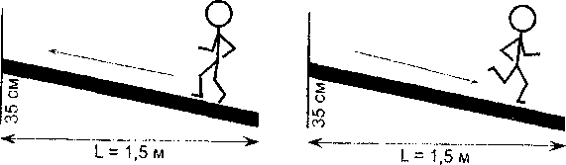

Ходьба по похилій дошці та спуск із неї (ускладнен­ня: збігати з дошки) (висота 35 см, довжина 1,5 м).

**IV. Заключна частина** (до 1,5 хв). Ходьба звичайна (10 с). Вправи на

Підлізання під дуги, не торкаючись підлоги руками.

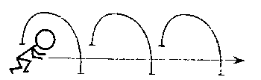

Стрибки на обох ногах з ускладненням: стрибаючи навколо кеглів.

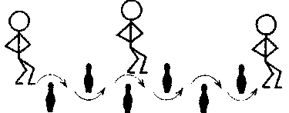

*%* Рухлива гра "Трамвай" (2 рази). *Вис на перекладині.*

**IV. Заключна частина** (до 1,5 хв). Ходьба звичайна (10 с). Вправи на дихання (25 с). Основна ортопедична стійка (до ЗО с).

**Заняття № 7 (95)**

**Тема: У країні казок**

*Мета:* розучити комплекс загальнорозвивальних вправ "Злови комаху". Вправляти в киданні мішечка (вага 100 г) у горизонтальну ціль (відстань 1,5 м). Закріпити лазіння

приставним кроком по гімнастичній стінці (висота 1,5 м). Удосконалити ходьбу по мотузці приставним кроком уперед (приставляти п'ятку однієї ноги до носка іншої). Провести ру­хливу гру "Знайди свій будинок" на увагу, вміння орієнтува­тись у просторі. Виховувати інтерес до занять із фізкультури.

***Обладнання:*** мішечки (вага 100 г; за кількістю дітей), ящик, гімнастична стінка (висота 1,5 м), мотузка (довжина 10 м), коригувальні мішечки.

***Хід заняття***

**I. Вступна частина** (до 2,5 хв).  
Шикування в колону.

Ходьба з коригувальним мішечком на голові.

Шикування в шеренгу.

Основна ортопедична стійка (до 30 с).

Шикування в колону.

Ходьба звичайна (10 с).

Ходьба навшпиньках (12 с).

Ходьба звичайна (10 с).

Ходьба з високим підніманням колін.

Ходьба звичайна (10 с).

Легкий біг (15 с).

Ходьба звичайна (10 с).

Шикування в коло.

**II. Підготовча частина** (6 хв)

Комплекс загальнороззивальних вправ № 1 "Злови ко­маху".

**III. Основна частина (10 хв).***Спосіб організації* - ***груповий:***

 1 група: Кидання мішечка в горизонтальну ціль (відстань 1,5 м).

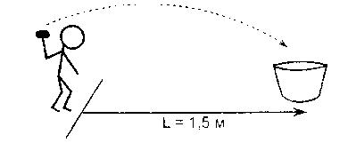

 2 група: Лазіння по гімнастичній стінці (висота

1,5 м)

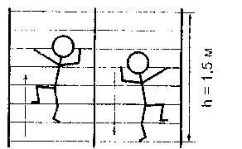

 3 група: Ходьба по мотузці, приставляючи п'ятку

однієї ноги до носка іншої (відстань 10 м).

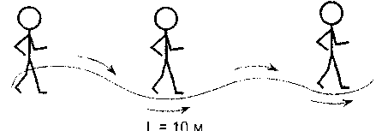

 Рухлива гра(2 рази).

**IV. Заключна частина** (до і ,5 хв).

Ходьба звичайна (10 с).

Легкий біг навшпиньках (15 с).

Ходьба звичайна (10 с).

Вправи на дихання (25 с).

Основна ортопедична стійка (до ЗО с).

**Заняття № 8 (96)**

**Тема: Гриби для їжачка**

***Мета:*** закріпляти комплекс загальнорозвивальних вправ "Злови комаху". Вправляти в киданні мішечка (вага 100 г) в горизонтальну ціль (ускладнення: відстань 2 м). Закріпити лазіння приставним кроком по гімнастичній стінці (висота 1,5 м). Удосконалити ходьбу по мотузці приставним кроком уперед. Провести рухливу гру "Знайди свій будинок" на ува­гу, пміння орієнтуватись у просторі. Виховувати інтерес до заня11 я

172

173

***Обладнання:*** мішечки (вага 100 г; за кількістю дітей), ящик, гімнастична стінка (висота до 1,5 м), мотузка (довжина 20 м), коригувальні мішечки.

***Хід заняття***

**І. Вступна частина** (до 2,5 хв).

Шикування **в** колону.

Ходьба з коригувальним мішечком на голові.

Шикування в шеренгу.

Основна ортопедична стійка (до ЗО с).

Шикування в колону.

Ходьба звичайна (10 с).

Ходьба навшпиньках (12 с).

Ходьба звичайна (10 с).

Ходьба з високим підніманням колін (12 с).

Ходьба звичайна (10 с).

Легкий біг (15 с).

Ходьба звичайна (10 с).

Шикування в коло.

**І!. Підготовча частина** (6 хв).

Комплекс загальнорозвивальних вправ № 1 "Злови комаху".

**III. Основна частина (10 хв).** *Спосіб організації-* ***груповий:***

 1 група: Кидання мішечка в горизонтальну ціль

(відстань 2 м).

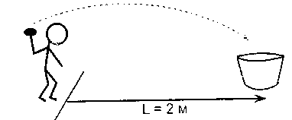

 2 група: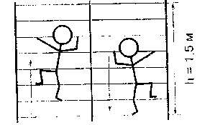Лазіння по гімнастичній стінці (висота 1,5 м).

 З група: Ходьба по мотузці приставним кроком уперед (відстань 10 м).

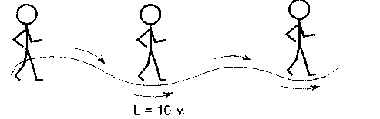

 Рухлива гра2 рази).

**IV. Заключна частина** (до 1,5 хв).

Ходьба звичайна (10 с).

Біг навшпиньках (15 с).

Ходьба звичайна (10 с).

Вправи на дихання (25 с).

Основна ортопедична стійка (до ЗО с).



**9**